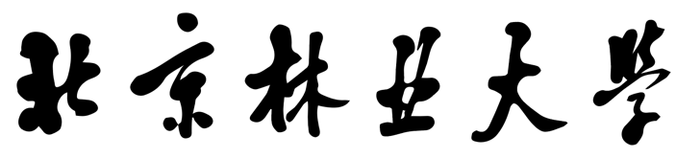

**博士学位论文**

（隐名评阅论文封面[1]*）

论文题目：植物嫁接过程中基因交流的调控网络构建

English Title：A Computational Framework for Inferring Mobile Gene Regulatory Networks in Plant Grafting

一级学科：生物学

二级学科：计算生物学与生物信息学

研究方向：进化与系统发育

论文编号：

提交日期：2023 年 3 月 30 日

# 摘要

植物嫁接技术，因操作简便、良种快繁等优势，被广泛应用于农林业与园艺业植物繁育与生产等方面。随着生物分子技术的快速发展，众多研究逐渐聚焦于探索嫁接植物砧木与接穗之间遗传物质的传递问题。目前研究着重从常规转录组测序分析等层面揭示嫁接植物砧木与接穗之间的遗传学物质传递，鲜有研究以整体基因互作角度解析植物砧木接穗之间遗传物质交换的基因调控网络。

毛白杨是

本研究将结合功能聚类与拟动态微分方程的思想，将全新开发的idopNetwork模型应用于该转录组测序数据，分别以一元SAD协方差矩阵与八元SAD协方差矩阵对藏川杨及毛白杨微型异种嫁接的转录组测序数据重构基因调控网络，将不同嫁接组合、不同嫁接部位及不同时间点放在统一的框架下进行对比。利用idopNetwork基因调控网络模型，分别构建8种，从网络水平揭示基因互作调控机制对生长变异的影响机制，对挖掘藏川杨及毛白杨嫁接过程种的关键枢纽基因，深入阐述林木嫁接砧木与接穗相互作用的机制具有重要作用，并可为常规植物嫁接转录组数据分析提供借鉴。本研究主要结论如下：

**关键字：**嫁接 转录组测序 胡杨 聚类 基因调控网络

A Computational Framework for Inferring Mobile Gene Regulatory Networks in Plant Grafting

# Abstract

Plant grafting has been widely used in agriculture and horticulture for its advantages in easy operation, rapid breeding and trait improvement. In recent years, rapid development of molecular technology made them focus on genetic materials exchange across the graft union. In this study, based on the combination of the functional clustering and quasi-dynamic differential equations, the RNA-seq data of micro-heterograft of Populus tomentosa and Populus tomentosa is applied to reconstruct the gene regulatory networks with a one-dimension SAD covariance matrix and an eight-dimension SAD covariance matrix. Different grafting combinations, grafting tissues and time points are compared under a unified framework, so as to find the key pivotal genes that regulate the grafting process. The results can shed light on the molecular interaction mechanism underlying grafted rootstocks and scion.

Keywords: Graft RNA-seq *Populus euphratica* Clustering Gene regulatory Network

Contents

摘要 3

Abstract 4

引言 1

1 嫁接与基因调控网络现状与研究进展 3

1.1 植物嫁接概况 3

1.1.1 植物嫁接的介绍 3

1.1.2 嫁接植物的重构过程 3

1.1.3 植物嫁接过程中的物质转运 4

1.2 转录组测序技术 5

1.2.1生物学第二次范式转变 6

1.2.2高通量测序技术与转录组测序 6

1.2.3 转录组测序数据的常规分析 6

1.3 基因调控网络 7

1.3.1 基因调控网络的介绍 8

1.3.2 基因调控网络的数据来源 9

1.3.3 常用的基因调控网络构建方法 9

1.3.4 当前基因调控网络存在的问题 15

1.4基因调控网络在植物嫁接中的研究现状 15

1.5立题依据与研究内容 15

2 基于GMM的功能聚类 18

2.1 引言 18

2.2 常用的聚类方法 19

2.2.1层次聚类 19

2.2.2 K-means聚类 19

2.2.3 高斯混合模型聚类 20

2.3 数值优化 21

2.3.1 数值优化概述 21

2.3.2 基于梯度的优化算法 21

2.3.4 不基于梯度的优化算法 24

2.4 功能聚类模型 26

2.5 功能聚类扩展 31

2.6 计算优化 32

2.7 聚类数量判定 35

2.8 计算机模拟 36

2.9 实际数据分析 44

2.10 讨论 52

2.11 小结 54

2.12 软件获取以及操作实例 55

3 拟动态微分方程模型 57

3.1 引言 57

3.2 微分方程 58

3.2.1 Lotka-Volterra方程 58

3.2.2 广义Lotka-Volterra方程 59

3.2.3 Lotka-Volterra方程的效应分解 60

3.3 变量选择 61

3.3.1 LASSO方法 61

3.3.2 Adaptive LASSO方法 62

3.4 idopNetwork模型 62

3.4.1 原始idopNetwork模型 62

3.4.2 idopNetwork模型的拓展 63

3.4.3 idopNetwork模型的正问题 63

3.4.4 idopNetwork模型的逆问题 64

3.4.5 基因自身与其它效应的拟合 65

3.4.6 idopNetwork模型求解的一般策略 65

3.5 计算机模拟 66

3.6 实际数据分析 66

3.7 讨论 67

3.8 小结 67

3.9 软件获取以及操作实例 67

4 基于博弈论的多层次基因调控网络构建及解析 68

4.1 引言 68

4.2 图论 68

4.3 基于博弈论的基因调控网络 69

4.4 多层次的基因调控网络 69

4.5 实际数据分析 70

4.6 讨论 71

4.7 小结 72

4.8 软件获取与操作实例 72

5 结论与展望 73

5.1 结论 73

5.2 展望 73

# 引言

在过去的一个多世纪以来，分子生物学及遗传学的兴起促成了还原论(Reductionism) 在生物学研究中的主导地位，为研究单个细胞成分及其功能提供了丰富的知识{Barabási, 2004 #54}。还原论是一种主流哲学观，其认为复杂的系统、事物及现象可通过将其拆解划分成各个部分来加以理解。采用还原论的思想在解释生物学现象上取得了巨大的成功，但越来越多的研究证据表明，生物学功能很少能归因于单个分子或物质。相反，大多数生物学特性源于细胞内或细胞间众多物质成分之间复杂的相互作用，包括DNA、RNA、蛋白质和其它小分子物质{Bludau, 2020 #55}。显然，还原论无法刻画包含多个异质分子或个体间复杂相互作用，对于这类充满不确定性的生物系统还原论方法的适用性不断遭受挑战。

科学的范式转变(Paradigm shift)通常与技术进步相结合，新技术为科学研究提供了新的发现道路，但更重要的是，新技术亦塑造了科学家处理问题的方式{Mazzocchi, 2012 #56}。随着大规模并行测序技术，即新一代测序(next-generation sequencing, NGS)的飞速发展及测序成本的不断降低，生物序列数据及相关生物学信息呈指数增长，我们已经进入大数据时代，生物科学已经彻底改变。此外，图论(graph theory)、数学建模和动态系统理论等新工具开发，与此同时与新一代的高通量测序相结合，研究人员能够以前所未有的水平研究生物系统。整体论(Holism)主张一个系统中各部分为一有机整体，而不能将其割裂或分开来进行理解，从部分走向整体分析是现今生物学的大势所趋，因而与还原论相对的整体论日益受到研究者们的重视。在今天，网络科学承载整体论的理念，已成为描述各种物理、化学、生物、技术和社会系统的结构和功能的支柱{Gosak, 2017 #53}。生物系统中的网络包括基因调控网络(Gene Regulatory Network, GRN)、蛋白-蛋白互作网络(Protein-Protein Interaction Network)、代谢网络(metabolic network)等，研究生物网络对于理解复杂的生物系统具有重要意义。

转录组测序(RNA-Seq)技术为构建基因调控网络提供了强有力的支持，作为高通量测序中的一员，转录组测序可提供了海量的基因表达水平数据，全面快速地反映细胞中任意给定时间基因的转录情况，目前已被广泛应用于众多物种的生物学研究(迟超，2019)。然而，随着越来越发达的技术与日益产生的数据，我们该怎样去理解这些数据，如何在海量的基因表达数据中寻找生物学规律，并发掘控制这些规律的关键基因，这需要开发合适的统计模型对数据进行深入的挖掘分析，也代表了未来生物组学数据分析的迫切需求。

针对此，本文以常规的转录组测序数据入手，以植物嫁接过程为所探究的生物学现象。植物嫁接是一项历史悠久的无性繁殖技术，指将某一植物的枝或芽接合到另一植物的茎或根上，使接在一起的两个部分长成一个完整的植株。作为一种常规的无性繁殖技术手段，因其操作简便，可增加植株抗逆性及产量等优势，植物嫁接已广泛应用于农林生产与良种选育中{Gaion, 2017 #49}。后，相较于自根植物，嫁接植物在许多表型上均存在一定程度的变异，此外接穗亦对砧木的表型存在一定影响。前人研究推测，嫁接植物的砧木与接穗之间存在大分子物质的转运，包含可短距离移动的 DNA 以及 可长距离移动的 mRNA 、蛋白质 与 sRNA，然而，始终没有研究真正解释嫁接植物砧木与接穗相互作用的机制（Wang et al）。

针对已有的数据，构建合适的模型以提高基因调控网络在基因表达量数据中功能基因解析的效率和精确性，将有助于大数据时代功能组学的研究。在本研究中，针对常规转录组测序获得的基因表达量数据构建时存在的数据降维，系统网络构建等问题，开展了以下工作：第一，考虑非时序的转录组数据的性质和基因表达的可塑性，采用计算机模拟了转录组数据并将功能聚类模型应用于该数据，与常规基于模型的方法进行对比以评估经优化后的功能聚类模型。第二，将全新的功能聚类模型应用于实际的嫁接杨树转录组数据，划分嫁接杨树基因表达的功能模块，根据模块化理论对大型模块进一步进行亚聚类。第三，基于进化博弈论的思想，根据广义Lotka-Volterra方程对idopNetwork模型进行更改，进行计算机模拟实验以测试新模型并定量分析不同基因之间相互竞争、合作等的不同策略，从而得以在系统水平进行基因调控网络的构建。第四，将全新的idopNetwork模型应用于分析藏川杨与毛白杨微型异种嫁接转录组基因表达数据，构建砧木与接穗间，模块与模块间、模块内、亚模块之间及亚模块内的基因调控网络，深入挖掘杨树嫁接过程中起关键作用的功能模块及调控嫁接过程的节点基因，并为常规植物嫁接转录组数据的深入发掘功能模块与核心基因提供借鉴。

1 嫁接与基因调控网络现状与研究进展

植物嫁接是一项历史悠久的无性繁殖技术，嫁接不仅可以通过砧木影响接穗的表型，接穗对砧木的表型亦有影响，这种嫁接变异甚至可以稳定遗传给子代。以还原论为代表的传统分子生物学研究至今没有明确植物嫁接过程背后具体的分子调控机制，而采用基因调控网络的方法可以从整体论的角度为这项研究提供新的思路。本章简要介绍了植物嫁接，转录组测序技术，基因调控网络的构建方法及它们在植物嫁接中的研究进展。

* 1. 植物嫁接概况

植物嫁接技术具有十分悠久的历史，因操作简便、繁育快并能改良接穗性状等优势，被广泛应用于农林业与园艺业植物繁育与生产等方面。嫁接时会发生许多生理、生化和分子变化，这些变化会影响重要的园艺性状。嫁接具有许多优点，包括避免幼化、改变接穗结构、提高生产力、使接穗栽培品种适应不利的环境条件以及发展抗虫害、细菌和真菌病害的性状。

1.1.1 植物嫁接的介绍

嫁接方法有自然嫁接和人工嫁接，自然界中两棵树的树干或者树根粘连并生的现象称为自然嫁接(Melnyk 2015; Warschefsky 2016)；人工嫁接方法根据对象不同而存在差异，常见的嫁接方法有靠接、劈接、插接、贴接、针接等。植物经嫁接后，具有更强的病虫害抵抗能力和逆境胁迫适应能力(Huang et al., 2013)，童期缩短(Kotoda et al., 2006)，果实品质提升(Schwarz et al., 2010)，可在短时间内获得大量优株。

嫁接是依靠砧木、接穗结合部位形成层的再生能力。嫁接成活率高低不仅受砧木和接穗的亲和力影响，也受外界环境及嫁接后的管理等多因素限制。其中砧木和接穗的亲缘关系直接影响着砧穗的亲和力(娄进群等，2006；Moore 1984；Pina et al., 2005)。砧木和接穗彼此之间具有相同或相近的内部组织结构、生理遗传特征，嫁接后伤口才能正常愈合、生长、开花、结果(Moore 1980)。2002 年研究人员首先在拟南芥中建立了突破性的微嫁接技术，由此植物嫁接领域的分子遗传工具开始飞速发展 。此后，人们在分子水平上发现了各种系统信号现象，包括营养固定、开花、生物钟和对病原体的防御(The Use of Grafting to Study Systemic Signaling in Plants)。

1.1.2 嫁接植物的重构过程

1.1.2.1 砧木与接穗间产生初始黏连

嫁接过程中涉及到一系列问题，如植物细胞的分化和脱分化，砧穗间的亲和性，而影响其中内源激素水平(Pina et al., 2009; Sima et al., 2015)、酚类(Fiehn et al., 2008)和有毒物质(Prinsi et al., 2015)等决定着嫁接体能否成功愈合。在嫁接过程中，由于外部切割会导致砧木与接穗出现隔离层，嫁接创伤面两侧的细胞中高尔基体数目的增加，其分泌产物可使得接穗和砧木发生初始黏连。

1.1.2.2 砧木与接穗间形成愈伤组织

嫁接后嫁接面创伤部位周围的薄壁细胞逐渐恢复分裂, 形成愈伤组织。愈伤组织可由多种细胞分裂而形成，包括木质部薄壁细胞、韧皮部薄壁细胞、形成层细胞、髓部细胞。随着愈伤组织的形成与分裂，隔离层被突破，接穗和砧木细胞间形成胞间连丝，接穗和砧木得以直接接触。虽然不同砧穗组合愈合所需时间不同，但愈合的过程基本一致，先后经历愈伤组织形成，胞间连丝形成，形成层分化和连接以及木质部及维管束连接等(何文, 2017)。

1.1.2.3砧木与接穗间形成维管束

为了维管束的形成，一系列事件，例如细胞分裂、细胞间粘附和细胞分化，预先在移植区域的适当位置发生，以重新连接每个组织 (Goldschmidt 2014, Melnyk 2017)。愈伤组织可继而通过增殖和再分化成新的维管束组织，大部分学者认为，维管束桥的形成以连接接穗和砧木是嫁接成功的关键，这标志着嫁接面愈合的完成(Melnyk & Meyerowitz, 2015)。在嫁接面新形成层可以继续分化形成更多的维管组织以连接接穗和砧木，保证砧木与接穗间的物质交换。

1.1.3 植物嫁接过程中的物质转运

1.1.3.1 DNA水平转移

嫁接植物存在可遗传的表型变异表明接穗-砧木交流背后的调控过程还涉及遗传信息的交换。多个遗传实验已经证明，植物细胞的所有三个基因组都可以在嫁接植物的接穗和砧木之间的接合部位附近进行短距离的基因水平转移（ horizontal gene transfer，HGT）。(6. Stegemann S., Bock R., Exchange of genetic material between cells in plant tissue grafts. Science 324, 649–651 (2009). [PubMed] [Google Scholar]

7. Fuentes I., Stegemann S., Golczyk H., Karcher D., Bock R., Horizontal genome transfer as an asexual path to the formation of new species. Nature 511, 232–235 (2014). [PubMed] [Google Scholar]

8. Gurdon C., Svab Z., Feng Y., Kumar D., Maliga P., Cell-to-cell movement of mitochondria in plants. Proc. Natl. Acad. Sci. U.S.A. 113, 3395–3400 (2016). [PMC free article] [PubMed] [Google Scholar]

9. Bock R., Witnessing genome evolution: experimental reconstruction of endosymbiotic and horizontal gene transfer. Annu. Rev. Genet. 51, 1–22 (2017). [PubMed] [Google Scholar])。

一项最近的研究表明，表明在伤口诱导的愈伤组织增殖过程中，质体去分化成小的、高度能动的变形虫细胞器。 同时，新的细胞间连接通过局部细胞壁崩解而出现，形成连接孔，变形虫质体通过连接孔进入相邻细胞（Horizontal genome transfer by cell-to-cell travel of whole organelles）。

1.1.3.2 RNA水平转移

虽然嫁接是无性繁殖，但其引发的表型变异在一定程度上可遗传给后代(刘乃森，2007)，且遗传过程中并非完全遵循孟德尔遗传定律(Taller et al., 1998; Tsaballa et al., 2013)。蛋白质编码信使RNA(messenger RNA，mRNA)也是参与嫁接植物信号传递的重要成分，Zhang等(2016)设计了具有类似 tRNA 特异结构(tRNA-like structures，TLSs)的 mRNA，结果发现这些mRNAs 能够穿过嫁接接合部位并能在转运之后被翻译成蛋白质，这表明带有超二级结构的 tRNA 衍生序列对触发 mRNA 向远端植物细胞中进行转运具有重要作用，这也为揭示细胞间 mRNA 转运机制以及转运后 mRNA 命运走向提供了潜在的机制解析。RNA-seq 技术被应用于砧木与接穗物质交流的分析，可以用来证明能够跨越嫁接接合部位在嫁接植物体内进行移动的转录本并不仅限于某几个，而是一场大规模的运动。在拟南芥嫁接实验中发现，大量转录本可在砧木与接穗的维管束内进行双向转移，蛋白质组学分析显示这些 mRNA极有可能会在转移之后于受体组织中进行翻译，且具有功能(Thieme et al., 2015)。 这与Kim (Kim et al., 2014)研究结果一致，寄生生物与宿主间同样存在转录本的交换。它们通过将口器穿透进入，从而形成与宿主维管组织的联通，该方式与嫁接植物的维管束相连结果相似。故而寄宿间转录本的交换对嫁接植物砧穗间转录本的交换存在相互印证的关系。

1.1.3.3 蛋白质水平转移

蛋白质可以在不同组织中进行长距离的传导，且在过程中发挥调节的重要作用，Bolecki 等研究表明在发育中的接穗渗出物中发现了至少九种蛋白质，包括丝状韧皮部蛋白 1 (PP1) 和韧皮部凝集素 PP2。除了这些功能外，蛋白质还可以绑定mRNA 作为伴侣分子以不同组织间进行运输，这些蛋白质在运输过程中可以促进运输并防止 mRNA 降解。Xoconostle-Cázares等首次通过嫁接实验，发现CmPP16蛋白可以与mRNA一起从砧木转移到接穗。目前，越来越多的嫁接实验证实多种蛋白可以通过嫁接在砧木与接穗间相互转移，包括SICyp1 (Spiegelman et al., 2015) ，PbMPB2C(Duan et al., 2015b) ，ToFTIP1(<https://doi.org/10.1093/hr/uhac056>)等。

1.1.3.4 表观遗传学及转录后调控水平转移

在嫁接结合处的表观遗传变化包括植物通过 DNA 甲基化、组蛋白修饰和小 RNA 分子的作用影响染色质结构(Physiological, biochemical, and molecular aspects of grafting in fruit trees)。如在拟南芥嫁接过程的研究中，研究人员标记了拟南芥两种基因型，一种基因型的质膜标记为黄色，另一种标记为红色，以共聚焦显微镜图像显示。 研究人员研究了 sRNA 在移植物连接处的移动，以及植物基因组中由此产生的表观遗传变化。

* 1. 转录组测序技术

转录组（Transcriptome）是指细胞内所有转录产物的集合，包括信使RNA（mRNA）、核糖体RNA（rRNA）、转运RNA（tRNA）以及非编码RNA（non-coding RNA）。顾名思义，转录组测序（RNA sequencing，RNA-seq）即采用高通量测序的手段对这些转录产物进行测序转以研究从生物体中从DNA到RNA这一精细复杂的调控，转录组测序是揭示生物过程中的复杂性状，解析转录乃至转录后调控网络的重要手段，通过分析基因表达量及结构的变化，我们可以更好地挖掘生物机制，阐明调控机理。

1.2.1生物学第二次范式转变

1953年沃森和克里克建立DNA双螺旋结构，引发近代生物学的一场伟大革命，推动了分子生物学和遗传学的兴起。生物学的研究焦点从解剖学层面转移到了分子层面，基因组学、分子生物学与生物信息学开始兴起，其背后的基本哲学亦从整体论主导过渡到以还原论主导{Mazzocchi, 2012 #57}。在DNA双螺旋结构建立后不久，人们就攻克了遗传密码(Genetic code)问题。随着二十世纪最后三十年的快速发展，新技术的开发使得人们可以在转录水平检测一组细胞中的成千上万个基因，以及单细胞中的所有转录本，这些数据为研究生物体的进化、遗传、发育和功能提供了丰富的信息。

1.2.2高通量测序技术与转录组测序

高通量测序（High-Throughput Sequencing）又名下一代测序（Next Generation Sequencing，NGS）是对传统桑格测序（Sanger Sequencing）一次革命性的改变，目前高通量测序技术可以一次对几十万到几百万条DNA分子进行序列测定。高通量测序技术于2008年左右开始应用于研究细胞和组织中转录本的种类与表达量，其后相应的名词转录组测序开始出现并被广泛使用。RNA-seq技术能够在全基因组水平映射和量化基因的表达量（Marioni et al., 2008; Wang et al., 2009）RNA-Seq methods for transcriptome analysis。RNA-Seq不仅能够检测与现有基因组序列相对应的转录本，并能发现和定量新的转录本，对选择性剪接事件、新基因和转录本以及融合转录本的研究更具优势，从而能更加系统地研究转录组学。

目前，RNA-seq已广泛应用于人类、农作物、林木、拟南芥等物种的全基因组基因表达水平的测定，并获得海量的基因表达数据（Mortazavi et al., 2008; de Heredia and Vázquez-Poletti, 2016），为人类疾病，农作物和林木的重要性状相关功能基因的筛选以及内在调控机制的解析奠定坚实的基础。

1.2.3 转录组测序数据的常规分析

1.2.3.1基因表达数据的质控与过滤

借用计算机科学的名言(garbage in, garbage out，GIGO) ，获得原始高通量测序数据后，我们首先需要对原始序列数据的质控，过滤掉低质量与有问题的reads以进行后续的分析。 有缺陷的或无意义的（reads）输入数据，也只能产生无意义分析结果。

有多种软件可以对原始下机数据进行过滤及质控的一键操作，如fastp及fastQC，通过这些软件主要对原始数据进行包括去除接头(adapter)序列、去掉N多的测序片段、去质量评分低的片段以及去末端一定数量的片段。

1.2.3.2 序列比对或拼接

如果是无参转录组数据通常采用Trinity对清洁读长(clean reads)进行混合拼接，选取其中最长的转录本作为Unigene用于后续分析，以N50、N90来评价拼接效果。很多情况下Trinity拼接后的转录本数量太多，因此需要对转录本进行聚类以减少冗余转录本，提高差异表达基因的检出率。

对于有参转录组数据则直接将清洁读长与参考基因组进行比对(mapping)以得到转录本信息，这里常用的软件有Bowtie2、STAR、Hisat2等，而得到的比对率在一定程度上可以反映测序样品与参考基因组的相似性。

1.2.3.3 表达定量

为了衡量基因或转录本的表达量，我们需要计算测序数据中每个转录本和基因对应的序列数量。直接统计比对到基因和转录本的reads数量即可以得到计数矩阵(readcount matrix)以进行下游分析，但是由于在测序中得到的序列数量受到转录水平、测序深度、转录本序列长度、样本中其他转录本的表达水平等因素影响，通常还需要对于该计数矩阵其进行标准化以用于该转录组数据的深入挖掘分析，在双端测序常用的标准化方法包括 FPKM及TPM。

1.2.3.4 差异表达基因筛选

基因表达定量完成后，需要对其表达数据进行统计学分析，筛选样本在不同状态下表达水平显著差异的基因。差异分析实质是进行假设检验概率（pvalue）的计算，再进行多重假设检验校正以获得差异基因的FDR（false discovery rate，padj是常见形式）。通常我们认为一个基因在两组样品中的表达量差异达到两倍以上是差异表达基因，同时根据FDR值(padj) 控制假阳性的比例。采用经验值|log2(FoldChange)| > 1 & padj< 0.05以筛选差异表达基因，但在实际数据分析中亦可可以根据情况灵活选择。

1.2.3.5 功能富集

功能富集分析能够检测一组基因的主要生物学功能，期望挖掘出在生物学过程中起关键作用的生物通路，从而揭示和理解生物学过程的基本分子机制。功能富集的主要思路就是构建基因集，然后将目的基因（差异基因）映射到背景基因集上，然后利用相关统计方法对数千个关联的注释进行检测，在关联的数据库种寻找比较显著的生物通路或生物学信息。根据采用的数据库不同，可将富集分析分为GO富集分析（Gene Ontology Consortium, 2015）与KEGG富集分析（Kanehisa et al., 2015）。

1.3 基因调控网络

当今海量数字化数据的采集和存储技术突破，我们称之为大数据革命帮助了包括自然科学与社会科学在内的所有学科的进步。在生物科学领域，高通量测序技术广泛得到运用，基因调控网络(Genetic regulatory networks，GRNs)的构建也应运而生，成为描述和计算重建基因转录调控背后的复杂相互作用关系的新方法。基因调控网络是维持生命过程、控制生化反应和调节化合物水平的重要机制，在各种生物和系统中发挥着重要作用(https://doi.org/10.1093/bib/bbab009)。从基因表达数据中建立基因及基因之间的相互作用网络，并从中发掘与生物生长发育，适应性相关的核心功能基因与功能模块，可以帮助我们理解生物体的分子机制，从而揭示生物体内各种生物过程的本质规律，并以此解析生物体的复杂性状。

1.3.1 基因调控网络的介绍

近年来，随着测序质量和深度不断提高以及通过组学获取大量数据，使得构建出来的基因调控网络质量和精度有了显著提升。基因调控网络构建的目的是从基因表达数据中识别基因之间的相互作用关系，这是当前生物学研究中的一个焦点问题。通常基因调控网络由节点(Nodes)和边缘组成，其中节点通常代表基因，包括编码和非编码RNA或调节元件，如增强子、顺式作用基因组区域等；边缘(Edges)代表各种调控连接效应，如激活、抑制等调控，它们可以加权以描述监管关系的强度。利用基因调控网络，可以帮助研究者提出或改进试验设计，进一步揭秘物种或个体在生长发育、逆境调节等生物学过程中的基因调控机制（Lee and Tzou., 2009）。然而，如何将大量的组学数据进行整合分析，特别是对高维的基因表达数据建模分析，仍是一个巨大的挑战。目前，已有多种方法应用于基因表达数据的基因调控网络构（Yaghoobi *et al*., 2012; Chai *et al*., 2014），图1-1显示了目前在基因调控网络构建中常用的方法，下文将对部分构建方法的原理进行介绍。

1. 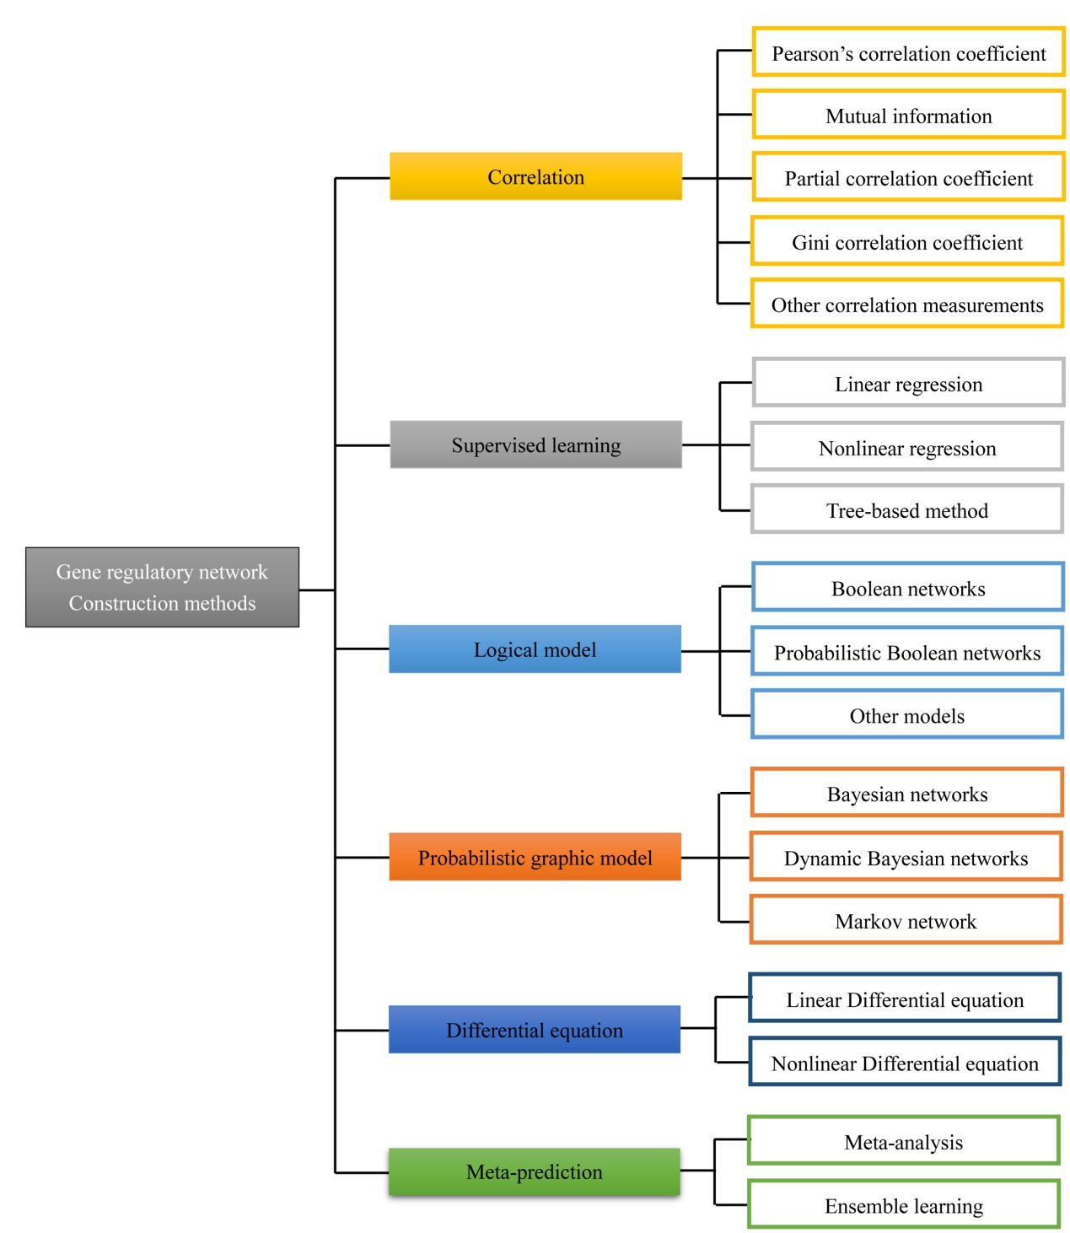

图1-1基于基因表达数据的基因调控网络构建的常用方法

Figure 1-1 Popular methods for gene regulatory construction from gene expression data

1.3.2 基因调控网络的数据来源

基因调控网络的数据非常多样化，来源主要有以下3种：

1）基因表达数据：这是最常用的构建基因调控网络的数据来源，基因表达数据通常由高通量测序获得，我们可以通过基因表达数据在特定的生理/环境条件下表达量的变化推断出哪些基因参与该生物学过程，以及具有何种程度的影响。

2） 互作数据：互作数据是描述基因间相互作用的数据，包括蛋白-蛋白相互作用和蛋白-DNA相互作用，这些数据可以通过实验技术如免疫共沉淀、蛋白质组学和二维凝胶电泳等获得，也可通过例如STRING等数据库所获取。

3）调控元件数据：调控元件数据是描述基因调控的数据，包括转录因子结合位点、启动子序列等。这些数据可以通过实验技术如ChIP-seq、DNA元件扫描和RNA结合位点组学等获得。

1.3.3 常用的基因调控网络构建方法

1.3.3.1 相关性方法

相关性分析是一种不考虑变量之间的因果关系，而只研究分析变量之间的相关关系的一种统计分析方法，被广泛应用于基因权重共表达网络的构建，其中，皮尔逊相关系数（Pearson correlation coefficient, PCC）和斯皮尔曼相关系数（Spearman's rank correlation coefficient, SCC）是最常用的计算基因之间相关性的方法（Usadel et al., 2009）。PCC是衡量两个连续型变量的线性相关关系，而SCC是衡量两变量之间的单调关系，两个变量同时变化，但是并非同样速率变化，即并非一定是线性关系。考虑一对基因（X, Y），PCC的定义如下：

|  |  |  |
| --- | --- | --- |
|  | $$PCC(X,Y)=\frac{\sum_{j=1}^{m}{ } \left(x_{j}-\overset{‾}{x}\right)\left(y_{j}-\overset{‾}{y}\right)}{\sqrt{\sum_{j=1}^{m}{ } {\left(x_{j}-\overset{‾}{x}\right)}^{2}}\sqrt{\sum_{j=1}^{m}{ } \left(y_{j}-\overset{‾}{y}\right)}}$$ | (1-1) |

其中 $m$ 为样本大小， $x_{j}$ 表示第*j*个时间点或者条件下基因 $x$ 的表达值， $\overline{x}$ 是基因 $x$ 在不同时间点或者不同条件下的基因表达平均值； $y_{j}$ 表示第*j*个时间点或者条件下基因 $y$ 的表达值， $\overline{y}$ 是基因 $y$ 在不同时间点或者不同条件下的基因表达平均值。而SCC的定义为：

|  |  |  |
| --- | --- | --- |
|  | $$ρ=1-\frac{6\sum{ }d_{i}^{2}}{n^{3}-n}$$ | (1-2) |

其中 $d_{i}$ 为 $x_{i}$ 和 $y_{i}$ 之间的差值， $n$ 为样本大小。

PCC和SCC的相关系数变化范围为[-1,1]，若相关系数为0时，则无线性关系; 相关系数越接近-1 或1，相关度越强，相关系数越接近0，相关度越弱，基因之间的正/负相关系数也说明一个基因表达水平的增加/减少可调控另一个基因之间表达水平的上升/下降。虽然PCC有着较为广泛的应用，但也存在缺陷，如不能侦测基因之间的偏线性和非线性关系以及对异常值较为敏感。相比于PCC，SCC考虑了数据的异常值以及基因之间的非线性关系。

1.3.3.2 线性模型

基于线性模型构建的基因调控网络，有一个重要的前提假设就是基因之间的相互作用为线性的形式。在线性模型中，通常将一些基因的表达量当作响应变量(response variable)，另一些基因的表达量作为预测变量（predicted variable），通过变量选择来判断基因之间的相关性，常见的方法有逐步回归（Stepwise regression），最小角回归（Least angle regression），Lasso（Least absolute shrinkage and selection operator），Adaptive lasso等方法（Efroymson, 1960; Tibshirani, 1996; Efron et al., 2004; Zou, 2006）。

逐步回归基本思路是自动从大量可供选择的变量中选取最重要的变量，建立回归分析的预测或者解释模型，使得最后保留在模型中的解释变量既是重要的，又没有严重多重共线性（余继峰等，2019）。Chen等（2008）同时考虑未知参数的数量和模型的复杂度对BIC准则进行扩展以保证逐步回归算法在高维数据空间中保持较好的功效。Hwang等（2015）发展了一种逐步回归算法用于高维数据的变量选择。

Tibshirani（1996）提出了Lasso变量选择，其基本思想是在回归系数的绝对值之和小于一个常数的约束条件下，使残差平方和最小化，从而能够产生某些严格等于0的系数，获得解释力较强的模型。Lasso变量选择惩罚平方和可表示为：

|  |  |  |
| --- | --- | --- |
|  |  | (1-3) |

当前，基于Lasso及其扩展Adptive Lasso、Group Lasso、Fused Lasso等变量选择方法已经应用于基因调控网络构建（Lu et al., 2011; Omranian et al., 2016）。

1.3.3.3 布尔网络

布尔网络是遗传网络的离散模型， 它属于最简单的遗传网络模型之一，由S. A. Kauffman（1969）在1969年首次提出。布尔网络由于其模型简洁高效，具有周期性、信号传递性强、无动力学参数等优（Gao et al., 2020），在基因网络调控（Veliz-Cuba and Stigler, 2011; Lynch, 2016; Borriello and Daniels, 2021）等多个领域具有重要的研究和应用价值。在布尔网络中，基因的表达通常被量化为0与1，分别代表基因未表达和表达（Kauffman，1969），用于描述所有实体的水平，整体水平可称之为全局状态。对于基因调控网络，Saadatpour等（2013）使用布尔逻辑描述mRNA和蛋白的互作从而预测基因的表达模式，结果表明布尔网络模型具有一定的效果。相类似的，利用布尔网络模型构建酵母转录网络（Kauffman et al., 2003）、动物细胞网络（Faure et al., 2006）。在一些基因疾病的治疗研究中（Pauleve et al., 2020；Shen et al., 2020），可以通过控制极少数的不同变量节点来实现对整个布尔网络的状态进行控制。

目前研究应用大多是基于已知的布尔网络，加之布尔网络模型较为简单，有利于阐明解析相关生物学问题。然而，在实际研究中，研究者无法预知布尔网络的拓扑结构和动态特性。另外，在构建基因网络过程中，某个基因表达的水平不只有两个状态，而且布尔网络模型自身存在一定的局限性，计算量较为庞大，全局状态的数量随实体数量呈指数增加。虽然网络节点的时间序列状态相对容易测量，但布尔网络是基于网络整体同步的基础上进行计算，但往往生物网络是异步的。因此，如何从观测到的时间序列数据重构或推理布尔网络，是对布尔网络进行分析和控制的重要基础。

1.3.3.4 概率布尔网络

在布尔网络中，时间 t + 1 的全局状态由以下唯一确定时间 t 的全局状态。 然而，由于实验证据缺乏或者对整个调控系统缺乏足够的理解，真正的遗传网络可能不一定有效确定性地。 因此，假设遗传网络起作用更为现实。

为克服布尔网络的不足，通过噪声和除基因以外的元素的影响随机地进行。Shmulevich等（2002） 提出了概率布尔值网络 (probabilistic Boolean network, PBN) 。PBN 是布尔网络的扩展。在布尔网络中的每个节点对应的布尔函数是唯一的，而概率布尔网络中每个节点对应的是多个布尔函数，并且每个节点对应的布尔函数在每个时刻的的选取的概率与其他节点和时间无关。然而，模型依然具有较大的随机性，初始全局状态使用不同概率设定的调控函数会产生许多轨迹。因此，概率布尔网络能观性的研究更具挑战性。Zhou等（2019）提出了通过行扩维系统的集合能达研究了三种概率布尔网络能观性：1）有限时间有概率能观，通过能观矩阵来判别一个概率布尔网络是否是概率为１能观的。2）是有限时间概率为１能观，也就是概率是一的情况。3）渐进能观，一个概率布尔网络是渐进能观的，则任意的无限输出序列都可以唯一的确定一个初始状态。

1.3.3.5 贝叶斯网络

贝叶斯网络是一种系统描述变量间依赖关系的概率图模型，它提供了一种明确清晰、图形化和可解释性的不确定知识表达形式，能够图形化地表示变量间的联合概率分布，发现描绘数据间的潜在因果关系。贝叶斯网络构建包括结构学习和参数学习两部分，前者确定变量之间的拓扑关系，后者确定变量的条件概率分布。结构学习也称为模型选择，贝叶斯网络结构通过结构学习获得，网络中每个节点的概率值则通过参数学习进行估计。

贝叶斯网络包含定性和定量俩部分内容，定义贝叶斯网络为BN=＜G，θ＞，其中定性部分 G=＜X, E＞是由节点和有向弧所组成的有向无环图，直观表示模型的结构属性，模型中节点 X={X1, X2, …, Xn}均表示为随机变量，在基因网络调控中，节点可表示基因变量。节点间的有向弧 E 表示随机变量间的条件依赖或独立关系；定量部分θ为网络参数，用来量化表示节点随机变量（间）依附的（条件）概率分布。

一个网络就是一个定向非循环图，包含定向边且不存在循环。网络中的节点按其角色可分为父节点和子节点两类，若从 Xj有一条有向弧指向 Xi，则称 Xi 为 Xj 的子节点，Xj为 Xi 的父节点。在网络中节点若没有父节点则称为根节点，无子节点的节点叫做叶节点，节点的祖先节点包含其父节点以及父节点的祖先节点，节点的后代节点包含其子节点以及子节点的后代节点。网络中的参数包括根节点所依附的边缘概率分布以及非根节点所依附的条件概率分布。一个集合所有变量的联合分布可表示为，

|  |  |  |
| --- | --- | --- |
|  | $P\left(x_{1},x_{2},…,x_{n}\right)=∏_{i=1}^{n} P\left(x_{i}∣\right.$*parents $\left.\left(x_{i}\right)\right)$* | (1-4) |

其中， $x_{i}$ 表示第 $i$ 个基因节点， $n$ 表示基因数量， $parents(x_{i})$ 表示调控基因 $x_{i}$ 的父基因， $P\left(x_{i} \right| parents\left(x_{i}\right))$ 表示基因 $i$ 的条件概率分布。

贝叶斯网络是一种有效且通用的处理不确定性知识的工具，其在智能系统的不确定性建模方面有着悠久的传统，并且在许多领域中得到广泛应用（Pernkopf et al., 2014；Xuan et al., 2012；Bandyopadhyay et al., 2015）。贝叶斯网络模型作为构建基因调控网络的模型时，具有如下优点： 1）结构简洁明了，无环有向图模型，易于理解和观察基因间的调控关系，同时还能给出调控的程度和概率； 2）通过概率分布的方式描述基因间的调控关系，在处理具有随机因素的数据具有较大优势；3）在基于大规模数据构建网络时，可以处理噪声和丢失的数据，并对不完备数据有一定的容错度。若使用贝叶斯网络进行基因网络构建时，一方面需要注意合宜的实验设计（Friedman, 2004），另一方面，由于网络拓扑数量会随基因数量呈指数增加，可能无法计算所有可能网络结构的似然，因此开发有效的计算算法有助于贝叶斯网络的推断。Friedman等（2000）首次利用静态贝叶斯网络对基因芯片数据进行调控网络的建模。Pe’er等（2001）扩展贝叶斯网络以使其能够在基因调控网络构建中处理扰动。Tan等（2012）在贝叶斯网络中使用爬山算法和伊佛自助法完成基因调控网络的构建，降低了假阳性并且发现一些新的基因之间的调控关系。

1.3.3.6 动态贝叶斯网络

贝叶斯网络只能够描述基于静态变量的概率关系，而不能处理时间序列数据，然而基因之间的调控是随时间发生而改变，因此作为贝叶斯网络的扩展的动态贝叶斯网络，被广泛用于描述生物调控的动态特征。动态贝叶斯网络的推断可以采用贝叶斯网络推断中的标准算法，然而在处理高维的动态基因表达数据时，动态贝叶斯网络的结构与参数学习将会变得相当复杂。

Murphy和Mian（1999）从理论的角度分析了动态贝叶斯网络学习时序基因表达数据上调控网络的问题，阐述了它与隐马尔科夫模型、随机布尔网络等动态模型的关系,并且从参数学习和结构学习的角度介绍了动态贝叶斯网络在生物调控网络学习的应用。Xing等（2006）和Cui等（2006）。分别基于信息嫡和遗传算法的动态贝叶斯网络来构建多时延的基因调控网络。Li（2007）利用并行算法,并提出新的数据整合模型融合定性的基因关系的先验知识和定量的微阵列数据,进而基于动态贝叶斯网络构建基因调控网络。

贝叶斯网络模型是目前应用最广泛的基因调控网络模型，并在由进化到医学的诸多领域都得到了成熟的应用。然而，贝叶斯网络也存在一个重要限制，生物复杂性状的发展是一个随时间变化的动态过程，贝叶斯方法仅能构建基因单时间的概率依赖，无法从发展的角度它无法描述基因调控网络中重要的自我反馈，构建等调控基因网络具有一定的局限性。

1.3.3.7 微分方程模型

基因的表达随时间的发生而改变，利用微分方程是一个较为合适的选择。微分方程（Ordinary differential equation, ODE）系统可直接用于连续的基因表达数据，使用连续变量，模拟基因之间的相互作用以及基因本身的正反向回馈调控，使得模型更加精确。微分方程将一个 基因表达量的变化表示为其他相关基因表达量的函数，同时考虑了环境因素，最终构建出接近于复杂生命系统的网络模型(Chai et al., 2014)。动态基因表达数据可适用如下的微分方程进行描述：

|  |  |  |
| --- | --- | --- |
|  | $$\frac{dx}{dt}=f(x,p,u,t)$$ | (1-5) |

其中，*x(t) $=\left(x_{1}(t), x_{2}(t), …,x_{n}(t) \right)$*是*n*个基因在时间点*t*的基因表达数据；*f*为一个依赖于模型参数*p*和额外的干扰*u*的连接函数，用于描述变量*x*的变化。基因调控网络的构建就是在给定基因表达*x*和系统外部的扰动*u*的情况下确定连接函数和系统中未知的参数集*p*。

为了使构建的网络模型能够具有实际生物网络中类似于振荡的动态行为特征，有学者提出了非线性微分方程模型，如1-6所示：

|  |  |  |
| --- | --- | --- |
|  | $$\frac{dx_{i}}{dt}=∑_{j=1}^{N} β_{ij}x_{j}+b_{i}u,i=1,…,N$$ | (1-6) |

其中 $β_{ij}$ 为反映基因 $x_{i}$ 和 $x_{j}$ 相关性的系数，参数 $b_{i}$ 决定外部干扰*u*的程度，参数 $β_{ij}$ 可解释为基因之间的依赖性，假如 $β_{ij}$ 大于0，说明基因 $x_{j}$ 正向调控基因 $x_{i}$ 的表达；假如 $β_{ij}$ 小于0，说明基因 $x_{j}$ 抑制基因 $x_{i}$ 的表达； $β_{ij}$ 等于0，说明基因 $x_{j}$ 与基因 $x_{i}$ 不存在调控关系。线性常微分方程较为简单，在较小的基因调控网络构建中应用较为广泛。

通常采用ODE构建基因调控网络可分为四步：首先，对获得的基因表达量数据集进行聚类以降低复杂度并减少后续计算；第二，对聚类的平均表达量或基因表达量进行平滑估计，例如可采用B-样条函数进行平滑以避免数值求解微分方程(Ramsey 2007)；第三，利用快速选择(sure independence screening, SIS)Fan and Lv (2008)与/或LASSO技术完成显著互作基因的初步筛选；第四，对初步筛选获得的基因构建ODE，确定*f*函数以进一步对基因的互作效应进行检测，挖掘枢纽基因以及生物学规律(姜立波2016)。通常地，基于 ODE 模型在基因调控网络研究中可以获得较好的结果。如Matsumoto等(2017)提出单细胞常微分方程算法(SCODE)研究与细胞分化过程相关的基因调控网络信息。Deng 等(2017)在动态基因调控网络的构建中证明了 ODE 模型的有效性。然而，如果ODE模型没有约束，将会得到无数多的解。因此，需要对*f*函数的性质进行透彻的研究，并根据先验知识得到合理的约束。

1.3.3.8 深度学习

上述各方法虽然在大多数标准数据集上获得良好性能，但是其局限性还是比较明显。一是部分方法无法判断判断基因之间的调控关系的方向，二是基于基因数量的平方阶的计算量。另外，在构建基因网络过程中，需要大量的要大量生物学背景知识、模型理论知识。而深度学习，可以实现端到端的自动特征提取和抽象。Alipanahi 等（2015）利用深度学习模型开发了 DeepBind 框架，计算来自不同数据集的 TF-gene 相互作用，用于预测蛋白质和 DNA 或者 RNA 序列的亲和力。Chen 等（2016）提出了一种利用神经网络提取特征的深度回归模型（D-GEX），通过地标基因（landmark gene）微阵列的 GEO 数据集来推断靶基因（target gene）的表达特性。

虽然深度学习方法具有自动特征提取的优势，但由于数据稀疏性问题和训练数据数据量不足问题，限制了该方法在基因调控网络推断问题中的全面推广。这也是深度学习方法目前没有成为主流方法的原因之一。

1.3.4 当前基因调控网络存在的问题

前文介绍了多种构建基因调控网络的方法，目前，常用的基因调控网络的建模方法包括线性模型、贝叶斯网络、布尔网络、神经网络、微分方程及其他随机模型等(林标扬, 2012)。虽然已有多种构建基因调控网络的方法，但这它们在实际基因表达数据分析过程中存在各自的局限性，例如线性模型应用范围小，只能处理具有线性关系的基因表达数据;贝叶斯方法只能简单的刻画基因之间的调控关系，缺乏对基因表达数据的定量挖掘。相对而言，以微分方程为代表的精细模型强大灵活，能够给出基因调控网络中的复杂关系，但也面临着参数的生物学意义如何确定，参数估计及计算难度大等问题。

另外地，许多其它因素可能会阻碍基因调控网络的构建。例如，如果某些基因的表达水平非常低，则这些基因表达水平的变化可能与技术噪音水平相当，或者如果本身该基因表达调控关系会产生快速或瞬时的基因表达水平波动，则人们很难对这两者间进行可观察的统计及分析。此外需要注意的是，上述常用的构建基因调控网络的方法均做了强有力的假设，即 mRNA 的表达水平指示了蛋白质功能活性，但这可能并不合适。

1.4基因调控网络在植物嫁接中的研究现状

行可观察的统计及分析。此外需要注意的是，上述常用的构建基因调控网络的方法均做了强有力的假设

1.5立题依据与研究内容

基因调控网络(Genetic regulatory networks，GRNs)能够从基因表达数据中建立基因及基因之间的相互作用网络，并从中发掘与生物生长发育，适应性相关的核心功能基因与功能模块，以解析复杂性状。生物无时无刻以无数种方式来应对各种体内外条件的变化，其基因调控网络是高度动态化的。然而，目前大部分取得的数据是细胞在特定条件下的稳定状态数据，即使可以获得时序数据，其数量也很少，而且其时序性不一定符合真实的生物过程的时间尺度。

本研究针对转录组测序技术所获得的基因表达数据，采用功能聚类方法对基因表达数据划分功能模块，并进一步构建基因调控网络。首先，考虑到转录组测序数据的分布特点，采用log归一化进行转换，使得转换后的基因表达量数据符合正态分布。引入基于高斯混合模型的功能聚类方法对转录组数据进行聚类分析，划分出功能模块并且减少后续基因调控网络的复杂度。在功能聚类模型的选择中采用异速生长函数对基因的表达水平进行拟合，选用SAD1及SAD8对基因表达量的协方差矩阵进行建模，采用BIC准则来选取最佳的聚类数目。我们使用计算机模拟研究对功能聚类模型的性能进行了评估，包括参数优化方法、计算速度、与其它常用聚类方法的比较。随后将新的功能聚类模型应用于藏川杨及毛白杨微型异种嫁接的转录组测序数据，发掘杨树嫁接砧木与接穗间遗传物质交流的基因调控功能模块。

其次，结合进化博弈论与拟动态微分方程的思想，对基因之间的调控关系进行量化并进一步构建基因调控网络。对于获取的转录组基因表达数据，经功能聚类划分功能模块后，首先采用变量选择技术筛选显著互作的模块以此构建模块-模块之间的调控网络，挖掘模块之间的调控关系；对于模块内的基因，相似地筛选显著互作的基因，选用勒让德多项式构建拟动态常微分方程组，对基因-基因的动态调控关系进行系统水平的量化。利用博弈论中的竞争与合作关系，对模块-模块或基因-基因之间的互作进行描述与统计；对于构建的调控网络，对其进行网络图特征的描述性统计分析。同样地，我们将该基因调控网络构建方法应用于藏川杨及毛白杨微型异种嫁接的转录组测序数据，筛选出调控杨树嫁接过程中维管束重建的枢纽功能模块与枢纽基因，为解释杨树嫁接过程中的深层分子机制提供借鉴。

本研究的具体技术路线如下：

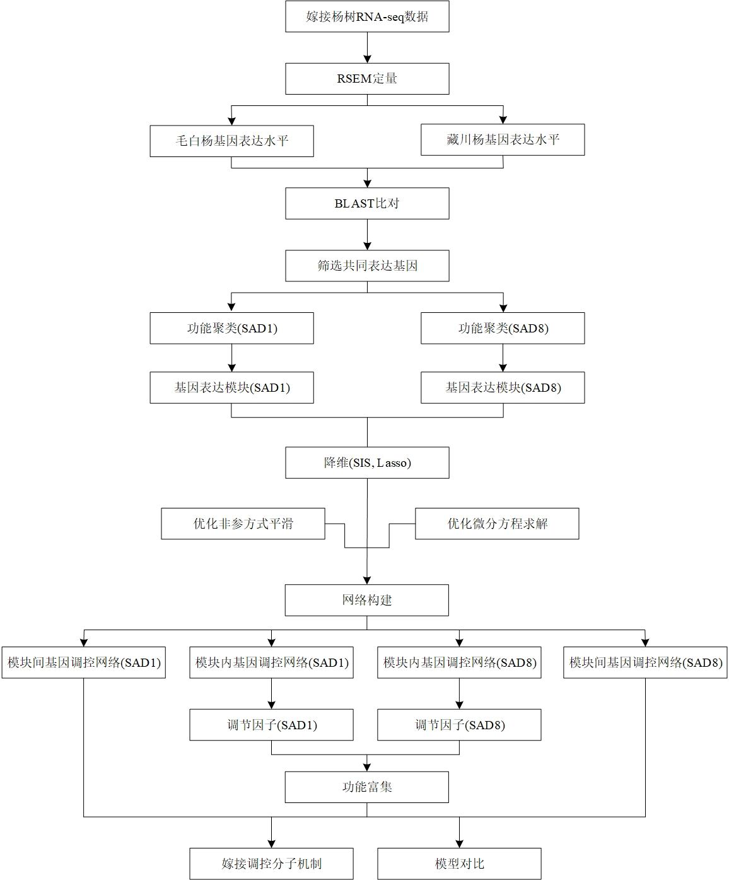

图1.1 技术路线

Figure 1.1 Technical flow diagram of this study

2 基于GMM的功能聚类

2.1 引言

转录组测序分析的一大目标是识别生物体或细胞内共同调节的基因，并推断其生物学意义以进一步深入研究，聚类分析可以深入了解基因功能，可以说是 RNA-seq 数据最重要以及常规的技术分析手段之一。其主要依赖于经典数据挖掘手段，对基因进行聚类。作为一种广泛使用的分析方法，聚类能够把相似的对象通过静态分类的方法分成不同的组别，这样让在同一个子集中的成员对象都有相似的一些属性。就基因表达数据而言，聚类分析能够把具有相似的基因表达数据划分到不同的分组，一个聚类内的基因可能执行相似的细胞功能或者受相同的调控因子调控(Eisen *et al*., 1998; Sturn *et al*., 2002; Ramoni *et al*., 2002) ，这有助于挖掘未知基因的功能或已知基因的未知功能。此外，同一类下的基因具有类似的表达模式，可能具有相似的功能{Koch, 2018 #50}。

除了常规转录组数据分析的需求外，聚类亦为后续多层网络的构建提供了一个关键的链接方式。更进一步的，我们引入模块化理论(Modularity)，它将网络划分为模块，模块化已成为一种集合发育和进化生物学（evo-devo）与分子系统生物学的研究重点{Wagner, 2007 #67}。显然

转录组数据分析中常用的聚类方法包括k-平均算法(K-means)聚类，层次聚类(Hierarchical Clustering)及基于高斯混合模型(Gaussian mixture model, GMM)的聚类。Kim等最先提出了功能聚类的统计模型，用于根据不同的转录谱聚类基因表达的周期性模式。该模型将符合基因表达周期规律的傅里叶级数融入基于混合模型的似然函数中，因此与现有模型相比，产生的结果可能更具有生物学相关性。同样，由于对时间相关均值和协方差矩阵的结构进行了建模，因此功能聚类显示出更高的统计能力和参数估计的精度(Kim 2009; Wang 2011)。将基因表达数据进行聚类表达模式的解析可进一步降低基因表达数据的维度，有助于后续的基因调控网络构建，为最终关键功能基因的筛选奠定基础。

我们知道生物无时无刻以无数种方式来应对各种体内外条件的变化，其基因表达是高度动态化的，要针对基因表达数据进行研究那么最理想的数据是时序数据。然而，实际情况是，目前大部分取得的基因表达数据是细胞在特定条件下的稳定状态数据，即使可以获得时序数据，其数量也很少，而且其时序性不一定符合真实的生物过程的时间尺度。如何针对常规的非时序基因表达数据以基于模型的方法进行聚类，产生更有生物学相关意义的结果是新的功能聚类方法需要考虑的关键问题。

本章将

2.2 常用的聚类方法

聚类分析是模式识别理论的一个重要组成部分，人们先后提出了实现聚类的多种方法。自上世纪80年代以来，目标函数法具有设计简单，解决问题的范围广等特点，已成为聚类分析的主流方法。由于该方法采用数值迭代算法，因此在大数据量聚类中，运算速度较慢。与预测模型不同，聚类中没有明显的目标变量作为数据的属性存在。聚类分析在理解数据与数据预处理领域中都发挥了很大的作用，也是数据挖掘中常为应用的一种算法。目前，常用的聚类方法有层次聚类、K-means聚类、高斯混合模型聚类等。

2.2.1层次聚类

层次聚类法又称为树聚类算法，包括“自底向上”的凝聚法和和“自顶向下”的分裂法。凝聚法先将所有的对象各自作为簇，然后通过计算簇与簇的距离，合并距离最小的两个簇，再将这个类和其他最“靠近”的簇合并，反复迭代这个过程，直到所有对象看成一个簇或满足一个终止条件为止。分裂法正好相反，先将所有对象看成一个簇，然后割成两个，使一个簇中的对象尽可能“远离”另一个簇中的对象，再递归分割，直至每个对象都自成一个簇或满足某个终止条件为止。层次聚类法不从整体最优上加以考虑，算法得到的是在某种意义上的局部最优解。

2.2.2 K-means聚类

K-means是经典的基于划分的聚类算法，它是一致以最小化某个目标函数为优化准则，不断进行迭代的优化聚类算法。K-means算法的核心思想是通过迭代把数据划入到离其最近的簇中，以求目标函数的最小化。由于其算法是一种无监督学习，且原理简单，易于实现，因而得到许多学者的深入研究及推广，在多个领域得到良好的应用。K-means聚类算法步骤如下：

1. 选择一些类/组，并随机初始化它们各自的中心点。中⼼点是与每个数据点向量长度相同的位置。

2. 计算每个数据点到中心点的距离，数据点距离哪个中心点最近就划分到哪一类中。

3. 计算每一类中心点作为新的中⼼点。

4. 重复以上步骤，直到每一类中⼼在每次迭代后变化不大为止。也可以多次随机初始化中心点，然后选择运行结果最好的一个。

虽然K-means聚类算法简单易实现、运行快、有相对的理论作为基础，最后能找出平方误差最小的划分结果；对于密集型聚类，聚类之间区别效果明显；当数据集很大时，算法有一定的伸缩性和高效性，但是K-means聚类算法用在挖掘共调控基因中仍有以下缺点(张波等, 2001; Li et al., 2002)：

1. 聚类个数K值需要预先给定，但往往很难事先选取合适的 K 值。

2. 一般算法会得到一个局部最优解即终止，而找不到全部共调控基因。

3. 如果样本差异大或者有孤立的样本点，聚类效果往往不理想。

4. 容易受到初始值选取的影响。

2.2.3 高斯混合模型聚类

高斯分布也称为多元正态分布，高斯混合模型(Gaussian Mixed Model，GMM)假设每个类的数据都是符合高斯分布的，当前数据呈现的分布就是各类高斯分布叠加在一起的结果。GMM是k-means模型的一个优化，试图找到多维高斯模型概率分布的混合表示，从而拟合出任意形状的数据分布。在最简单的场景中，GMM可以用与k-means相同的方式进行聚类。

GMM具有以下的优点: (1) GMMs使用均值和标准差，簇可以呈现出椭圆形而不是仅仅限制于圆形。(2) GMMs是使用概率，所有一个数据点可以属于多个簇。例如数据点X可以有百分之20的概率属于A簇，百分之80的概率属于B簇。标准的多元高斯分布的概率密度函数如公式2-1所示：

|  |  |  |
| --- | --- | --- |
|  |  | (2-1) |

其中 $μ$ 是一个1×*d* 的向量, 表示模型的数学期望, $Σ$ 是一个*d*×*d*的矩阵, 表示模型的协方差矩阵。

GMM的概率密度函数可表示如下：

|  |  |  |
| --- | --- | --- |
|  | $$\begin{matrix}p\left(x ∣ Θ\right) & = \sum_{k=1}^{K}{α_{k}N\left(x∣μ_{k},Σ_{k}\right)} \\ & =\sum_{k=1}^{K}{α_{k}\frac{1}{\sqrt{(2π)^{d}det⁡\left(Σ_{k}\right)}}\exp\left(-\frac{1}{2}(x-μ_{k})^{T}{Σ_{k}}^{-1}(x-μ_{k})\right)} \end{matrix}$$ | (2-2) |

其中 $Θ$ 包含所有未知参数， ${\text{α}}_{k}$ 为高斯分布的概率且 $\sum_{k}{ } α_{k}=1$, $μ_{k}$ 是一个1×*d* 的向量, 表示第*k*个高斯分布的数学期望, $Σ_{k}$ 是一个*d*×*d*的矩阵, 表示第*k*个高斯分布的协方差矩阵。

采用GMM聚类的一般步骤如下：

1.选择簇的数量(与K-Means算法类似)并随机初始化给定每个簇的高斯分布参数(均值和方差)，或者选择通过观察数据给出一个相对精确的均值和方差。

2.给定每个簇的高斯分布，计算每个数据点属于每个簇的概率。一个点越靠近高斯分布的中心就越可能属于该簇。

3.基于这些概率我们计算高斯分布参数使得数据点的概率最大化可以使用数据点概率的加权来计算这些新的参数，权重就是数据点属于该簇的概率。

4. 使用EM算法重复迭代2和3，直至收敛。E步骤：对于每个点，为每个点分别计算由该混合模型内的每个分量生成的概率。M步骤：调整模型参数以最大化模型生成这些参数的可能性。该算法保证该过程内的参数总会收敛到一个局部最优解。

2.3 数值优化

在前一节我们具体介绍了用于聚类的几种算法，也可将其称为模型。人们通过建立便于理解和计算的模型，将抽象的实际问题转化成数学问题。一旦建立了模型，我们需要优化算法以对模型求解。需要注意的是，本章介绍的数值优化方法，对于后一章节的微分方程中亦可用到。

2.3.1 数值优化概述

一般的优化算法，根据是否需要目标函数的导数或梯度信息可分为基于梯度的优化(Derivative-based)和无梯度优化(Derivative-free)。对于基于梯度的优化算法，若采用目标函数的一阶导数，则称为一阶优化算法，如有梯度下降法及其各类变种；若采用了目标函数的二阶导数，则称为二阶优化算法，常用的二阶算法有拟牛顿法等(图XX)。无梯度优化则大致可分为直接搜索法和基于模型的方法。对于凸优化来说，任何局部最优解即为全局最优解。用贪婪算法或梯度下降法都能收敛到全局最优解，而非凸优化问题则可能存在无数个局部最优点，有非常多的极值点。因此，应选择采用一种合适的迭代优化方法对目标函数进行求解。

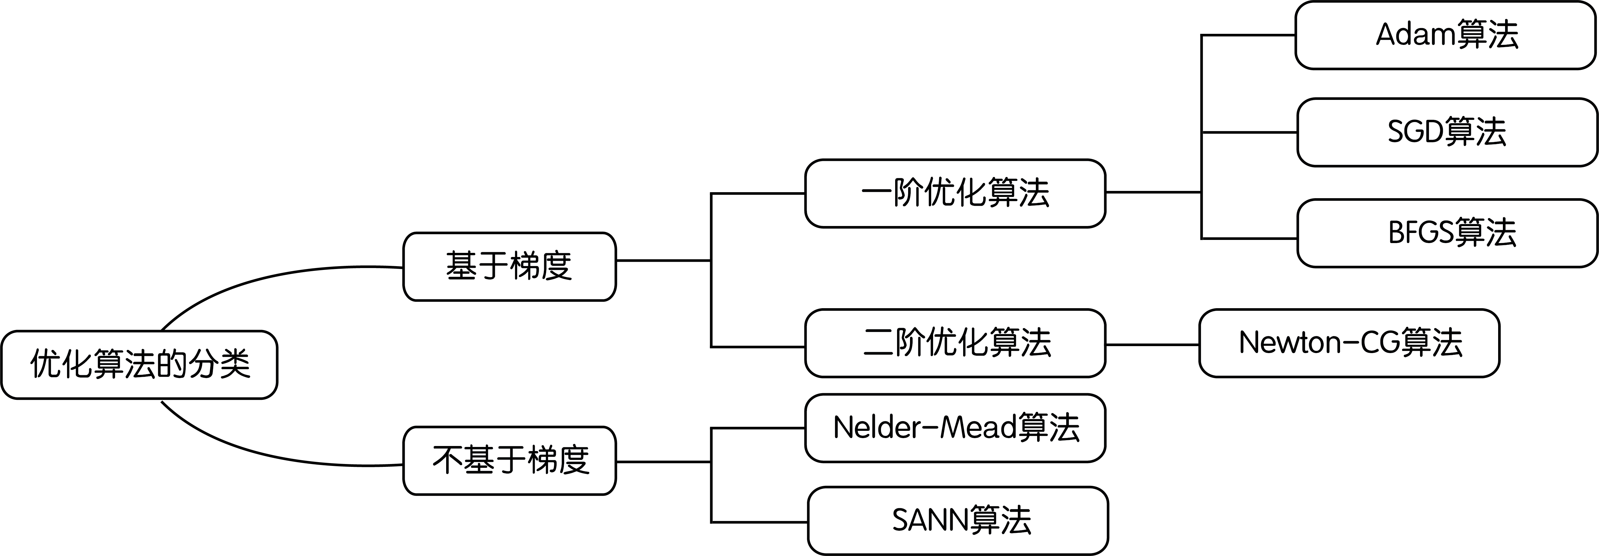

图2.1 常用的数值优化算法

Figure2.1 Commonly used numerical optimization algorithms

2.3.2 基于梯度的优化算法

梯度下降法(Gradient Descent, GD)是在机器学习中最基础常用的算法，其优化思想是利用目标函数的一阶偏导数信息、以负梯度方向作为搜索方向，只考虑目标函数在迭代点的局部性质。但是随着样本量的增高，每更新一个参数的时候，梯度下降方法需要对所有的样本进行计算，其计算速度会随着样本数量的增加而变得非常缓慢。另外，当设置的步长过小时容易使参数陷入局部极小值点，过大时又难以收敛甚至发散。

2.4.1.1 随机梯度下降算法

随机梯度下降(Stochastic Gradient Descent, SGD)方法是基于梯度下降法发展而来的算法，通过在小批量数据上计算目标函数的梯度以近似平均梯度， 大大加快了计算速度。SGD在高度非凸的损失表面上远远超越了朴素梯度下降法，该方法已经主导了现代的非凸优化。假设一组数据X = x1, x2, … , xn和Y = y1, y2, … , yn，并定义参数θ，hθ(x)和损失函数L(θ; x, y)，于是梯度下降的目标为最小化损失函数。梯度下降时，选定一个初始点θ0，一步步迭代，每次通过计算∇θL(θ0)确定迭代的方向，当损失函数为凸函数时，∇θL(θ; x, y) = 0的位置是损失函数的全局最小值点。即：

θ = θ − α $\sum_{i=1}^{n}{ }$ ∇θLi(θ; xi, yi)

其中α为步长(也称学习率)。

2.4.1.2 Adam 算法

随着深度学习的蓬勃发展，人们又提出了Ada系列的算法，如AdaGrad，RMSProp, AdaDelta, Adam等。该系列算法的特征是，当更新模型时，不只利用当前的梯度，还利用历史上所有的梯度信息，并且自适应的调整学习率。其中Adam 算法是一种对随机目标函数执行一阶梯度优化的算法，该算法基于适应性低阶矩估计(Kingma and Ba 2014)。Adam 算法很容易实现，并且有很高的计算效率和较低的内存需求，可看作是目前最为常用的优化算法。Adam 算法梯度的对角缩放(diagonal rescaling)具有不变性，因此很适合求解带有大规模数据或参数的问题。该算法同样适用于解决大噪声和稀疏梯度的非稳态(non-stationary)问题。超参数可以很直观地解释，并只需要少量调整。与随机梯度下降相比，Adam 算法通过计算梯度的一阶矩估计和二阶矩估计而为不同的参数设计独立的自适应性学习率。Adam 算法同时获得了 AdaGrad 和 RMSProp 算法的优点。Adam 不仅如 RMSProp 算法那样基于⼀阶矩均值计算适应性参数学习率，它同时还充分利用了梯度的二阶矩均值。但是Adam算法不能保证找到极值点，且在收敛到次优解时可能存在模型收敛性差的问题(Ruder 2016)。

2.4.1.2 牛顿法

牛顿法(Newton Method)是梯度下降法的进一步发展，其同时利于了目标函数的一阶偏导数和二阶偏导数，相当于在梯度下降法的基础上还考虑了梯度变化的趋势，因⽽能更全面地确定合适的搜索⽅方向，以加快收敛速度，其具有二阶收敛速度。但是实际使用时牛顿法并不一定优于梯度下降方法，主要存在以下两个缺点：

1. 对目标函数有的要求非常苛刻。目标函数必须具有连续的一、二阶偏导数，Hessian矩阵必须正定且可逆。

2.额外需要计算Hessian矩阵和它的逆矩阵，计算量、存储量需求均很⼤，且均以维数N的平⽅增加，当N很⼤时这个问题更加突出。

方法是是牛顿法家族的一种，属于一种截断牛顿方法，通过近似去解牛顿方程来得到优化方向的思路。与牛顿法相比，在每次参数更新之前，利用一维搜索法计算更新步长，确保优化方向为下降方向，这个迭代方向并不一定是朝着函数值下降的方向。阻尼牛顿法每次的迭代方向仍采用*dk*​，但每次迭代需沿此方向做一维搜索，寻找最优的步长因子*λk*​，即：

*λk*​=*arg $\frac{min}{λ∈R}$* ​*f*(*Xk*​ + *λdk*​)

Newton-CG方法主要步骤如下：

1. 给定初始值*xo*和精度阈值ε，并令 k = 0;
2. 计算 *gk*​ 和 *Hk*​;
3. 若||*gk*||<*ε*，则停止迭代；否则计算搜索方向*dk*​=− $H_{k}^{-1}$*\*gk*​;
4. 得到步长*λk*​，并计算新的迭代点*Xk*+1​:=*Xk*​+*λk*​*dk*​;
5. 令 *k*=*k*+1，跳至第2步。

2.4.1.3 拟牛顿法

以算法的四个共同发现者命名：Broyden、Fletcher、Goldfarb 和 Shanno的BFGS方法是一种常用的拟牛顿法，其引入了Hessian矩阵的近似矩阵，避免了每次都计算Hessian矩阵的逆以减少计算与存储量的消耗，用该矩阵进行牛顿法的迭代。拟牛顿法中的一个重要问题是构造合适的*Hk*，需要满足下列条件：

1)*Hk* 满足拟牛顿方程：*Bk*+1*sk*=*yk* 或*Hk*+1*yk*=*sk*；

2)*Hk* 是正定对称矩阵；

3)由*Hk* 到*Hk*+1 的更新是低秩更新。

BFGS算法主要步骤如下：

1.给定参数δ∈(0,1), σ∈(0,0.5)，初始点*xo*∈Rn,终止误差0≤ε<1.初始对称正定阵*B*o(通常取为*G*(*xo*)或单位阵*I*n).令k=0。

2.计算gk= ▽*f* (*xk*)。若||*gk*||≤ε，停止计算，输出*xk*作为近似极小点。

3.解线性方程组得解*dk* ：

*B*k*d* = -*gk*

4.设mk是满足下列不等式的最小非负整数m:

令*α*k=δmk ，*xk+1* = *xk* +*α*k*dk*

*f*(*xk*+δm*dk*)≤ *f*(*xk*)+ σδm*dk*

5.由校正公式，确定*B*k+1。

6.令k=k＋1.转至步骤1。

由于BFGS 方法需要存储和计算*Bk*，特别是当*N* 和*d* 的值很大时，存储和计算*Bk* 的代价很高。而L⁃BFGS(Limit memory BFGS)方法有效地解决了这一问题。在L⁃BFGS 方法中，不再需要直接存储和计算*Bk*，而是通过two⁃loop recursion算法(NOCEDA and WRIGHT, 2006)，可直接计算Hessian 矩阵与梯度向量的乘积(-*Hk*gk*)，并使用*m* 个最新向量对(*sk*，*yk*)对*Bk* 进行更新，只需要存储2 个*m* ×*d* 的矩阵，节省了大量的存储空间和计算费用。

2.3.4 不基于梯度的优化算法

2.4.2.1 Nelder-Mead 算法

Nelder-Mead 算法是一种求多元函数局部最小值的算法，属于直接搜索算法。该算法不需要函数可导并能较快收敛到局部最小值，适用于非光滑函数，广泛应用解决函数值不确定或受噪声影响的参数估计和类似统计问题。 它也可用于统计和实验数学中经常出现的不连续函数问题。该算法仅基于函数值的等级，对函数值的微小变化具有鲁棒性。当输出具有显着的随机变化时，Nelder-Mead算法的重标度步骤使其容易在随机函数上过早收敛。算法步骤通常如下：

1.将各个的测试点的函数值从小到大排序: *f*(*x1*) ≤ *f*(*x2*) ≤...≤ *f*(*xn+1*) ，并检查是否需要终止。

2. 计算质心*xo*​ ，等于前n个*x*的平均值。

3. 计算反射点，*xr*​=*xo*​+*α*(*xo*​−*xn*+1​), *α*>0

1)反射

如果*f*(*xr*)优于第二差的点，但劣于目前最好的点，如*f*(*x1*)≤ *f*(*xr*)< *f*(xn​) 将*xn+1*​替换成*xr*获得新的单纯型，回到第1步

2)扩展

如果*f*(*xr*)< *f*(1)，那么在这一方向上延伸寻找，计算扩展点，*xe*​=*xo*​+*γ*(*xr*​−*xo*​),*γ*>1

如果 *f*(*xe*​)<*f*(*xr*​)，用*xe*​替代*xn*+1​，若不满足，则用*xr*​替代*xn*+1​，回到第一步

3)收敛

*f*(*xr*​)≥*f*(*xn*​) 接着计算收敛值，*xe*​=*xo*​+*ρ*(*xn*+1​−*xo*​), 0<*ρ*≤0.5

如果*f*(*xc*​)<*f*(*xn*+1​), 用*xc*​替代*xn*+1​,回到第一步

4)如果以上条件都不满足，将x1以外的点全部按以下方式替换，*xi*​= *x1*​​+σ(*x*i​− *x1*​​)

其中α, β, ρ, σ分别是反射系数、扩张系数、紧缩系数和收缩系数。标准值设定为α = 1 , γ = 2 , ρ = 1/2 , σ = 1/2 。当标准离差或其他数值收敛， 或者迭代次数达到阀值时，跳出循环。

2.4.2.2 SANN算法

SANN算法是模拟退火算法的一种。模拟退火属于随机全局优化方法，也适用于不可微分的函数，它仅使用函数值，但速度相对较慢，在局部最优解能概率性地跳出并最终趋于全局最优。该算法使用 Metropolis 函数来计算接受概率，产生一个由高斯马尔科夫核控制生成的新候选点。值得注意的是，SANN算法是一种贪心算法，严重依赖于控制参数的设置。其算法如下：

根据热力学的原理，在温度为T时，出现能量差为dE的降温的概率为P(dE)，表示为：P(dE) = exp(dE/(kT))

其中k是一个常数，exp表示自然指数，且dE<0(温度总是降低的)。

借助此公式，可以发现：1) 温度越高，出现一次能量差为dE的降温的概率就越大。2) 温度越低，则出现降温的概率就越小。

1.生成初始解向量:随机选择一个初始解xo 进行系统优化，然后计算目标函数。

2.初始化温度:温度T的初始值是SAAN算法成功实现的重要参数。如果值过高，则需要更多的化简来收敛。如果过小，搜索过程可能不够完美，因此可能会超过可能的全局最优点。

3.在目前的解决方案附近选择一个新的解决方案: 随着温度T的降低，P(dE)会逐渐降低。将一次向较差解的移动看做一次温度跳变过程，以概率P(dE)来接受这样的移动。也就是说，在用固体退火模拟组合优化问题，将内能E模拟为目标函数值f，温度T演化成控制参数t，即得到解组合优化问题的模拟退火演算法：

由初始解i和控制参数初值t开始，对当前解重复“产生新解→计算目标函数差→接受或丢弃”的迭代，并逐步衰减 t 值，算法终止时的当前解即为所得近似最优解。

因此，我们归结起来就是以下几点：

1) 若f(Y(i+1) ) ≤ f(Y(i)) (即移动后得到更优解)，则总是接受该移动。

2) 若f(Y(i+1) ) > f(Y(i)) (即移动后的解比当前解要差)，则以一定的概率接受移动，而且这个概率随着时间推移逐渐降低。

2.4 功能聚类模型

Kim等首先提出功能聚类(Functional Clustering)的方法，将具有生物学意义的傅里叶级数来近似基因周期性的表达，基于此构建混合模型的似然函数 (Kim, Zhang et al. 2008)。功能聚类的核心思想是分别根据获得数据的情况，对公式(2)中的均值向量 $μ_{k}$ 与协方差矩阵 $Σ_{k}$ 进行建模(Wang, Xu et al. 2012)。一般地，对于重复测量的时间序列数据，可以假设协方差矩阵具有内在的结构(Diggle, Diggle et al. 2002)，对于来自分子生物学的高维数据具有复杂的相关结构，这是由基因及其产物之间的分子相互作用强加而导致的，尤其以基因表达数据具代表性(Emmert-Streib, Tripathi et al. 2019)。与普通的高斯混合模型聚类相比相比，功能聚类产生的结果可能更具有生物学相关性。

2.4.1 EM算法

(Expectation-Maximization, EM)是一种经典的迭代算法，常用于典型含有隐变量的概率模型中对参数进行极大似然估计或最大后验估计。EM 算法首先给定一初始化分布参数，然后在E步根据参数的假设值，给出未知变量的期望估计；而 M步根据未知变量的估计值，给出当前的参数的极大似然估计， 循环E步与M步直至收敛。

2.4.2 功能聚类的模型推导

现假设有一批转录组数据集 $X=[x_{1}, x_{2}, …, x_{n} ]$，其中 $x_{i}$ 是1×*d* 的向量， *n*是基因数量，*d*是样品数量，若所有基因可聚类成*K*类，即它们由*K*个混合多元高斯分布组合成的混合分布生成，采用异速生长函数拟合第*k*类基因表达水平的均值与环境(即表达指数，由所有基因表达量求和而得到)的最佳方程，公式如下:

|  |  |  |
| --- | --- | --- |
|  | $$μ_{k}={a_{k}E}^{b_{k}}$$ | (2-3) |

其中 $μ_{k}$ 为该类基因表达水平的均值， $a_{k}$ 是该类的截距， $b_{k}$ 是该类斜率的指数系数， $E$ 是一个1×*d* 的向量， 代表环境表达指数。

采用SAD(1)构建所有样品的协方差矩阵*Σ*, 可采用2-4公式生成SAD(1)协方差矩阵：

|  |  |  |
| --- | --- | --- |
|  |  | (2-4) |

其中, $σ^{2}(E_{i})$ 表示样品*i*在环境 $E_{i}$ 的方差 $σ^{2}(E_{i}, E_{j})$ 表示个体在环境*E*i和*E*j的协方差，通过设置参数 $ν$ 可反映测量误差的波动， $ϕ$ 为相关系数。

若有*d*个样品，即该协方差矩阵是*d*×*d*的，可具体表现为如下形式：

|  |  |  |
| --- | --- | --- |
|  |  | (2-5) |

根据公式2-1改写获得其概率密度函数：

|  |  |  |
| --- | --- | --- |
|  |  | (2-6) |

其中 $Θ$ 包含所有未知参数， ${\text{α}}_{k}$ 为高斯分布的概率且 $\sum_{k}{ } α_{k}=1$，*d*为样品数； $μ_{k}$ 为第*k*类基因表达水平的均值; *Σ*为所有基因表达水平的协方差矩阵。

代入2-3可将上述功能聚类的完整概率密度函数表示为：

|  |  |  |
| --- | --- | --- |
|  |  | (2-7) |

由此，该转录组数据的对数似然函数为：

|  |  |  |
| --- | --- | --- |
|  |  | (2-8) |

极大化目标函数 $L\left(X | Θ\right)$ 即可获得模型参数，但由于上式含有对数中的求和，无法求出极值，此时根据EM算法，我们引入隐参数 $ω_{i,k}$ 来表示第*i*个基因来自第*k*个高斯分布的概率：

|  |  |  |
| --- | --- | --- |
|  | $$ω_{i,k}= \frac{α_{k}N\left(x_{i}∣μ_{k},Σ\right)}{\sum_{k^{'}=1}^{K}{α_{k^{'}}}N\left(x_{i}∣μ_{k^{'}},Σ\right)}$$ | (2-9) |

根据Jensen不等式，简化对数似然函数:

|  |  |  |
| --- | --- | --- |
|  |  | (2-10) |

此时将目标函数 $L\left(X | Θ\right)$ 转化为 $Q\left(X | Θ\right)$，我们将其展开，如下2-11所示：

|  |  |  |
| --- | --- | --- |
|  | $$Q\left(X ∣ Θ\right)= \sum_{i=1}^{n}{\sum_{k=1}^{K}{ω_{i,k}ln}\frac{α_{k}}{ω_{i,k}\sqrt{(2π)^{d}det⁡\left(Σ\right)}}\exp\left(-\frac{1}{2}(x_{i}-μ_{k})^{T}Σ^{-1}(x_{i}-μ_{k})\right)}$$ | (2-11) |

2.4.3 功能聚类的参数估计

至此采用EM算法对 $Q$ 函数进行迭代求解，在E步计算隐参数的值，将2-9进行改写，即：

|  |  |  |
| --- | --- | --- |
|  | $$ω_{i,k}^{t}= \frac{α_{k}^{t}N\left(x_{i}∣μ_{k}^{t},Σ^{t}\right)}{\sum_{k^{'}=1}^{K}{α_{k^{'}}^{t}}N\left(x_{i}∣μ_{k^{'}}^{t},Σ^{t}\right)}$$ | (2-12) |

将更新的隐参数带入 $Q$ 函数，进入M步以更新模型参数，其中参数 $α_{k}$ 与高斯混合模型相同，且需满足 $\sum_{k}{ } α_{k}=1$，通过构造拉格朗日乘子并对其求偏导即获得 $α_{k}$ 在 $t+1$ 次迭代的更新方程2-13:

|  |  |  |
| --- | --- | --- |
|  | $$α_{k}^{t+1}=\frac{\sum_{i}{ } ω_{i,k}^{t}}{n}$$ | (2-13) |

对于其它的参数并无 $α_{k}$ 类似的限制，可以把目标函数对相应参数求偏导, 对于一些参数如 $a_{k}$ 可求出其解析解:

|  |  |  |
| --- | --- | --- |
|  | $$\begin{matrix} & \\ & \frac{∂Q}{∂a_{k}} = \frac{∂Q}{∂μ_{k}}\frac{∂μ_{k}}{∂a_{k}} = \sum_{i=1}^{n}{ω_{i,k}^{t}\frac{∂\left(-\frac{1}{2}(x_{i}-μ_{k})^{T}Σ^{-1}(x_{i}-μ_{k})\right)}{∂μ_{k}}}E^{b_{k}} \\ & =\sum_{i=1}^{n}{ω_{i,k}^{t}Σ^{-1}\left(x_{i}-μ_{k}\right)}E^{b_{k}} \\ & =\sum_{i=1}^{n}{ω_{i,k}^{t}Σ^{-1}\left(x_{i}-{a_{k}E}^{b_{k}}\right)}E^{b_{k}} \\ & \overset{ set}{=}0 \\ & \end{matrix}$$ | (2-14) |

整理上式可得：

|  |  |  |
| --- | --- | --- |
|  | $$\begin{matrix} & \left(\sum_{i=1}^{n}{ω_{i,k}^{t}}Σ^{-1}x_{i}\right)E^{b_{k}} = \left(\sum_{i=1}^{n}{ω_{i,k}^{t}}Σ^{-1}{a_{k}E}^{b_{k}}\right)E^{b_{k}} \\ & \left(\sum_{i=1}^{n}{ω_{i,k}^{t}}Σ^{-1}x_{i}\right)E^{b_{k}}= a_{k}\left(\sum_{i=1}^{n}{ω_{i,k}^{t}}Σ^{-1}E^{b_{k}}\right)E^{b_{k}} \end{matrix}$$ | (2-15) |

由此求得 $a_{k}$ 的 $更新方程a_{k}^{t+1}=\frac{\left(\sum_{i=1}^{n}{ω_{i,k}^{t}}Σ^{-1}x_{i}\right)E^{b_{k}}}{\left(\sum_{i=1}^{n}{ω_{i,k}^{t}}Σ^{-1}E^{b_{k}}\right)E^{b_{k}}}$，同样对于 $b_{k}$，可以获得：

|  |  |  |
| --- | --- | --- |
|  | $$a_{k}\left(\sum_{i=1}^{n}{ω_{i,k}^{t}Σ^{-1}x_{i}}\right)E^{b_{k}}\ln{E} =a_{k}\left(\sum_{i=1}^{n}{ω_{i,k}^{t}}Σ^{-1}E^{b_{k}}\right){a_{k}E}^{b_{k}}\ln{E}$$ | (2-16) |

而对于参数 $b_{k}$，可见由于等式两侧的 $b_{k}$ 在型如 $x^{T}Σ^{-1}x$ 的二次型中，无法直接写出其解析解或推导其解析解过于复杂，这也是更为常见的情况。另外观察 $a_{k}$ 的更新方程，可见即使能写出 $a_{k}$ 的解析解，该解也依赖于 $b_{k}$ 与 $Σ^{-1}$，需要遍历所有参数进行迭代求解。因此更一般地，我们采用工程上常用的迭代方法来近似求解得到M步的最优点。记 $Θ$ 为除 $α_{k}$ 之外的所有其它未知参数，则 $Q$ 函数对于各个未知参数的偏导可形成一个向量，即 $Q$ 函数的梯度，表示如2-17：

|  |  |  |
| --- | --- | --- |
|  | $$∇Q\left(Θ\right)=\left[\begin{aligned}\frac{∂Q}{∂a_{k}}\left(Θ\right) \\ \begin{matrix}\frac{∂Q}{∂b_{k}}\left(Θ\right) \\ \frac{∂Q}{∂ν}\left(Θ\right) \\ \frac{∂Q}{∂ϕ}\left(Θ\right)\end{matrix}\end{aligned}\right]$$ | (2-17) |

可采用基本的梯度下降法更新M步的参数，其中 $η$ 是步长，迭代至参数基本收敛：

|  |  |  |
| --- | --- | --- |
|  | $$Θ^{t+1} =Θ^{t}- η∇Q\left(Θ^{t}\right)$$ | (2-18) |

至此循环EM算法直至计算出的 $Q$ 函数值不再发生改变。综上所述，一般功能聚类的模型的基本策略可用下图表示：

|  |
| --- |
| **输入：**样品集 $X=\{x_{1}, x_{2}, …, x_{n}\}$； |
| 聚类数量*k* |
| 时间点*t* |
| **过程：** |
| 1：确定拟合均值向量的函数 $f\left(Θ^{t};t\right)$，使得 $μ_{k}=f(θ_{k}^{t};t)$ |
| 2：确定对协方差矩阵的建模方法，构建协方差矩阵 $Σ$ |
| 3：初始化基于高斯混合模型的参数 |
| 4：**repeat** |
| 5： **for** *j $=1,2,…,n$* **do** |
| 6: 根据式2-9计算由各混合成分生成的后验概率，即 |
| $ω_{i,k}= \frac{α_{k}N\left(x_{i}∣μ_{k},Σ\right)}{\sum_{k^{'}=1}^{K}{α_{k^{'}}}N\left(x_{i}∣μ_{k^{'}},Σ\right)}(1≤i≤k)$ |
| 7： **end for** |
| 8： **for** *i $=1,2,…,k$* **do** |
| 9: 计算新混合系数： $α_{i}^{'}=\frac{\sum_{i}{ } ω_{i,k}^{t}}{n}$ |
| 10: 计算新的模型参数： $Θ:=\underset{Θ}{arg⁡max}Q\left(Θ,Θ^{t}\right)$ |
| 11： **end for** |
| 12： 将模型参数更新为 |
| 13：**until** 满足停止条件 |
| 14： $C_{i}=∅ (1≤i≤k)$ |
| 15：**for** *j $=1,2,…,n$* **do** |
| 16: 根据式xxx确定的类标记; |
| 17： 将 $x_{j},$ 划入相应的类别: $C_{λ_{i}}=C_{λ_{i}}⋃\{x_{j}\}$ |
| 18：**end for** |
| **输出：**功能聚类划分 $C=\{ C_{1}, C_{2}, …, C_{k}\}$ |

图xx功能聚类的基本算法

Figure xx The algorithm of Functional Clustering

2.4.4 初始参数的选择

在基于EM算法的混合模型参数估计中，聚类中心参数初值的选择影响算法的收敛速度以及参数估计的准确性(Fraley and Raftery, 2002; Park et al., 2005)。在本研究中，我们使用三种方法进行初始聚类中心的选择。

1. 采用随机数值方法，在[0,2]的区间内内随机选取聚类中心。随后对该聚类中心进行异速生长函数拟合获取初始参数。

2. 使用K-means方法选取聚类中心，目前在大多数高斯混合模型聚类的软件包中均采用K-means方法获取初始聚类中心，随后对该聚类中心进行异速生长函数拟合获取初始参数。

3. 使用基于高斯混合模型的方法，将聚类结果的中心进行异速生长函数拟合获取初始参数以进行功能聚类的参数迭代。

2.4.5 亚群再聚类

取决于给定的数据格式，一些基因表达矩阵经聚类后，某些类 $C_{i}$ 下的基因数量依然非常多，此时需要对该类 $C_{i}$ 进行第二次功能聚类。这里我们借用邓巴数（Dunbar's number）的概念，该数字最初的提出目的是描述与某个人维持紧密人际关系的人数上限，通常人们认为是150{Dunbar, 1992 #68}。 在建模非人类灵长类动物的社交网络中邓巴发现限制网络内个人关系数量的可以维护网络的稳定，这与生物调控网络中鲁棒性(Robustness)的概念不谋而合，具有鲁棒性的生物网络可以抵御环境或细胞内的扰动，从而维持网络结构和功能稳定。邓巴的发现仅局限在社会关系上，但被认为是一般物理和生命科学网络重构的重要依据，现在被称为邓巴定律{Harré, 2016 #69}。

经第二次功能聚类后，若其结果下某些类还是具有较多的基因数量无法用于直接进行后续分析，可以进行第三次功能聚类，循环该流程直至无法进行再聚类。由于邓巴数并没有精确的数值，可处于100到230之间，结合后续的网络绘制以及给定的数据集，本研究将聚类内的基因数的最大值设定为300上下，若某类的基因数目超出300则需进行再聚类。

2.5 功能聚类扩展

在更多的情况下，我们获得的数据分为处理组和对照组，可将其纳入功能聚类的模型中。现假设一批转录组数据集 $X=[x_{1}, x_{2}, …, x_{n} ]$，*Y*,其中 是1×*d*1 的向量， 是1×*d*2 的向量, *n*表示基因数量，*d*1与 *d*1分别是对照组和处理组的样品数量，完整的数据为*D $=[x_{1}, x_{2}, …, x_{n}, y_{1}, y_{2}, …, y_{n}]$*。类似2-3，我们可采用某函数拟合处理组与对照组第*k*类基因表达水平的均值，此时可将均值向量表达如下:

|  |  |  |
| --- | --- | --- |
|  | $$μ_{k}^{X}=f(θ_{k}^{X};t)$$ $μ_{k}^{Y}=f(θ_{k}^{Y};t)$ | (2-19) |

其中 $μ_{k}^{X}$ 为对照组第*k*类基因表达水平的均值， $μ_{k}^{Y}$ 为处理组第*k*类基因表达水平的均值，*f*为拟合均值向量的某函数，含有未知参数 $θ$， $θ_{k}^{X}$ 为具体在对照组第*k*类下拟合均值向量函数中所包含的未知参数， $θ_{k}^{Y}$ 为具体在处理组第*k*类下拟合均值向量函数中所包含的未知参数，*t*为采样时间或环境。

根据实验设计构建处理组和对照组的协方差矩阵*Σ*, 分别表示为 $Σ^{X}$ 与 $Σ^{Y}$，由此其概率密度函数可表示为如下：

|  |  |  |
| --- | --- | --- |
|  |  | (2-20) |

其对数似然函数为：

|  |  |  |
| --- | --- | --- |
|  |  | (2-21) |

根据2-21，每次都以下式作为优化目标：

|  |  |  |
| --- | --- | --- |
|  | $$Q\left(Θ,Θ^{t}\right) = \sum_{i=1}^{n}{\sum_{k=1}^{K}{ω_{i,k}}\ln{\frac{α_{k}N\left(x∣μ_{k}^{X},Σ^{X}\right)N\left(y∣μ_{k}^{Y},Σ^{Y}\right)}{ω_{i,k}}}}$$ | (2-22) |

式2-22表示在第 *t*次迭代后，获得参数 $Θ$ 即可计算出隐参数 $ω_{i,k}^{t}$，将隐参数代回 $Q\left(Θ,Θ^{t}\right)$ 进行极大似然优化，可求出更优的参数 $Θ^{t+1}$。

获得优化目标函数后，同理采用EM算法对上式进行迭代求解，在E步计算隐参数的值，即对于每一个基因的表达量 $x_{i}$, $y_{i}$ 分别计算其属于某一类*k*的概率：

|  |  |  |
| --- | --- | --- |
|  | $$ω_{i,k}^{t}= \frac{α_{k}^{t}N\left(x_{i}∣μ_{k}^{X,t},Σ^{X}\right)N\left(y_{i}∣μ_{k}^{Y,t},Σ^{Y}\right)}{\sum_{k^{'}=1}^{K}{α_{k^{'}}^{t}}N\left(x_{i}∣μ_{k^{'}}^{X,t},Σ^{X}\right)N\left(y_{i}∣μ_{k^{'}}^{Y,t},Σ^{Y}\right)}$$ | (2-23) |

随后进入M步，将E步计算得到的隐参数代入目标函数，使其最大化以求解模型参数，我们将M步的参数估计以2-24概括:

|  |  |  |
| --- | --- | --- |
|  | $$Θ:=\underset{Θ}{arg⁡max}Q\left(Θ,Θ^{t}\right)$$ | (2-24) |

类似功能聚类的基础模型，对于其中参数 $α_{k}$ 在 $t+1$ 次迭代的更新方程与2-13一致，而对于其它参数，可以对目标函数直接进行优化，亦可以把目标函数对相应参数求偏导。由于未知参数数量的增加，我们采用性能较优秀的Adam算法对这些参数近似求解，*t*步时目标函数 $Q$ 的梯度 $g_{t}$ 可表示为如下：

|  |  |  |
| --- | --- | --- |
|  | $$g_{t}=∇_{Θ}Q_{t}\left(Θ^{t-1}\right)$$ | (2-25) |

Adam算法首先计算梯度的指数移动平均数：

|  |  |  |
| --- | --- | --- |
|  | $$m_{t}=β_{1}m_{t-1}+\left(1-β_{1}\right)g_{t}$$ | (2-26) |

其中 $β_{1}$ 控制动量项与当前梯度权重的分配，通常取0.9或其它接近1的值，在*t*为0时 $m_{t}$ 初始化为0。

随后计算梯度平方的指数移动平均数 $v_{t}$：

|  |  |  |
| --- | --- | --- |
|  | $$v_{t}=β_{2}⋅v_{t-1}+\left(1-β_{2}\right)⋅g_{t}^{2}$$ | (2-27) |

其中 $β_{2}$ 控制之前梯度的平方的影响情况，通常取0.999或其它接近1的值，同样在*t*为0时 $v_{t}$ 初始化为0。

由于 $m_{t}$ 初始值为0，此时需要对其进行纠正偏差，以降低偏差对参数估计初期的影响：

|  |  |  |
| --- | --- | --- |
|  | $${\hat{m}}_{t}=m_{t}/\left(1-β_{1}^{t}\right)$$ | (2-28) |

类似地，对 $v_{t}$ 的偏差进行纠正：

|  |  |  |
| --- | --- | --- |
|  | $${\hat{v}}_{t}=v_{t}/\left(1-β_{2}^{t}\right)$$ | (2-29) |

由此得到最终的参数更新表达式2-30，完成M步的参数估计：

|  |  |  |
| --- | --- | --- |
|  | $$Θ^{t}=Θ^{t-1}-η {\hat{m}}_{t}/\left(\sqrt{{\hat{v}}_{t}}+ϵ\right)$$ | (2-30) |

其中 $η$ 通常设置为0.001， $ϵ$ 通常设置为 ${10}^{-8}$， $Θ$ 包含 $θ_{k}^{X}$， $θ_{k}^{Y}$， $Σ^{X}$， $Σ^{Y}$ 中所有未知参数。

2.6 计算优化

在使用上述功能聚类模型时，取决于给定的数据，在很多情况我们会碰到无法计算或计算速度过慢等情况。这时我们引入机器学习中常用的计算指数函数的和的对数技巧(Log-Sum-Exp)以及直接求解功能聚类中协方差矩阵逆及行列式，对上述模型进一步优化以便应对任何给定的聚类任务。

2.6.1 计算机计算上溢与下溢的优化

在现今的64bit操作系统中，因为计算下溢和上溢的存在，使得计算机在进行某些特定的计算时存在一定的局限性， 如 $e^{1000}= Inf$， $e^{-1000}=0$。Nielsen等提出了一种快速且通用的Log-Sum-Exp方法，避免了使用蒙特卡洛积分或其它各种技术的近似或限制计算。该方法在熵、交叉熵、K-L散度和混合的α-散度上建立算法封闭形式的下界和上界，在近似单变量指数混合模型、高斯混合模型、瑞利混合模型和伽马混合模型的K-L散度及α-散度上均具有良好的表现(Nielsen and Sun 2016)(Nielsen & Sun, 2016)(Nielsen and Sun 2016)(Nielsen and Sun 2016)(Nielsen and Sun 2016)(Nielsen and Sun 2016)(Nielsen and Sun 2016) 。目前，Log-Sum-Exp方法已在机器学习，深度学习中广泛应用，基于高斯混合模型进行聚类的mclust包与Scikit-learn也采用了该方法(Pedregosa, Varoquaux et al. 2011, Scrucca, Fop et al. 2016, Paszke, Gross et al. 2019)。

在功能聚类中我们需要计算隐参数 $ω_{i,k}$，回顾公式2-9发现这是由两式相除来计算某一基因属于第*k*个高斯分布的概率，当功能聚类采用的模型较为简单及数据量不大时，直接计算 $ω_{i,k}$ 是可行的。但是，随着数据量尤其是数据维度的增大(更多的样品)，引入更为复杂的模型以及聚类数量*k*增加时，计算机无法计算 $ω_{i,k}$ 的数量随之增长。最简单的例子，当 $α_{k}N\left(x_{i}∣μ_{k},Σ\right)$ 的值非常小时，由计算机计算两式相除会产生 $Inf$ 值，导致无法进行后续计算。因此，我们需要对计算 $ω_{i,k}$ 进行优化，具体而言，可将其做如下展开：

|  |  |  |
| --- | --- | --- |
|  |  | (2-31) |

如果 $l_{k}<0$ 且 $\left|l_{k}\right|$ 过大，则无论对于任何*k*，采用计算机计算时都将出现 $exp⁡(l_{k})⁡=0$ 的情况，因而导致 $\sum_{k^{'}=1}^{K}{ } w_{k^{'}}exp\left(l_{k^{'}}\right)$ 计算为0。类似地，如果 $l_{k}>0$ 则会出现 $+∞$，计算机中表现为 $Inf$ 或上溢。该情况在各种聚类问题中都存在，包括基于高斯混合模型的功能聚类。实际应用分析时需考虑去近似这个值，根据指数及对数函数的性质，我们可以将 $\sum_{k=1}^{K}{ } exp\left(l_{k}\right)$ 重写为：

|  |  |  |
| --- | --- | --- |
|  | $$\log{\sum_{k=1}^{K}{ }} \exp\left(l_{k}\right)=\log{\sum_{k=1}^{K}{ }} \exp\left(l_{k}-a+a\right) \\ =\log\left(\sum_{k=1}^{K}{ } \exp\left(l_{k}-a\right)\exp\left(a\right)\right)=\log\left(\exp\left(a\right)\sum_{k=1}^{K}{ } \exp\left(l_{k}-a\right)\right) \\ = log⁡exp⁡(a)+log⁡\left(\sum_{k=1}^{K}{ } exp⁡\left(l_{k}-a\right)\right) =a+log⁡\sum_{k=1}^{K}{ } exp⁡\left(l_{k}-a\right)$$ | (2-32) |

对于 $ω_{i,k}$ 中的 $l_{k}$ 部分，可将其改写为：

|  |  |  |
| --- | --- | --- |
|  | $$\frac{exp⁡\left(l_{k}\right)}{\sum_{k^{'}=1}^{K}{ } exp⁡\left(l_{k^{'}}\right)} = \frac{exp⁡\left(l_{k}-a\right)}{\sum_{k^{'}=1}^{K}{ } exp⁡\left(l_{k^{'}}-a\right)}=\frac{exp⁡\left(log⁡exp⁡\left(l_{k}-a\right)\right)}{exp⁡\left(log⁡∑_{k=1}^{K} exp⁡\left(l_{k}-a\right)\right)}=\frac{exp⁡(a)}{exp⁡(a)}\frac{exp⁡\left(log⁡exp⁡\left(l_{k}-a\right)\right)}{exp⁡\left(log⁡\sum_{k=1}^{K}{ } exp⁡\left(l_{k}-a\right)\right)}= \frac{exp⁡\left(a+log⁡exp⁡\left(l_{k}-a\right)\right)}{exp⁡\left(a+log⁡∑_{k=1}^{K} exp⁡\left(l_{k}-a\right)\right)}$$ | (2-33) |

对于上式，其中 $a$ 的取值通常采用 $a=\max_{k} l_{k}$，这样即可保证分母严格为正 $\left(e^{\max_{k} l_{k}-a}=e^{0}=1>0\right)$，且能防止的 $+∞$ 出现。

由此，根据Log-Sum-Exp方法，我们可将 $ω_{i,k}$ 的计算替代为如下：

|  |  |  |
| --- | --- | --- |
|  | $$ω_{i,k}=\frac{w_{k}exp⁡\left(l_{k}\right)}{\sum_{k^{'}=1}^{K}{ } w_{k^{'}}exp⁡\left(l_{k^{'}}\right)}=\frac{exp⁡\left(l_{k}+log⁡w_{k}-a\right)}{\sum_{k^{'}=1}^{K}{ } exp⁡\left(l_{k^{'}}+log⁡w_{k}-a\right)}$$ | (2-34) |

其中 $a=\max_{k} l_{k}+log⁡w_{k}$

2.6.2 协方差矩阵计算的优化

在功能聚类模型中需要对协方差矩阵进行求逆和求行列式的运算，虽然例如R与Python等编程软件中内嵌函数可对矩阵进行求逆及行列式运算，但是若直接采用其对建模的协方差矩阵进行求解，除了消耗时间增加外，另一个带来的问题是计算精度的下降。

对于功能聚类中的协方差矩阵，由于其是正定的，则存在一个对角元全为正数的下三角矩阵 $L$，使得 ${Σ=L L}^{T}$，对于根据SAD(1)建模的协方差矩阵，其对应的下三角矩阵 $L$ 及其逆如下：

|  |  |  |
| --- | --- | --- |
|  |  | (2-35) |

根据 ${Σ=L L}^{T}$，易得:

|  |  |  |
| --- | --- | --- |
|  |  | (2-36) |

由此可直接构造 $Σ^{-1}$，省略了对协方差矩阵求逆，将其代入 $l_{k}$ 中，可加快整体迭代速度与精度。

另外，由于 $L$ 和 $L^{T}$ 分别为下三角和上三角矩阵，其行列式都等于它们主对角线上元素的乘积，因此对于SAD(1)建模的协方差矩阵其行列式可表示为如下：

|  |  |  |
| --- | --- | --- |
|  |  | (2-37) |

其中 $d$ 为协方差矩阵的维度或样品数，将其代入 $w_{k}$ 可加快整体迭代求解的速度与精度。

2.7 聚类数量判定

可以预想到的是，若将所有数据各自分为一类则该模型的参数必然可以很好地拟合所有类的表达模式，因为对于每一类，都有单独的一套参数对其进行描述，然而这大大提高了所需参数的数量并且增加了模型的复杂度。因此，我们需要对模型进行选择，在保留较高的模型对数据集的描述能力的同时，尽可能降低模型的复杂度(即参数数量)。在实际数据分析中，由于事先并不知道最佳聚类数量*K*，通常需要遍历计算*K*=2至n以判断最佳*K*值。(Bayesian information criterion，BIC)准则是混合模型中常用的判断最佳聚类数量的方法，BIC同时考虑了样本数量和参数数量对模型的影响，更倾向于选择简单的模型，其具体计算方式如下：

|  |  |  |
| --- | --- | --- |
|  |  | (2-38) |

其中n为基因数量， $k$ 为未知参数 $Θ$ 的数量， $L\left(X | \hat{Θ}\right)$ 是对数似然函数的值。

对于每一个聚类数量下我们都可计算得到BIC值，最小的BIC值的时的聚类数量即为BIC准则判断的最佳聚类数。另外，在实践分析中由于每次给的聚类初始参数值不一样，即使对于相同的聚类数我们也会得到不同的似然函数值，因此通常需要根据数据量以及计算资源对同一聚类数进行多次计算，选取重复中BIC最小的值作为较优的解。

2.8 计算机模拟

为了验证本文功能聚类模型的功效，首先经计算机模拟产生RNA-seq基因表达量数据，应用新的功能聚类方法对未知参数 $Θ$ 进行估计。随后对不同的初始参数，不同的优化算法对聚类影响及计算性能进行评估，以检测经优化的功能聚类模型。

2.8.1 RNA-seq基因表达数据模拟方法

本章模拟采用二元功能聚类的模型，由2.5节可知 $Θ$ 可分为3类，即控制均值向量参数 $θ_{k}^{X}$， $θ_{k}^{Y}$， 控制协方差矩阵的参数 $Σ^{X}$， $Σ^{Y}$ 以及每类的概率 $α_{k}$，表xx列举了模拟转录组数据所需的参数以及其相应的属性。

表2-1 RNA-seq数据模拟参数表

Table 2-1 Parameters used for simulation of RNA-seq data

|  |  |  |
| --- | --- | --- |
| **参数** | **参数定义** | **参数属性** |
| $$θ_{k}^{X}$$ | 对照组下控制正态分布均值向量的参数 | *k*×2 的向量 |
| $$θ_{k}^{Y}$$ | 处理组下控制正态分布均值向量的参数 | *k*×2 的向量 |
| $$ν_{X}$$ | 反映处理组的方差，与 $ϕ^{X}$ 共同控制协方差矩阵 | 标量 |
| $$ϕ_{X}$$ | 反映处理组的方差，与 $ν_{X}$ 共同控制协方差矩阵 | 标量 |
| $$ν_{Y}$$ | 反映对照组的方差，与 $ϕ^{Y}$ 共同控制协方差矩阵 | 标量 |
| $$ϕ_{Y}$$ | 反映对照组的方差，与 $ν_{Y}$ 共同控制协方差矩阵 | 标量 |
| $$α_{k}$$ | 每类多元正态分布的概率的概率 | 标量 |
| $$E_{X}$$ | 对照组下的环境指数 | 1×*dX* 的向量 |
| $$E_{Y}$$ | 处理组下的环境指数 | 1×*dY* 的向量 |

转录组数据模拟的过程参考WGCNA软件包模拟数据的方法(Langfelder and Horvath 2008)并基于其进行修改：首先，确定处理组和对照组的样品数量以及模拟的基因数量；第二，确定聚类数量*K*以及每类的比重 $α_{k}$；第三，确定各组的环境指数，为简便起见，对于处理组及对照组的环境指数给予直接指定生成；第四，确定在同一聚类下处理组和对照组控制均值向量的参数，参照一般转录组表达量数据，对其取log10进行拟合后再依照经验给定；第五，确定处理组及对照组下各类间的协方差矩阵参数，同样参照一般转录组表达量数据，计算其原始协方差矩阵，使得模拟的协方差矩阵尽可能接近原始数据的协方差矩阵；最后利用模拟的参数生成均值与协方差矩阵，代入多元正态分布中生成模拟的基因表达数据矩阵，并给予某一类生成的基因以相应簇的标签，各参数的设置具体参照后续各章节。

2.8.2 聚类的性能度量

对于聚类的性能度量可分为外部指标和内部指标两类，其中外部指标是指将聚类结果与某参考模型进行比较，而内部指标是直接检验聚类结果而忽略参考模型。对于外部指标，选择以模拟数据的聚类划分 $C^{*}=\{ C_{1}^{*},C_{2}^{*}, …, C_{k}^{*}\}$ 作为参考模型，对于功能聚类结果给的划分 $C=\{ C_{1}, C_{2}, …, C_{k}\}$，相应地记 $λ^{*}$ 与 $λ$ 分别为 $C^{*}$ 和 $C$ 对应的聚类划分结果标记，对两个模型的结果进行配对比较，定义：

|  |  |  |
| --- | --- | --- |
|  |  | (2-39) |

其中集合 $SS$ 包含在 $C$ 中属于同一簇且在 $C^{*}$ 中也属于同一簇的样品，集合 $SD$ 包含在 $C$ 中属于同一簇但在 $C^{*}$ 中不属同一簇的样品，集合 $DS$ 包含在 $C$ 中不属于同一簇但在 $C^{*}$ 中属同一簇的样品。

对于外部指标方面本文采用Jaccard系数(Jaccard Coefficient, JC)来衡量功能聚类的性能，其计算简便，是一种常用的衡量聚类性能的外部指标，Jaccard系数的计算如下所示：

|  |  |  |
| --- | --- | --- |
|  | $$JC= \frac{a}{a+b+c}$$ | (2-40) |

对于内部指标，通常只考虑数据经聚类后类之间的距离来度量，根据聚类结果的簇划分，定义：

|  |  |  |
| --- | --- | --- |
|  |  | (2-41) |

其中， $dist⁡\left(·,·\right)$ 计算两个样品间的距离， $μ$ 为簇的中心点， $avg⁡(C)$ 为簇 $C$ 内样品间的平均距离， $diam⁡(C)$ 为簇 $C$ 内样品间的最远距离， $d_{min}\left(C_{i},C_{j}\right)$ 为 $C_{i}$ 与 $C_{j}$ 最近样品间的距离， $d_{cen}\left(C_{i},C_{j}\right)$ 为 $C_{i}$ 与 $C_{j}$ 中心点之间的距离。

本文利用DB指数(Davies-Bouldin Index, DBI)作为功能聚类的内部指标，采用欧式距离来衡量不同类间的距离， DB指数计算如下：

|  |  |  |
| --- | --- | --- |
|  | $$DBI=\frac{1}{k}\sum_{i=1}^{k}{ }\max_{j≠i} \left(\frac{avg⁡\left(C_{i}\right)+avg⁡\left(C_{j}\right)}{d_{cen}\left(μ_{i},μ_{j}\right)}\right)$$ | (2-42) |

2.8.3聚类的初始参数选取方法比较

功能聚类模型采用EM算法对模型中的未知参数进行估计，和一般地对高斯混合模型参数估计相似，需要先给定模型初始参数随后进行迭代求解。虽然采用EM 算法可以保证收敛到一个稳定点，但是却不能保证该收敛的点是全局的极大值点。因此，功能聚类对初始参数的值较为敏感，为更准确地将基因基于功能聚类的模型划分功能模块，需采用多种方式比较不同初始参数下的聚类结果，以期获得全局的最优解。

本章选用三种聚类中心初始参数的选择方法，即采用随机方法、K-means方法以及GMM方法获取聚类中心后以异速生长函数对其进行拟合以获得。其中聚类数量假设按功能聚类可聚类为3类，模拟对照组及处理组各有10个样品，所有样品共包含1000个基因，其余各参数的具体设置可参见下表。

表2-4 RNA-seq数据模拟聚类中心参数表

Table 2-3 Cluster center parameters used for simulation of RNA-seq data

|  |  |  |  |  |  |  |  |  |  |
| --- | --- | --- | --- | --- | --- | --- | --- | --- | --- |
| **聚类*k*** | $$θ_{k}^{X}$$ |  | $$θ_{k}^{Y}$$ |  | $$Σ^{X}$$ |  | $$Σ^{Y}$$ |  | $$α_{k}$$ |
| $$a_{k}^{X}$$ | $$b_{k}^{X}$$ | $$a_{k}^{Y}$$ | $$b_{k}^{Y}$$ | $$ν_{X}$$ | $$ϕ_{X}$$ | $$ν_{Y}$$ | $$ϕ_{Y}$$ | *K*=3 |
| 1 | 0.50 | -0.10 | 1.00 | -0.10 | 0.50 | 0.80 | 0.50 | 0.90 | 0.50 |
| 2 | 0.60 | 0.50 | 0.30 | 0.80 | 0.50 | 0.80 | 0.50 | 0.90 | 0.30 |
| 3 | 0.20 | 0.50 | 0.30 | -0.10 | 0.50 | 0.80 | 0.50 | 0.90 | 0.20 |

图XXX显示了单次模拟实验(*K*=3)时三种不同的初始参数选择方法择对功能聚类最终结果的影响，该图较为典型地展示了各方法的特征，即随机方法更易陷入局部最优值，表现出聚类和真实设置的情况相去甚远，尤其是各类分属的数量上, 但可以看到估算的各参数构成的均值向量曲线依然较好地拟合了各类的均值。

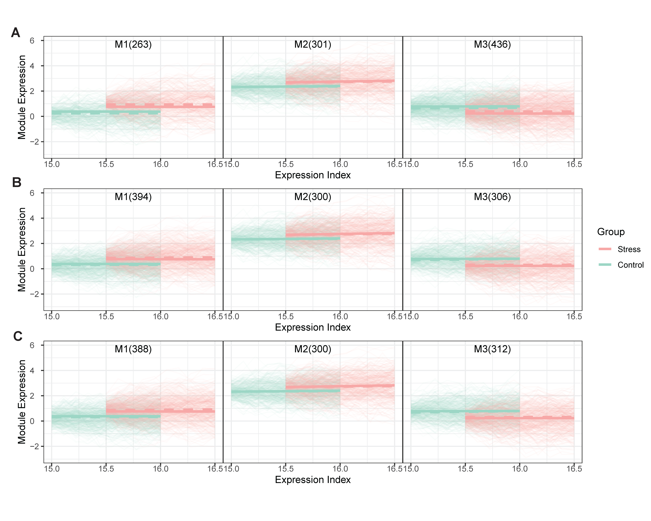

图XX 参数初值选择方法的计算机模拟实验结果(*K*=3)

Figure 2-2 Computer simulation experiment results: evaluate initialization of cluster centers

注：三种初始参数选择方法的比较：随机方法对应子图A、K-means方法对应B以及GMM方法对应C。图中按聚类结果划分聚类情况，实线为真实参数拟合的均值曲线，虚线为各方法估算的参数拟合的均值曲线。

图XXX显示了经过100次模拟实验不同方法最终获得的似然函数值和标准差与真实值的对比，采用随机方法获得的似然值最高且标准差最大，而采用GMM方法获得的似然值和标准差和模拟数据的最为接近，K-means方法介于两者中间。

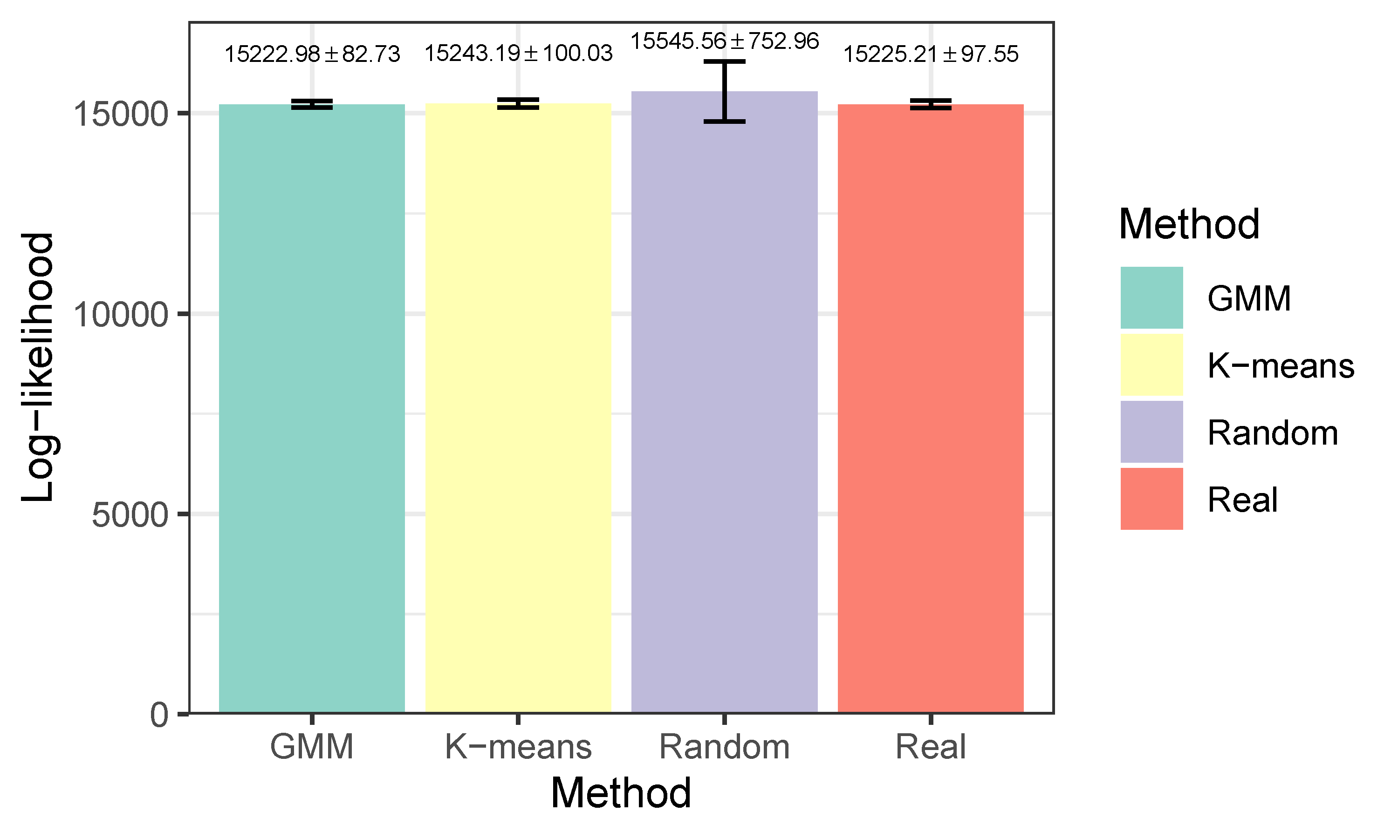

图XX 参数初值选择方法的计算机模拟实验结果(*K*=3)

Figure 2-2 Computer simulation experiment results: evaluate initialization of cluster centers

图XXX展示了经过100次模拟实验后估算的参数值和标准差。从图XXX种可以看出随机方法效果最差，其估算参数获得的均值曲线的标准差，对于分类后每类数量的标准差都变化很大，且明显拟合的均值曲线和真实的均值曲线相差大，尤其是在第二类和第三类上。K-means方法对每类的分类数量上表现较优，但在估算第三类的均值曲线上与真实数据略有偏差。GMM方法是三种方法中对均值曲线参数估算相对最为准确的，但在此模拟参数设置下分类效果略差于K-means方法。考虑到GMM方法更为耗费时间，且相较而言经过多次尝试K-means方法更易获取全局最优解，后文中采用K-means方法作为获取功能聚类初始参数的方法。

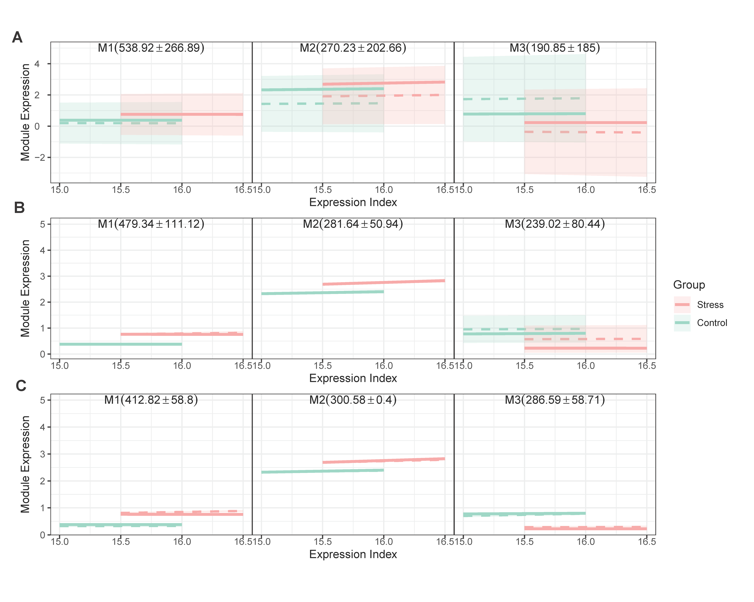

图XX 参数初值选择方法的计算机模拟实验结果(*K*=3)

Figure 2-2 Computer simulation experiment results: evaluate initialization of cluster centers

注：三种初始参数选择方法的比较：随机方法对应子图A、K-means方法对应B以及GMM方法对应C。图中按聚类结果划分聚类情况，实线为真实参数拟合的均值曲线，虚线为各方法估算的参数拟合的均值曲线，阴影部分为标准差的范围。

表XXX罗列了100次模拟实验后估算出参数的平均值和标准差。从表中可以看出，虽然采用随机方法估算的参数值和真实参数出入很大，但是在聚类*k*=1时拟合的曲线与真实参数拟合的均值曲线非常接近，亦表明在该表达指数下采用异速生长拟合，有多个参数可获得相似的曲线，即型如式XXX的似然函数有多个局部最优解。此外，对协方差矩阵参数的估计三种方式表现都较好，即使采用随机方法也能获得较为准确的结果。

表2-4 RNA-seq数据模拟聚类中心参数表

Table 2-3 Cluster center

|  |  |  |  |  |  |  |  |  |  |  |
| --- | --- | --- | --- | --- | --- | --- | --- | --- | --- | --- |
| **方法** | **聚类*k*** | $$\hat{θ_{k}^{X}}$$ |  | $$\hat{θ_{k}^{Y}}$$ |  | $$\hat{Σ^{X}}$$ |  | $$\hat{Σ^{Y}}$$ |  | $$\hat{α_{k}}$$ |
| $$\hat{a_{k}^{X}}$$ | $$\hat{b_{k}^{X}}$$ | $$\hat{a_{k}^{Y}}$$ | $$\hat{b_{k}^{X}}$$ | $$\hat{ν_{X}}$$ | $$\hat{ϕ_{X}}$$ | $$\hat{ν_{Y}}$$ | $$\hat{ϕ_{Y}}$$ | $$\hat{α_{k}}$$ |
| 随机  方法 | 1 | 1.433  (3.469) | -0.194  (1.689) | 2.559  (4.569) | -0.057  (0.589) | 0.510  (0.025) | 0.819  (0.037) | 0.513  (0.028) | 0.908  (0.020) | 0.539  (0.267) |
|  | 2 | 0.284  (2.582) | -0.260  (1.964) | 1.436  (4.144) | 0.500  (0.604) | 0.510  (0.025) | 0.819  (0.037) | 0.513  (0.028) | 0.908  (0.020) | 0.270  (0.203) |
|  | 3 | 1.716  (3.570) | 0.061  (0.999) | 1.300  (3.337) | -1.268  (3.396) | 0.510  (0.025) | 0.819  (0.037) | 0.513  (0.028) | 0.908  (0.020) | 0.191  (0.185) |
| K-means | 1 | 0.419  (0.169) | -0.133  (0.097) | 1.330  (0.330) | -0.074  (0.014) | 0.500  (0.004) | 0.800  (0.007) | 0.500  (0.004) | 0.901  (0.007) | 0.479  (0.111) |
|  | 2 | 0.562  (0.069) | 0.523  (0.033) | 0.350  (0.074) | 0.831  (0.215) | 0.500  (0.004) | 0.800  (0.007) | 0.500  (0.004) | 0.901  (0.007) | 0.282  (0.051) |
|  | 3 | 0.272  (0.048) | 0.599  (0.088) | 0.353  (0.079) | -0.179  (0.046) | 0.500  (0.004) | 0.800  (0.007) | 0.500  (0.004) | 0.901  (0.007) | 0.239  (0.080) |
| GMM | 1 | 0.525  (0.088) | -0.088  (0.098) | 1.338  (0.376) | -0.081  (0.382) | 0.501  (0.005) | 0.799  (0.005) | 0.497  (0.004) | 0.899  (0.003) | 0.413  (0.059) |
|  | 2 | 0.633  (0.055) | 0.389  (0.218) | 0.344  (0.040) | 0.817  (0.311) | 0.501  (0.005) | 0.799  (0.005) | 0.497  (0.004) | 0.899  (0.003) | 0.301  (0.001) |
|  | 3 | 0.244  (0.028) | 0.587  (0.058) | 0.283  (0.037) | -0.085  (0.008) | 0.501  (0.005) | 0.799  (0.005) | 0.497  (0.004) | 0.899  (0.003) | 0.287  (0.059) |

2.8.4 不同聚类方法的比较

当前K-means及GMM是常用的对转录组基因表达数据进行聚类的方法，另外加入以基于模型的为方法来对模拟数据进行聚类。mclust是一个基于R的软件包，允许将数据根据具有不同协方差矩阵形式的高斯混合模型进行聚类，其整合了EM算法来对参数进行估(Scrucca, Fop et al. 2016)(Scrucca et al., 2016)(Scrucca, Fop et al. 2016)(Scrucca, Fop et al. 2016)。

在本研究中，数据的K-means聚类直接采用R自带软件包stats中的函数kmeans完成， 对于数据的高斯混合模型聚类则利用ClusterR 包(Mouselimis 2016)完成，另采用mclust包的“EEE”模型对模拟数据进行基于模型的聚类，该模型假定所有聚类均采用同一套协方差矩阵，且该模型的协方差矩阵与功能聚类所建模的协方差矩阵较为相似。本章模拟数据设置的各参数与上一章相同，另加入协方差矩阵的参数变化以便更好地探究不同聚类方法间的差异。

图xxx展示了在不同的协方差矩阵参数下各类方法的内部指标和外部指标的情况。图A显示了基于模型的方法的外部指标优于不基于模型的方法，总体上功能聚类亦好于mclust，除了在协方差矩阵参数较大时，此时每次观测点的数据方差亦较大，模拟的数据和真实参数会相差较大。图B显示了基于模型的方法总体上并不总是以考虑“最短距离”为最优选项，以欧式距离作为参考，不基于模型的方法相较于基于模型的方法有着更短的DB指数；在同样基于模型的方法中，无论在何种协方差矩阵参数改变下功能聚类相较于mclust的模型都有着较低的DB指数，反映出功能聚类的效果更佳。

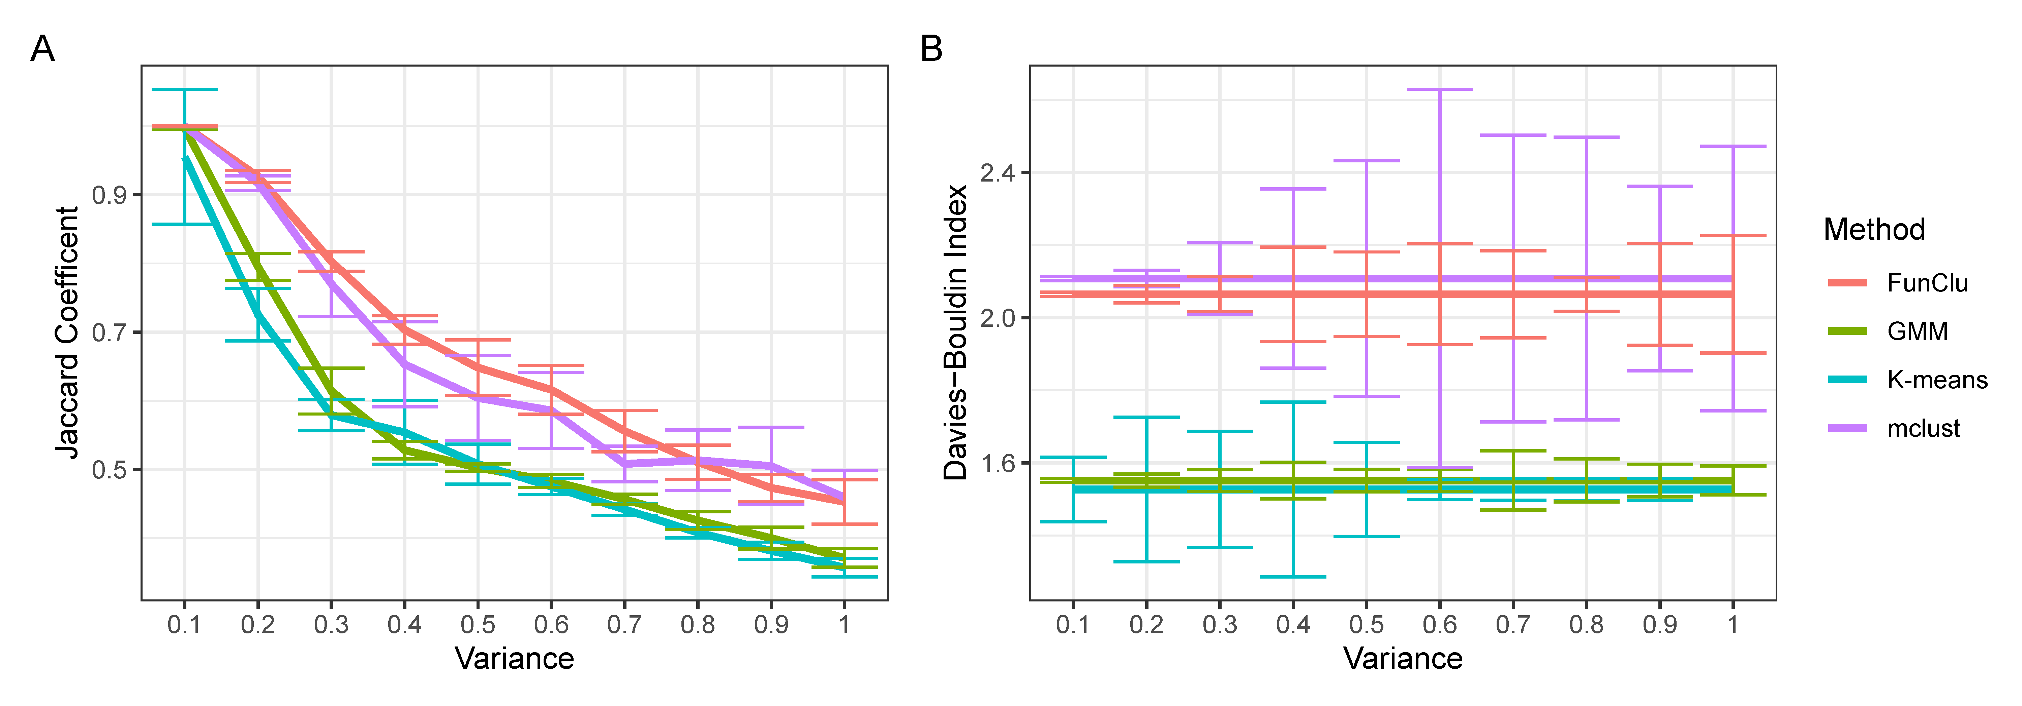

图XXX 不同协方差矩阵下四种聚类方法的评价

注：四种聚类方法方法的比较：图A为各方法的Jaccard系数，其值越大表明所采用的方法更好、图B为各方法的DB指数，其值越小表明聚类效果越好。横轴为数据的协方差矩阵参数($ν_{X}$ 与 $ν_{Y}$ 设置成相等)。

对于聚类的一个关键问题是确定最佳的聚类数，下图显示了在计算机模拟实验聚类数量分别为3，6，10的情况下各聚类方法根据BIC确定的最佳数，各参数设置详见附录XXX。从图中可知，不基于模型的方法的BIC值一直随着聚类数的增加而下降，没有出现拐点，无法确定最佳聚类数。基于模型的mclust方法判断聚类数目2为各模拟数据下的最佳聚类数，和真实模拟数据情况有相去甚远；而功能聚类很好地根据BIC值判断了各模拟数据的最佳聚类数量，与模拟数据的真实情况符合。



图xxx 不同聚类数量下各方法的BIC

2.8.6 不同优化算法对功能聚类结果的评估

对于功能聚类的参数估计，之前常用的是基于R的最优化函数optim，采用Nelder-Mead与BFGS算法对模型参数进行估算。鉴于R对基于梯度的SGD和Adam算法支持的缺乏，另采用基于Python的PyTorch库，利用SGD和Adam算法对功能聚类的参数进行估计。本章模拟数据的参数设置同上节相同并给定聚类数量K=3，功能聚类的初始参数均给定为真实值附近，根据真实参数模拟生成100次数据对各优化算法进行比较。

表XXX及附表XXX展示了4种不同的算法对功能聚类参数估计的情况，从表中可以看出，基于梯度的方法效果优于不基于梯度的方法，综合来看利用Adam算法对功能聚类的参数估计效果最佳。

|  |  |  |  |  |  |  |  |  |
| --- | --- | --- | --- | --- | --- | --- | --- | --- |
| **参数** | Nelder-Mead | | BFGS | | SGD | | Adam | |
| **真实值** | **估计值** | **真实值** | **估计值** | **真实值** | **估计值** | **真实值** | **估计值** |
| $$a_{1}^{X}$$ | 0.50 |  |  |  |  |  |  |  |
| $$a_{2}^{X}$$ | 0.60 |  |  |  |  |  |  |  |
| $$a_{3}^{X}$$ | 0.20 |  |  |  |  |  |  |  |
| $$b_{1}^{X}$$ | -0.10 |  |  |  |  |  |  |  |
| $$b_{2}^{X}$$ | 0.50 |  |  |  |  |  |  |  |
| $$b_{3}^{X}$$ | 0.50 |  |  |  |  |  |  |  |
| $$a_{1}^{Y}$$ | 1.00 |  |  |  |  |  |  |  |
| $$a_{2}^{Y}$$ | 0.30 |  |  |  |  |  |  |  |
| $$a_{3}^{Y}$$ | 0.30 |  |  |  |  |  |  |  |
| $$b_{1}^{Y}$$ | -0.10 |  |  |  |  |  |  |  |
| $$b_{2}^{Y}$$ | 0.80 |  |  |  |  |  |  |  |
| $$b_{3}^{Y}$$ | -0.10 |  |  |  |  |  |  |  |
| $$ν_{X}$$ | 0.80 |  |  |  |  |  |  |  |
| $$ϕ_{X}$$ | 0.60 |  |  |  |  |  |  |  |
| $$ν_{Y}$$ | 0.90 |  |  |  |  |  |  |  |
| $$ϕ_{Y}$$ | 0.60 |  |  |  |  |  |  |  |
| $$α_{1}$$ | 0.50 |  |  |  |  |  |  |  |
| $$α_{2}$$ | 0.30 |  |  |  |  |  |  |  |
| $$α_{3}$$ | 0.20 |  |  |  |  |  |  |  |

图XXX显示了各方法的相对计算速度，从图中可以看出，不依赖梯度的Nelder-Mead方法速度最慢，

另外，对于SGD和Adam算法由于其基于Python可以进行多线程优化，下图显示了经过多线程优化的计算速度与单线程情况时的对比，从图中可以看出，多线程优化极大地提升了功能聚类的参数估计计算速度。

图XXX 各方法在多线程时速度的比较

2.8.6 计算优化对聚类结果的影响

2.9 实际数据分析

2.9.1 嫁接杨树的实验数据

本研究将上述推导的功能聚类模型进一步拓展并应用于藏川杨及毛白杨微型异种嫁接的转录组测序数据。藏川杨(Populus szechuanica var. tibetica)与毛白杨(Populus tomentosa Carr.)同属杨柳科(Salicaceae)杨属(Populus L.)，在杨属中，遗传多样性的研究是一个重要关注点。我国是杨属植物的主要分布区，物种丰富，分布广泛，可利用资源多。但在资源利用收集过程中需对其遗传特性，群体多样性分布进行了解研究。但在杨树的派系划分上分属青杨派及白杨派。藏川杨主要分布于我国四川和西藏等地，生长于气候复杂且恶劣的高山地带，研究背景相对比较薄弱(张海武等, 2008; 纪惠芳等, 2008)。巨大且急剧的海拔落差使得很多物种出现断裂分布，而藏川杨却呈现连续分布，因其对高海拔环境具备良好的适应性，藏川杨广泛应用于高山地区的造林绿化。目前研究表明，藏川杨生长迅速，且其树干型材质优良、遗传多样性丰富，是极具研究与应用潜力的树种(薄文浩, 2012; 沈登锋, 2014)。毛白杨则分布广泛，喜平原地区气候环境，其树干通直圆满、根系发达枝叶繁茂，被广泛用于绿化建设、生态防护及工业用材林，是华北平原地区多个省市的行道树与防护林树种。嫁接方面，毛白杨与青杨派杨树的嫁接亲和性较高(徐红江, 2017; 袁贤超等, 2006)，但极少见使用毛白杨作为砧木的案例。

本研究数据来源于本课题组王晶(2019)的嫁接杨树转录组数据。该实验构建藏川杨/藏川杨、藏川杨/毛白杨、毛白杨/藏川杨、毛白杨/毛白杨四种微型嫁接组合。根据测序组织不同，又可将其扩展成8种组合，于嫁接后5d，6d，8d，12d，18d，26d，36d，48d分别取砧木与接穗的茎段进行转录组测序，每个样品设置3个重复，每个重复均为6个样品的混样，并加入藏川杨与毛白杨材料进行切割但未经嫁接的材料作为0d时间点的对照，总计196个RNA-Seq样品。

2.9.2 嫁接杨树转录组数据预处理

采用fastQC对原始读长进行数据质控以获得清洁读长，图xx显示数据质控效果较好，继续进行后续分析其结果可靠，具体运行代码如下：

随后利用RSEM(1.3.3)并调用Bowtie2将获取的清洁读长mapping至转录本上，估算其表达丰度及可信区间，其运行代码如下：

rsem-calculate-expression --bowtie2 --forward-prob 0.5 -p 3 --paired-end \

TSS17_HFKMYALXX_L3_1.clean.fq.gz TSS17_HFKMYALXX_L3_2.clean.fq.gz \

MBY_ref TSS17.RSEM

为获得合并藏川杨与毛白杨的表达矩阵，采用BLAST对藏川杨与毛白杨进行序列比对，并筛选出相似度大于99%且长度大于300bp的序列，其运行代码如下：

blastn -query contig_p94_MBY.fasta -db contig_p94_MBY.fasta -out output.txt -evalue 1e-5 - outfmt 10

由于每个时间点有3个重复，在后续分析中采用其均值作为该时间点样品的基因表达量(FPKM)，最终样本命名方式为“接穗树种-砧木树种-样本部位-采样时间”，其中藏川杨以字母“S”表示，毛白杨以字母“T”表示，接穗以字母“S”（scion）表示，砧木以字母“R”（rootstock）表示。如样本“TSR1”即代表样品取自第1个 时间点毛白杨/藏川杨微型嫁接组合的砧木。在功能聚类时需要采用异速生长函数对均值向量进行拟合，由于异速生长函数需要至少3个观测值，因此去除砧木与接穗的未经嫁接空白对照样品以及含有过多表达量为0的基因，最终如下表所示64列，21345行的基因表达矩阵，其中最后一行为所有基因表达量之和以作为表达指数。

表xxx 嫁接杨树转录组数据的数据格式

Table XXX data format of

|  |  |  |  |  |  |  |  |  |  |  |
| --- | --- | --- | --- | --- | --- | --- | --- | --- | --- | --- |
|  | STR | | | | |  | TSR | | | |
| Genes | | STR1 | STR2 | … | STR8 | … | TSR1 | TSR2 | … | TSR8 |
| 1 | | y1(1) | y1(1) | … | y1(s) | … | y1(57) | y1(58) | … | y1(64) |
| 2 | | y2(1) | y2(2) | … | y2(s) | … | y2(57) | y2(58) | … | y2(64) |
| ⋮ | | ⋮ | ⋮ | ⋮ | ⋮ | ⋮ | ⋮ | ⋮ | ⋮ | ⋮ |
| n | | yn(1) | yn(2) | … | yn(8) | … | yn(57) | yn(58) | … | yn(64) |
| EI | | E1 | E2 | … | Es | … | E57 | E58 | … | E64 |

2.9.3 嫁接杨树转录组数据的功能聚类模型

本章将采用功能聚类的模型，分别以一元SAD协方差矩阵与八元SAD协方差矩阵，将不同嫁接组合、不同嫁接部位及不同时间点放在统一的框架下进行对比，并评价两种模型的效果。首先我们对单独的基因进行异速生长函数拟合以确定后续分析的可行性，图xxx展示了不区分嫁接组合时对随机选取的12个基因进行异速生长函数拟合的结果，其适用于一元SAD协方差矩阵，其中阴影部分显示95%置信区间(Delta方法)；类似地图xxx显示了区分8种不同嫁接组合时对随机选取的4个基因进行异速生长方程进行拟合的结果，其适用于八元SAD协方差矩阵。

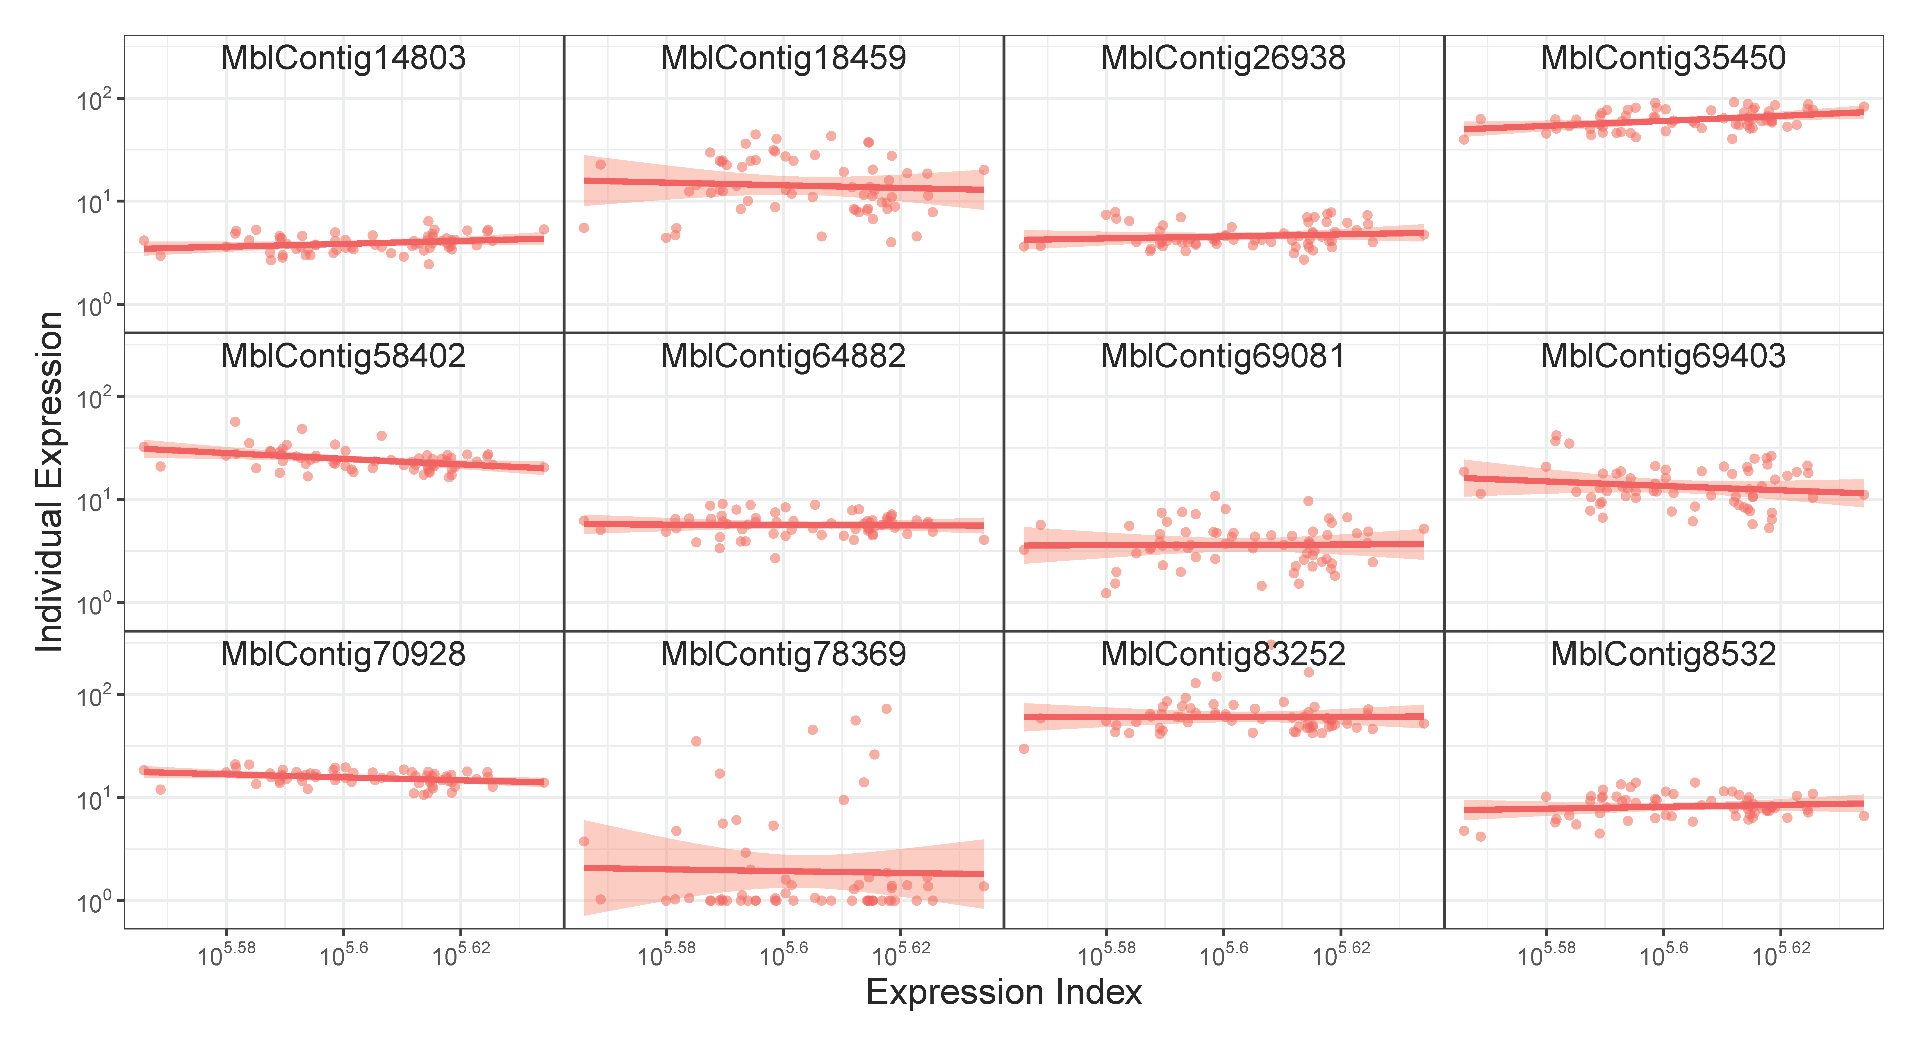

图xxx 个体基因的表达量（FPKM）与所有基因总表达量（表达指数）之间的异速生长函数拟合。

Fig XXX The fitness of the power equation to the relationship between the expression of individual gene (FPKM) and the total expression of all genes (expression index).

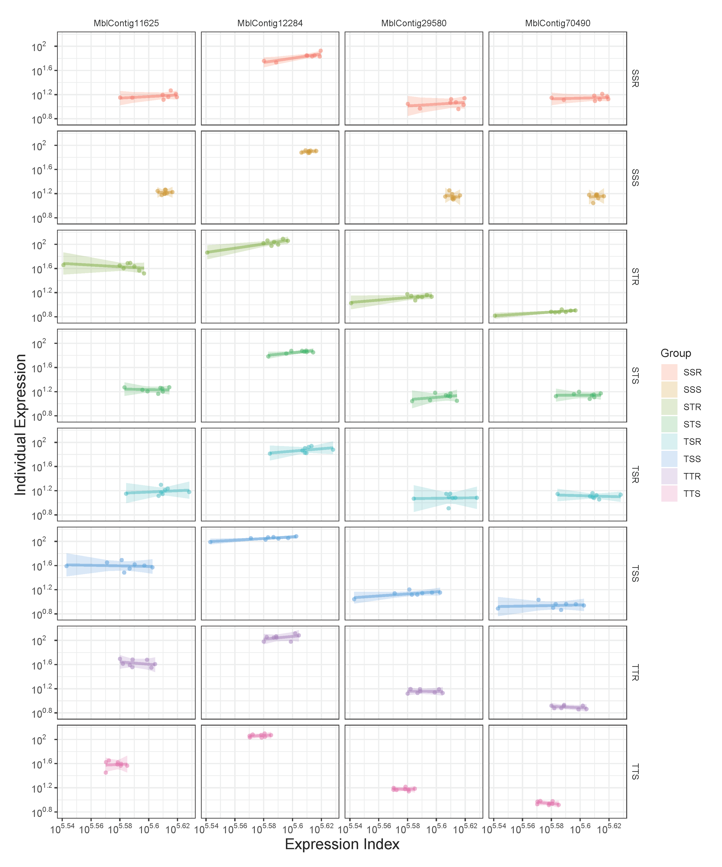

图xxx 8种嫁接组合下个体基因的表达量（FPKM）与所有基因总表达量（表达指数）之间的异速生长函数拟合。

Fig XXX The fitness of the power equation to the relationship between the expression of individual gene (FPKM) and the total expression of all genes (expression index) distinguished by 8 different graft designs.

对于一元SAD协方差矩阵的模型我们直接采用2-8的公式进行聚类即可，对于八元协方差矩阵的模型，我们将2-21展示的二元公式进一步拓展，加入八种嫁接样品组合即可。

2.9.4 嫁接杨树转录组数据的功能聚类分析结果

2.9.4.1 基于SAD1协方差矩阵的功能聚类

基于功能聚类计算得到2到40类的计算结果，使用BIC作为模型选择标准，在21344个基因中识别出33个不同大小的模块，其中M1，M2，M3，M4，M6，M7，M9，M11，M12，M14，M15，M16，M18，M19，M21，M22，M24，M26，M27，M28，M29，M30，M32，M33模块含有的基因数量较多，需要进行进一步聚类分析（图xxx）。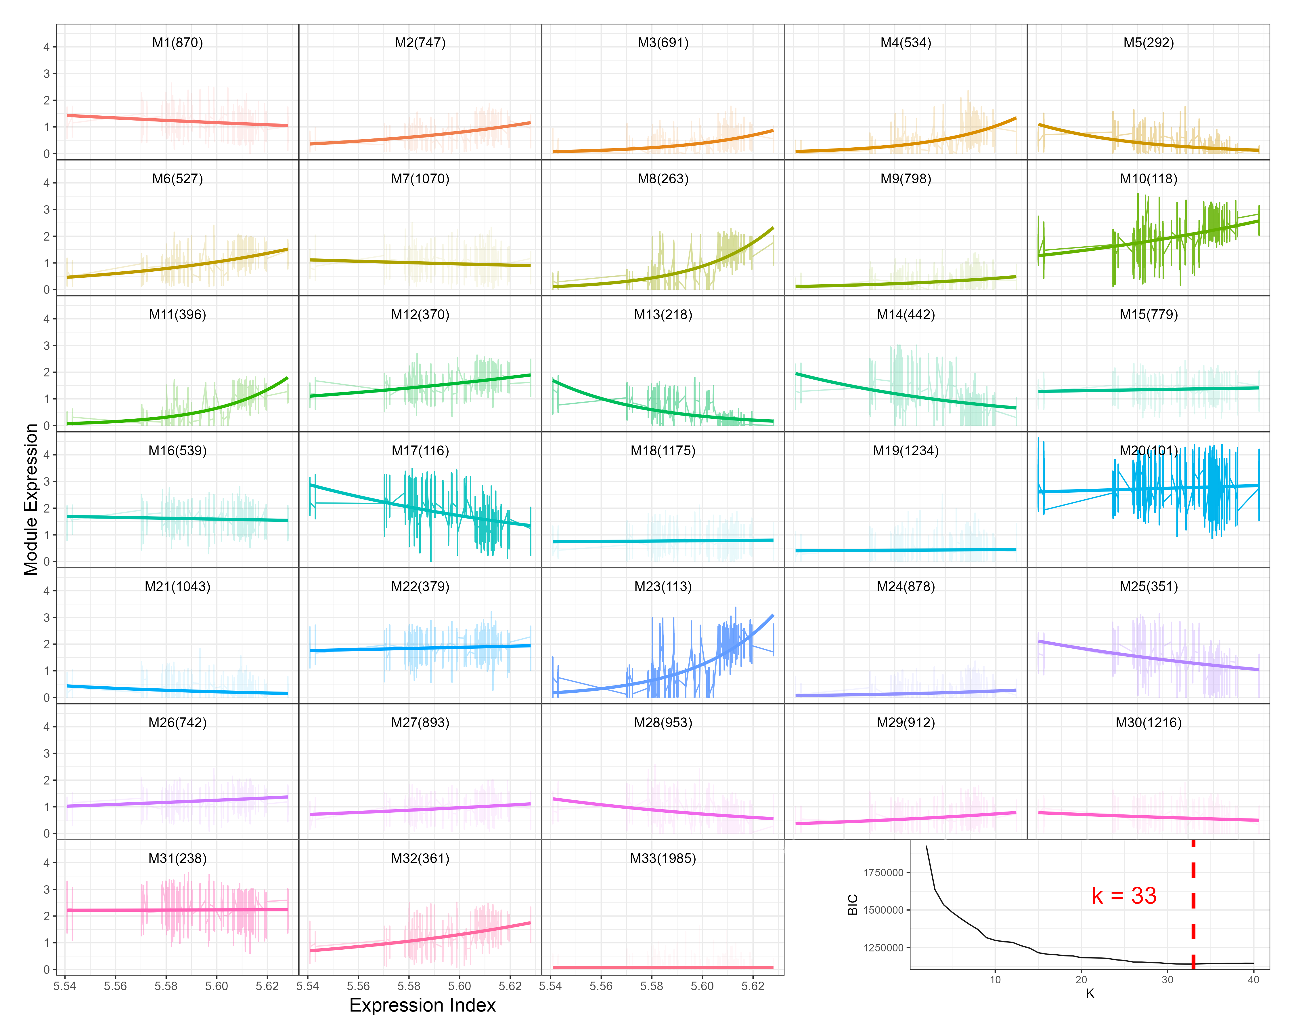

图 xx 基于SAD1协方差矩阵聚类得到的模块，根据BIC将21344个基因划分为 33个模块并命名为 M1-M33

Figure xx SAD1-covariance structure based Functional clustering of 21344 genes into thrity-three distinct modules, named M1 – M33 (determined by the BIC plot).

从图xxx中可以看到，功能聚类的平均曲线与聚类内各基因的表达量变化曲线较为接近，这说明聚类效果较好。基于SAD1协方差矩阵聚类的结果中有14个模块(M2，M3，M4，M6，M8，M9，M10，M11，M12，M23，M26，M27，M29，M32)的平均表达量呈现随着表达指数的增长呈增长模式，有10个模块的平均表达量随着表达指数的增长变化不大（M15，M16，M18，M19，M20，M22，M24，M30，M31，M33），剩余9个模块随着表达指数的增长呈下降模式（M1，M5，M7，M13，M14，M17，M21，M25，M28）；整体上模块的表达量随着表达指数的升高有呈现增加的趋势。

对上述24个模块进一步分别进行功能聚类，计算得到2到20类的计算结果，在模块1中，根据BIC在870个基因中识别出5个不同大小的亚模块，并命名为SM1_1-SM1_5（图xxx）。其余模块的进一步聚类后的命名方式类似，详细聚类结果见附录（）。

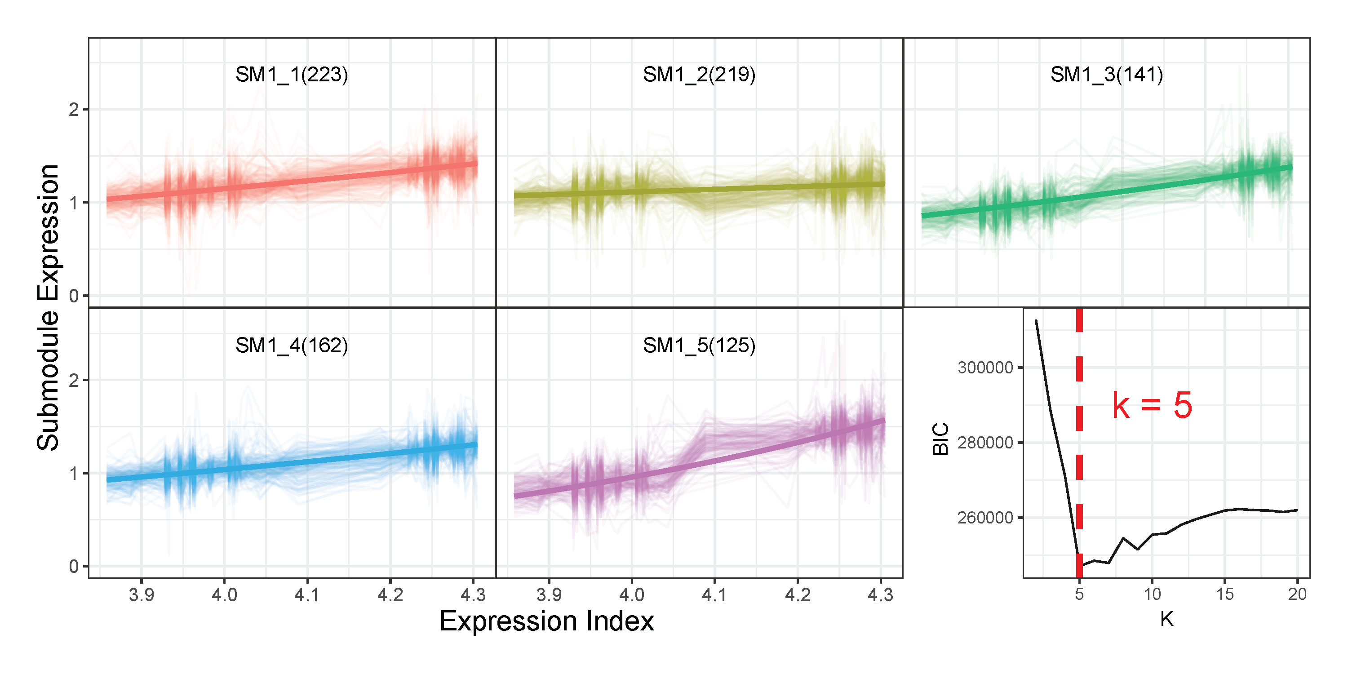

图 xx 基于SAD1协方差矩阵聚类得到的亚模块，根据BIC将870个基因划分为 5个亚模块并命名为 SM1_1-SM1_5

Figure xx SAD1-covariance structure based Functional clustering of 21344 genes into thrity-three distinct modules, named M1 – M33 (determined by the BIC plot).

2.9.4.2 基于SAD8协方差矩阵的功能聚类

同样，我们基于功能聚类计算得到2到40类的计算结果，根据BIC在21344个基因中识别出36个不同大小的模块（图xxx）。值得注意的是如此庞大的模型下，当设置 $k=36$ 时共需要估计628个参数（36个参数为每类的概率，16个参数为协方差矩阵，576个参数为异速生长参数），在计算中出现了类丢失的现象（丢失3类），该结果采用 $k=39$，去除了空白类并将所有模块统一重命名为M1-M36。其中M3，M5，M7，M8，M13，M15，M16，M17，M18，M19，M21，M22，M24，M25，M27，M28，M29，M30，M32，M36模块含有的基因数量较多，需要进行进一步聚类分析（图xxx）。

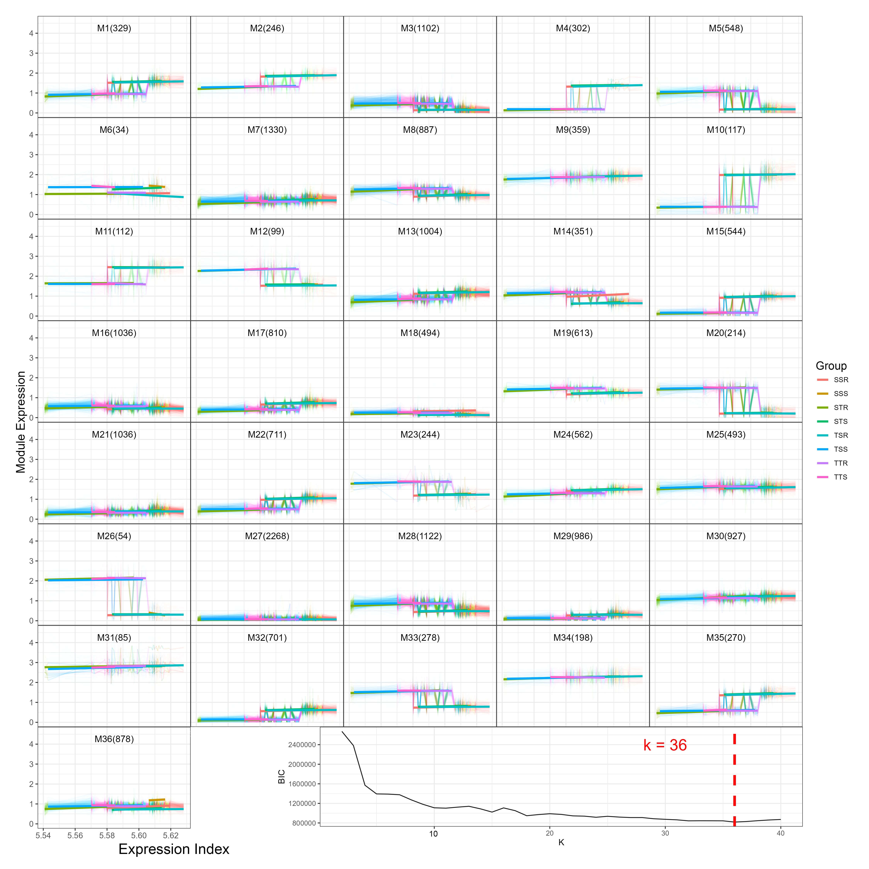

图 xx 基于SAD8协方差矩阵聚类得到的模块，根据BIC将21344个基因划分到 36个模块并命名为 M1-M36

Figure xxx SAD8-covariance structure based Functional clustering of 21344 genes into thrity-six distinct modules, named M1 – M36 (determined by the BIC plot).

图xx显示在基于SAD8协方差矩阵的功能聚类中，根据不同嫁接组合的模块平均表达水平可将其大致分为两类：不同嫁接组合间表达量差异不大（M7， M9，M13，M16，M18，M21，M24，M25，M27，M29，M30，M31，M34及M36，共14个模块）以及不同嫁接组合间有较大差异（M1，M2，M3，M4，M5，M6，M8，M10，M11，M12，M14，M15，M17，M19，M20，M22，M23，M26，M28，M32，M33与M35，总计22个模块）。

对上述20个模块进一步分别进行功能聚类，计算得到2到20类的计算结果。根据BIC值在模块3的1102个基因中识别出10个不同大小的亚模块，并相应地命名为SM3_1-SM3_10，其余模块的进一步聚类后的命名方式同上。从M3的进一步的功能聚类可见，嫁接组合（SSR，SSS，STS，TSR）与嫁接组合（STR，TSS，TTR，TTS）的模块平均表达水平相差较大，而这两个嫁接组合内部的表达水平差异较小，仅在SM3_7，SM3_9及SM3_10中有所体现（图xxx）。在其它几个模块的进一步聚类中亦有类似的现象，八种不同的嫁接组合又可分为两类，类之间差距较大，如在M5，M8等的进一步功能聚类中。这两大类内部相对而言差别不大，如在M22中，详细的模块进一步聚类结果见附录（）。

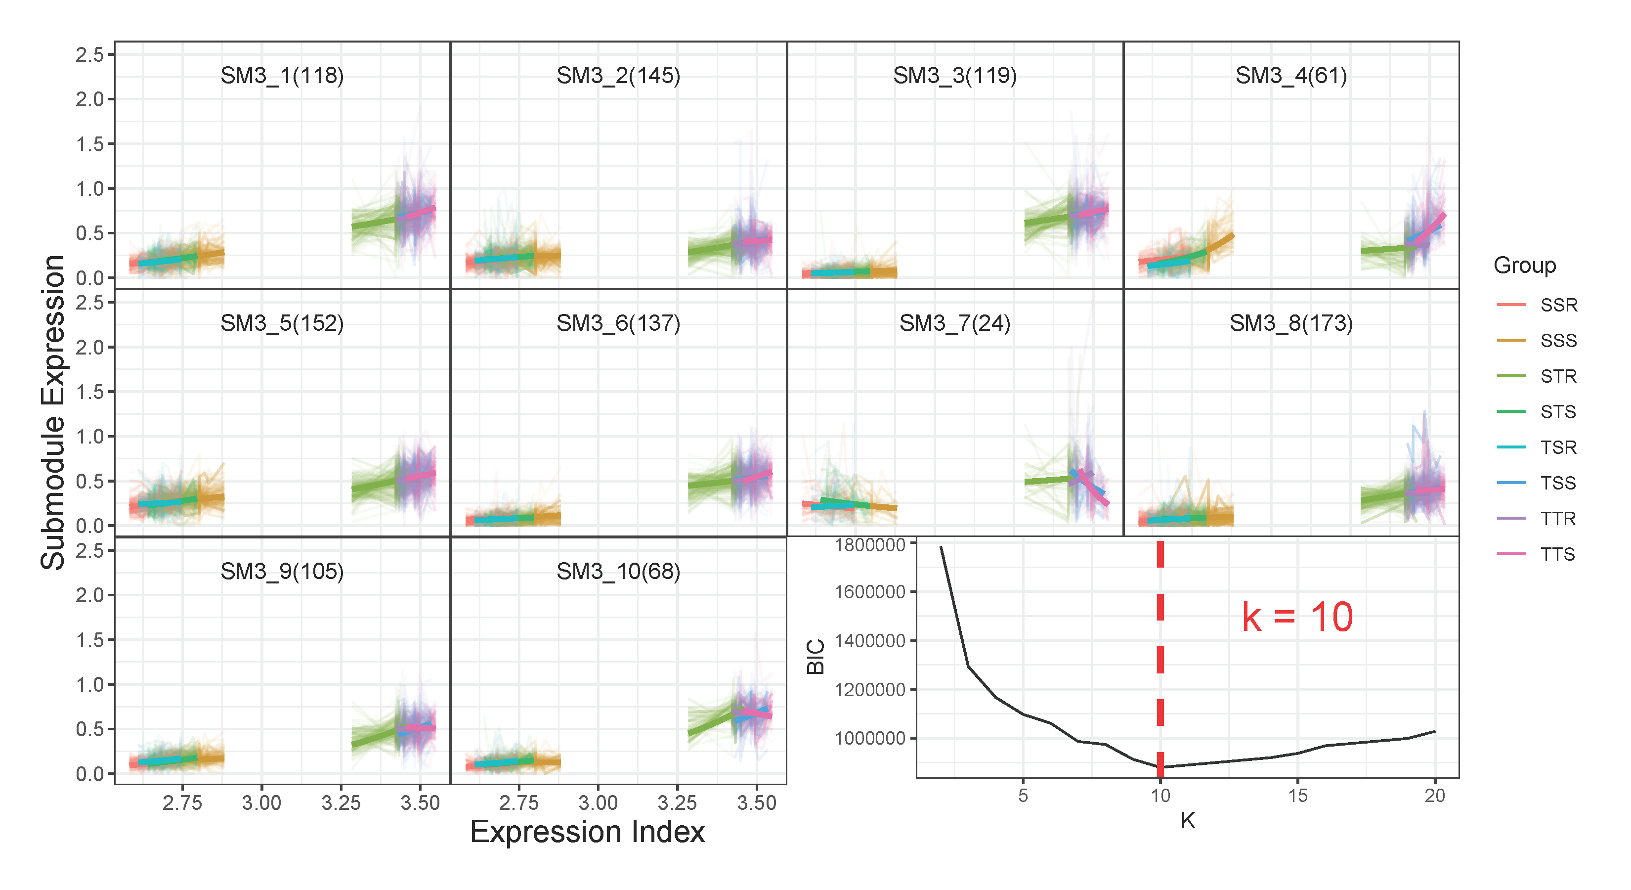

图 xx 对模块3进行基于SAD8协方差矩阵聚类得到的亚模块，根据BIC将1102个基因划分到 10个亚模块并命名为 SM3_1-SM3_10

Figure xxx SAD8-covariance structure based Functional clustering of 1102 genes in Module 3 into ten distinct submodules, named SM3_1 – SM3_10 (determined by the BIC plot).

2.9.4.3 不同协方差矩阵下功能聚类结果的对比

在模型上，基于SAD1协方差矩阵的功能聚类相较于基于SAD8协方差矩阵的功能聚类，总体上有着更大的BIC值，这表明基于SAD8协方差矩阵的功能聚类模型对该嫁接杨树转录组数据的拟合优度更佳，因此有着更低的对数似然函数值，其整体BIC也会较低。因此结合最终聚类结果，我们可以看到整体上基于SAD8协方差矩阵的聚类倾向于更细腻地划分数据，不仅是从模块的聚类亦或是亚模块的聚类上的结果，尤其是在亚模块的划分上，这体现出更多的亚模块划分数量（见附录）。

2.9.5 模块的GO分析

2.9.6 亚模块的GO分析

2.10 讨论

以异速生长函数拟合均值向量的功能聚类模型一大长处是无需动态时间点的数据，接受数据的形式更简单，几乎可采用该模型分析任何给定的数据。但是相应的，该模型亦存在一定的缺陷，主要有三点与实际数据偏差较大：首先表达指数的分布大体符合正态分布，即观测值在均值附近分布多，因此其等价于测量间隔是非等时间点的且较难对其进行量化，利用SAD(1)及常用的方式对协方差矩阵进行构建时大多假设测量是等间隔的；此外，若要采用较少参数构建协方差矩阵时，该矩阵多为以对角线元素递增或递减的，即随着表达指数的增加或减少，观测值的方差相应随之增加或减少。然而，实际数据中亦可能出现“中间高两头低”或“中间低两头高”或更复杂的情况，此时构建的协方差矩阵会和原始数据的协方差矩阵差异较高导致分类错误；最后，由于功能聚类假设所有类间共用一套协方差矩阵，在*K*较少时可对协方差矩阵的参数进行优化，而当*K*较多时现有方法很难或无法估算协方差矩阵的参数。

此外，对功能聚类的未知参数进行估计可归根为求解 $Q$ 函数的极值问题或最优化问题。根据功能聚类的模型，通常获得未知参数的解析解不太可能，因此常采用基于迭代的数值计算法求近似解。通常，相较于基于梯度的优化方法，无梯度优化通常应用更为方便，无需目标函数的梯度信息，但是在求解的准确度、计算速度以及面对更复杂的目标函数时表现较为逊色(Körkel, Qu et al. 2005, Olsson 2014, Larson, Menickelly et al. 2019)。对于 $Q$ 函数的梯度 $g_{t}$ 可采用公式法直接计算得到，但实际在计算机上的应用中亦可采用有限差分等近似算法获取其数值微分，譬如采用Richardson外推求数值微分的方法获取 $g_{t}$ 更为简便，省略了大段手工推导及编程的步骤。但需要注意的是，采取该便捷的方法在使用中可能存在放大的数值截断误差及数值不稳定性，最终导致照成参数估计的偏差。由于目前各类最优化软件包大多默认采用数值微分的方法，在进行参数估计时需要对最后得到的参数检查其合理性。例如，协方差矩阵参数 $ν$ 反映测量误差的波动且为非负的， $ν^{2}$ 可一定程度上理解为某时间下观测值的方差，在某些情况下该参数的估计结果会出现负数，虽然这不影响最终的结果但合理性较差。

比较基于SAD1协方差矩阵与基于SAD8协方差矩阵的结果可以发现，整体上基于SAD1协方差矩阵的BIC值要高于基于SAD8协方差矩阵的，这说明基于SAD8协方差矩阵的功能聚类模型更为精细，可以更好地对嫁接杨树转录组数据进行建模，因此有较低的对数似然值及BIC值。然而精细的模型带来的问题是需要过多的参数进行描述，而且

功能聚类中有时会出现某些类丢失或为空现象，这可能是一个正常现象，在流行的stack overflow有不少的相关帖子，但是在文献中报道较少。基于Dirichlet 分布构建混合模型中有报道类似现象，Samyajoy等基于Dirichlet 分布构建混合模型，发现常规的极大似然估计或者是贝叶斯估计的一大问题是在分配簇时忽略了可能性较小的集群的集群成员概率，结果会导致算法收敛得太快而使得一个或多个集群为空（Clustering compositional data using Dirichlet mixture model）。通常地，GMM算法在高维数据上表现不佳， 其原因主要有两个，一是基于统计理论论据高维数据很难聚类，对高维数据进行降维再聚类也是一大热门研究方向；第二，高维聚类会极大加剧高斯分布的数值问题，即使已经采用了log-sum-exp等技巧亦难以避免计算机计算的上溢或下溢。此外，在常规功能聚类中由于在不同的簇间均采用同一套协方差矩阵的方式也会加重这个问题（主要是带来数值计算的问题）。

一个彻底解决方案是引入Hard EM算法，其思路是在每次迭代的M步对每个簇进行检查，若发现一个或多个簇为空则必须强制算法重新迭代（Neal RM, Hinton GE. A view of the EM algorithm that justifies incremental, sparse, and other variants. In: Learning in graphical model）（McLachlan GJ, Krishnan T. The EM algorithm and extensions. vol. 382. John Wiley & Sons; 2007.）。 但是通常我们需要一个更灵活而方便的解决方案，一个设想是在功能聚类的 M 步骤中，我们是根据数据点属于每个簇的概率而将每个数据点分配给相应的簇。 现在，如果发现一个或多个簇为空，则使用空簇 $j$ 的参数 $a_{j}$ 的初始值。 对于非空簇，仅使用每个簇中可用的数据点以获得每个父分布的参数，随后将新的一组参数估计值用作对前一组的更新。 在此步骤之后，使用更新的参数值再次评估对数似然， 然后重复此过程直到收敛。值得思考的是，功能聚类中丢类这个现象仅仅在聚类数较多的情况下才会出现，在设置 $k=5$ 等情况时几乎不会出现空白类的情况，而当 $k$ 设置成很大，比如为100时会出现非常严重的丢类现象。而且，当出现空白类的情况时通常BIC曲线已经降到较低位置且对数似然值随着 $k$ 的增加下降的很慢。因此，出现空白类的现象是否也暗示着，根据模型此时选取的 $k$ 已经是较为好的聚类数，从相反的角度看，这也可能一个模型选择的方法。

目前功能聚类主要由R语言实现，R在统计领域广泛使用，为解决数据分析领域问题而生。相较于目前日新月异的机器学习、深度学习，统计与概率论优化的发展相对比较缓慢，目前许多文章与研究依旧采用传统的控制算法思路，配套的R中也极少有现成的软件包来实现，截至本文成稿，R中只有移植的深度学习软件包keras自带Adam优化算法，而keras本身是基于Python的一个深度学习库。R在传统上依然是单线程的程序，对于目前尤其是涉及聚类一类的需要大量数据进行训练及参数估计的任务较为疲软，直至2018年才出现第一个对于R基础包stats中optim函数的并行版本optimparallel，但其优化方法仅限于L-BFGS-B(Gerber and Furrer 2018)。在大批量数据的运算中，对于计算的并行化可极大减少所需的时间。基于梯度的优化方法非常适合于聚类等任务的并行计算，仅需要把数据分割成若干个子集后在各核心上分别计算其梯度，随后将计算结果合并即可；对于无梯度的优化算法，其并行化还处于相对实验阶段，需要针对并行化对算法进行调整(Olsson 2014)，且少有现成流行可靠的软件包可用。

将新的功能聚类方法应用于嫁接胡杨的转录组表达量数据分析

综上所述，对于功能聚类的具体模型选择以及参数估计，应根据实际数据的情况对模型进行修改，同时应试验不同优化方法的结果并加以调整，选择最佳的分析平台以获取最佳的功能聚类结果。

2.11 小结

对协方差矩阵进行建模及约束可在高维生物数据设计新颖的统计方法方面发挥着关键作用

2.12 软件获取以及操作实例

基于以上的模型，我们利用R软件平台编译了相应的程序，为方便起见将其整合入统一的程序包”idopNetwork”。该程序包已经上传到CRAN上，用户使用时可以直接在R中使用install.package命令安装该程序，另外地也可通过网站（https://github.com/cxzdsa2332/idopNetwork）下载。同时也提供了使用手册（https://cxzdsa2332.github.io/idopNetwork/articles/idopNetwork_vignette.html#qdode-solving）供用户快速使用该程序包。

操作实例：

#####调用软件包###########

> Library(idopNetwork)

#####加载内置数据#############

> data("gut_microbe")

#####数据清理###########

> df = data_cleaning(gut_microbe)

#####异速生长函数拟合###########

> result1 = power_equation_fit(df)

#####功能聚类###########

> fun_clu(result1$original_data, k = 3, iter.max = 5))

> result2 = fun_clu_parallel(result1$original_data, start = 2, end = 5)

#####绘制聚类结果###########

> fun_clu_BIC(result = result2)

> fun_clu_plot(result = result2, best.k = best.k)

3 拟动态微分方程模型

3.1 引言

在本章，我们基于进化博弈论的思想，结合拟动态常微分方程系统以量化基因在系统水平的竞争与合作关系，获得微分方程系统的解以此构建基因调控网络。在典型的网络中，节点代表单个元素的值，边代表单个元素对之间的相互依赖和交互。 大多数现有的网络重建方法只能从大量样本中推断出一个整体网络，无法识别样本间的变异性。 此外，这些方法只能表征部分网络架构，而无法捕获完整的网络拓扑集，例如交互强度、交互因果关系、交互符号和反馈周期。 所有这些限制都可以通过使用动态模型收集和建模时间或扰动数据来克服。以微分方程为代表的动态模型强大灵活，能够精细地给出基因调控网络中的复杂关系。然而在实践中，动态模型需要采用高密度的动态数据，对数据的精度及数量具有十分高的要求，通常这些数据的收集成本极其昂贵或根本不切实际，现有大量的转录组数据难以满足以微分方程的方式构建基因调控网络。如何将微分方程的方法应用于现有的数据进行基因调控网络的构建成为一项很有价值的研究

为了解决这个问题，Chen等将基因调控网络类比为由许多相互作用的物种组成的生态群落，整合进化博弈论和捕食者-猎物理论，开发出了无需时序数据的拟动态常微分方程 (quasi-dynamic ODE)。qdODE 保留了基于时序的ODE的一些优点，同时拥有几个额外的优势： 首先，该方法将基因调控网络视为生物过程的时间或空间快照，

因此可以监测和预测构建的基因调控网络如何动态变化以响应环境的变化； 其次，依据模块化理论，新模型允许重建大型但稀疏的网络，避免了直接计算高维甚至超高维的网络应该是高维的； 第三，新模型对输入数据要求不高，可以从任何类型的表达数据中推断出相应的网络，以此为每个样品或材料提供个性化的基因调控网络。

本章将首先介绍经典的Lotka-Volterra猎食者-猎物模型，变量选择方法及原始的idopNetwork模型，随后将idopNetwork进行了推导

最后的实际数据可分为以下步骤：首先将整合异速生长函数对模块/亚模块的平均表达及基因的表达量进行平滑，以获得平滑估计后的模块/亚模块及基因的表达量。其次，针对每个模块/亚模块与基因，利用平滑后的基因表达数据，使用adaptive LASSO进行变量的初步选择；第三，将选择的互作模块/亚模块与基因作为几个单独的系统，放入经改进的idopNetwork模型中，构建模块-模块、亚模块-亚模块与基因-基因的拟动态微分方程系统，并分别对其进行参数估计。最终，对于每个模块/亚模块或基因，都可获得其自身增长的效应曲线及其它模块/亚模块或基因对其影响的效应曲线以进行后续调控网络构建。

3.2 微分方程

微分方程（Differential equation，DE）是用来描述某一类函数与其导数之间的关系的一种数学方程。微分方程的应用十分广泛，物理中许多涉及变力的运动学、动力学问题，如空气的阻力为速度函数的落体运动等问题，很多可以用微分方程求解。此外，微分方程在化学、工程学、经济学和人口统计等领域都有广泛的应用。对于微分方程，只有少数简单的微分方程可以求得解析解。但即便无法获得微分方程的解析解，仍然可以确认其解的部分性质，这时常采用数值分析的方式并利用计算机来找到其数值解。

3.2.1 Lotka-Volterra方程

Lotka-Volterra方程又可称为掠食者—猎物方程，最初用于描述每年捕获的雪兔和猞猁数量的周期变化。经典的Lotka-Volterra方程由一个二元一阶非线性微分方程组构成，常用于描述生物系统中掠食者与猎物间动态的互作，可反映两者族群规模的消长。Lotka-Volterra方程最简单形式是单一群体的案例，在这种情况下，方程退化成了逻辑增长的方程：

$$\frac{dx(t)}{dt}=x(t)(r+ax(t))$$

这是一个可分离变量的 常微分方程，我们可以很容易获得其解析解：

$$x(t)=\frac{r}{e^{-r(k+t)}-a}$$

其中 *k* 为一个常数， *r*和*a*为两个参数，可控制逻辑斯蒂曲线增长的情况，*t*为时间。

当提供初始条件 $x$ (0)= $x_{0}$，求解常数并代入，即可得到：

$$x(t)=\frac{rx_{0}e^{rt}}{r-ax_{0}\left(e^{rt}-1\right)}$$

因此，当在提供参数*r*，*a*以及初始条件 $x_{0}$ 的情况下，根据上式可以确定任何时间*t*下的群体规模 $x(t)$。对于经典的Lotka-Volterra方程，由如下微分方程组表示：

|  |  |  |
| --- | --- | --- |
|  | $$\left\{\begin{matrix}\frac{dx}{ dt}=αx-βxy \\ \frac{dy}{ dt}=-γy+δxy\end{matrix}\right.$$ | (3-1) |

其中 $x$ 是猎物的数量， $y$ 是掠食者的数量。 $α$， $β$， $γ$， $δ$ 分别表示与两物种互动有关的系数。

该模型实际假设猎物所得到的食物是无限制的，除非遭到掠食者，否则其种群数量会一直增长。在生物学上，其中系数 $α$ 表示猎物自然增长的速率， $β$ 表示遭遇掠食者的概率，系数 $γ$ 表示掠食者的自然死亡， $δ$ 可理解为掠食者转化食物的系数。下图显示了根据经典Lotka-Volterra方程，猎物与掠食者在时间t=0至t=100内种群数量的变化曲线，其中参数 $α=$ 2， $β=0.5$， $γ=0.2， δ$ = 0.6。

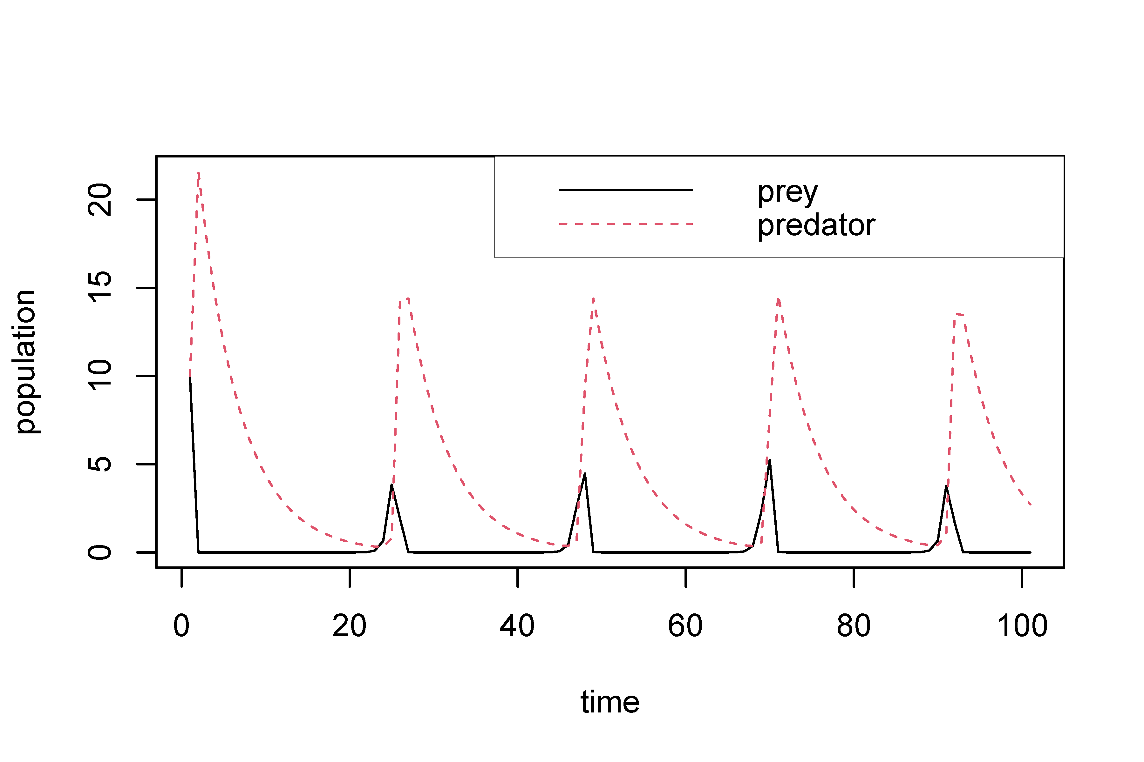

图3.1 经典Lotka-Volterra方程概述图

Figure3.1 Lotka-Volterra equation of two species

3.2.2 广义Lotka-Volterra方程

可将经典的Lotka-Volterra方程推广到相互竞争的任意个物种，其可表示为如下形式：

|  |  |  |
| --- | --- | --- |
|  | $$\frac{dx_{i}(t)}{dt}=x_{i}\left(t\right)\left(r_{i}+\sum_{j=1;j≠i}^{n}{a_{ij}}x_{j}\left(t\right)\right) (i=1,2,…,n)$$ | (3-2) |

其中*n*为物种数量， $x_{i}(t)$ 表示种群*i*的密度， $r_{i}$ 为第*i*个物种的内在增长率（intrinsic growth rate，当其为负数时为死亡率）， $a_{ij}$ 是物种间的交互系数，用于描述物种*j*对物种*i*增长率的影响。

对3-2进行整理，可得更一般的矩阵形式：

|  |  |  |
| --- | --- | --- |
|  | $$\frac{dX(t)}{dt}=D(X(t))(R+AX(t))$$ | (3-3) |

其中 $X(t)$ 是长度为 *n* ×1的向量，包含所有种群在时间*t*的种群密度，*R*是一个*n* ×1的向量，可表示为所有种群的内在增长率。 $A$ 是一个 *n*×*n* 矩阵，包含物种间的交互系数。我们使用 $D(X)$ 来表示对角矩阵， $X$ 在对角线上。

采用 {Baigent, 2016 #63}中的一些指定初始参数，可以绘制下图所示的广义Lotka-Volterra的以下三种形式：稳定(A)，周期性(B)及混沌(C)。

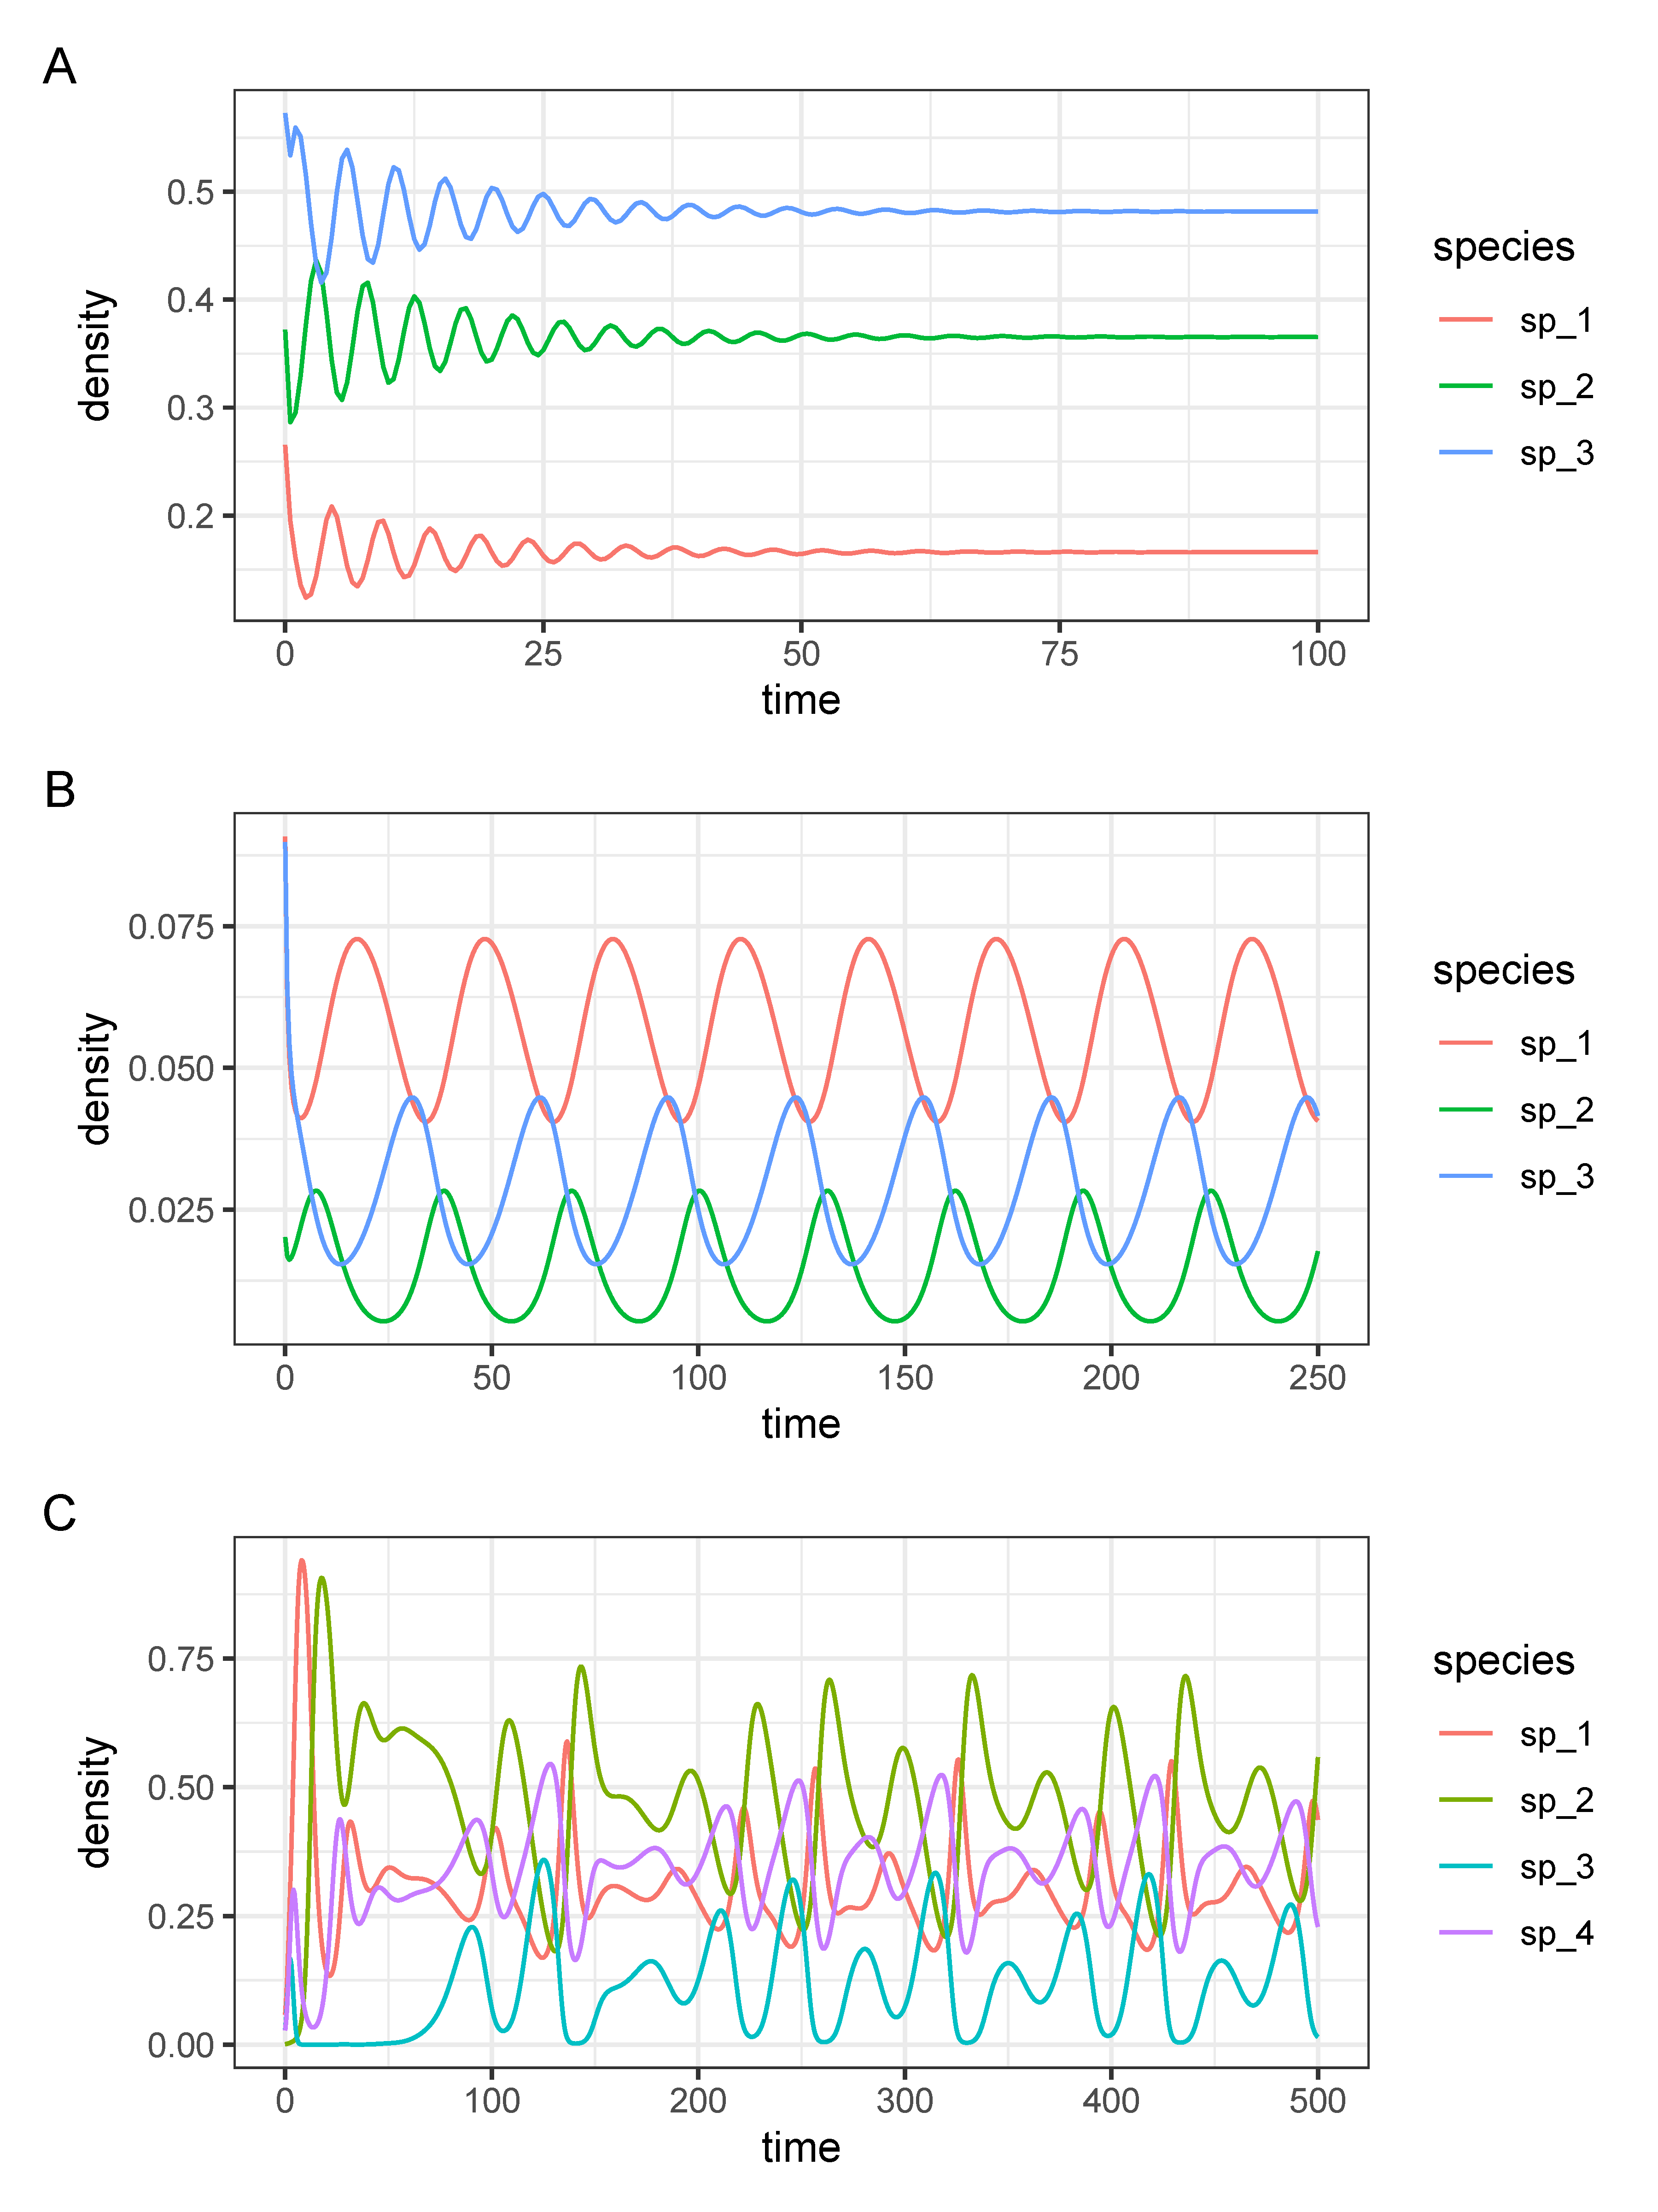

图3.2 广义Lotka-Volterra的概述图

Figure3.2 A random zoo to demonstrate three forms of Generalized Lotka-Volterra equation: Equilibrium(A), Cycles (B) and Chaos (C)

3.2.3 Lotka-Volterra方程的效应分解

考虑经典的Lotka-Volterra模型，其第一式为猎物数量增长的变化，最终猎物数量的变化由其自然增长 $αx$ 部分以及被掠食 $βxy$ 所决定。第二式表示掠食者族群数量增长的变化，由上述的方程式可知掠食者族群规模的改变，是由掠食者捕食的成长 $δxy$，减去其自然死亡的部分 $-γy$。我们可将其总结如下：根据Lotka-Volterra方程，某物种数量的变化，由其本身的影响，亦可将其称为内在增长，以及其它物种对其的影响所决定。

依然以经典Lotka-Volterra方程为例，下图A展示了对猎物数量的变化曲线进行分解，其中蓝色实线为猎物种群数量的变化；黑色实线为掠食者种群数量的变化；红线为猎物本身数量增长的效应曲线，对应方程中 $αx$ 部分；绿线为掠食者掠食对猎物种群数量的效应曲线，对应方程中 $βxy$ 部分。类似的，图B展示了对掠食者数量的变化曲线进行分解，其中蓝色实线为掠食者种群数量的变化，黑色实线为猎物种群数量的变化，红色实线为掠食者本身数量衰减的效应曲线，对应方程中 $-γy$ 部分，绿线为掠食者掠食对掠食者物种数量的效应曲线，对应方程中 $δxy$ 部分。

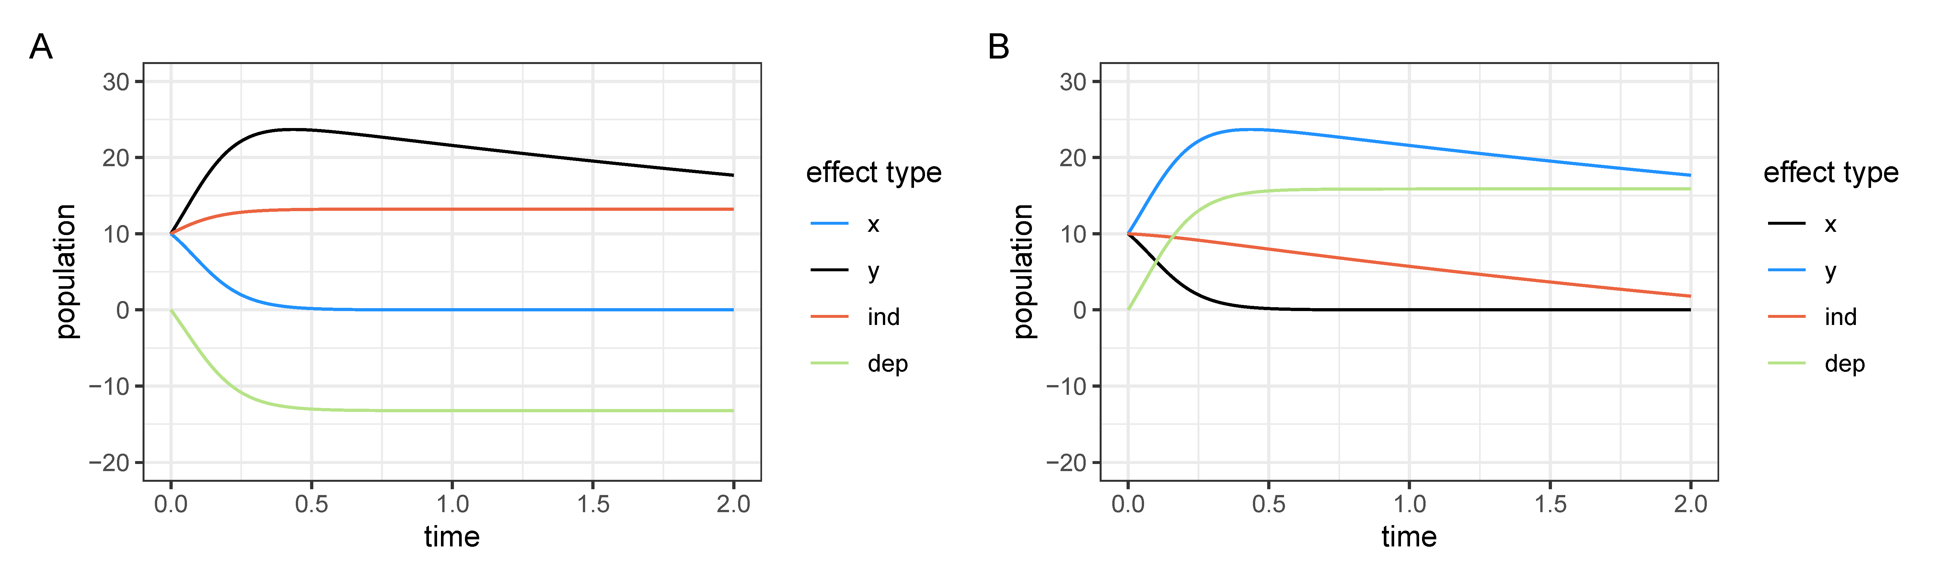

图3.3 经典Lotka-Volterra方程的效应分解曲线

Fig 3.3 The decomposition of the population (Blue line) into its independent population (red line) and dependence population (green line) based on Lotka-Volterra equation for Prey (A) and Predator (B), respectively.

3.3 变量选择

变量选择也被称为特征选择（feature selection），特征变量的挑选在数据建模中非常重要，因为输入的变量直接决定了模型的质量，变量和特征选择已成为许多应用领域研究的重点，尤其是那些具有数万或数十万个变量的数据集，包括高通量测序数据{Guyon, 2003 #71}。对于广义Lotka-Volterra方程，其系数矩阵 $A$ 包含所有物种间的互作；然而根据实际情况，考虑到在一个足够大的空间内，某些物种并不与一些物种直接互作或互作效应十分微小，把这两种物种放到同一模型内或保留微小效应的物种无疑反而会导致一些其它问题，例如极大地增加微分方程求解的时间或导致其根本无法求解。对此，在进行我们的模型构建之前需要先选择合适的特征变量。

3.3.1 LASSO方法

LASSO(Least Absolute Shrinkage and Selection Operator)最初由斯坦福统计学家Robert Tibshirani提出，这是一种采用 $l_{1}$ 正则化($l_{1}$-regularization)的线性回归方法，该方法只需将 $l_{1}$ 范数添加到最小二乘的损失函数中，即可完成正则化和特征选择。现考虑我们有一批转录组数据集 $X=[x_{1}, x_{2}, …, x_{n} ]$,其中 $x_{i}$ 是1×*p*的向量, *n*表示基因数量。经功能聚类后某一类下有*m*个基因，我们将基因*i*作为观测向量 $y_{i}$，将所有其他 *m*-1 个基因作为预测变量，可将其写成矩阵形式 $X_{i}=[{1,x}_{1}, x_{2}, …x_{i-1}, x_{i+1}{,…,x}_{m} ]$,，对于该类可将多元线性回归模型写为如下：

|  |  |  |
| --- | --- | --- |
|  | $$y_{i}=X_{i}β_{i}+ϵ, E(ϵ)=0, Cov⁡(ϵ)=σ^{2}I$$ | (3-4) |

其中 $y_{i}$ 是 $m×1$ 观测向量， $X_{i}$ 为 $m×p$ 的设计矩阵， $β_{i}$ 是 $p×1$ 的末知参数向量， $ϵ$ 为随机误差， $σ^{2}$ 为误差的方差。

我们采用最小二乘方法对3-3中的未知参数进行，构建以下损失函数：

|  |  |  |
| --- | --- | --- |
|  | $$L\left(β_{i}\right)=∥y_{i}-X_{i}β_{i}∥^{2}=(y_{i}-X_{i}β_{i})^{T}(y_{i}-X_{i}β_{i})$$ | (3-5) |

将 $l_{1}$ 范数添加到上述损失函数中，即可得到LASSO回归的形式：

|  |  |  |
| --- | --- | --- |
|  | $$L\left(β_{i}\right)=∥y_{i}-X_{i}β_{i}∥^{2}+ λ∥β_{i}∥_{1}=(y_{i}-X_{i}β_{i})^{T}(y_{i}-X_{i}β_{i})+ λ∥β_{i}∥_{1}$$ | (3-6) |

对3-5进行优化，即可得到基因*i*的参数 $\hat{β_{i}}$，遍历该聚类下所有基因即可得到 $B=[β_{1}, …, β_{m} ]$

3.3.2 Adaptive LASSO方法

在一些情况下，LASSO方法对于变量选择是不一致的，对此Zou提出了自适应LASSO方法，其中自适应权重用于惩罚 $l_{1}$ 惩罚中的不同系数。与LASSO方法类似地，自适应LASSO已被证明是接近极小极大最优(near-minimax optimal)的。对于式3-5中的 $β_{i}$ = ($β_{i}^{1}, …, β_{i}^{p}$)，我们加入自适应权重 $ω_{j}$，可将3-5改写为如下形式：

|  |  |  |
| --- | --- | --- |
|  |  | (3-7) |

本质上，权重控制每个系数向0收缩的速率。该想法提出的依据是较小的系数应该在较大的系数之前离开模型。

3.4 idopNetwork模型

Chen等提出了一个新的基于拟动态微分方程的模型，该模型相较于传统的网络构建方法具有完整信息(informative)、动态(dynamic)、全方位(omnidirectional)以及个性化(personalized)的特征，因此将该模型称为idopNetwork 。

3.4.1 原始idopNetwork模型

回到一般的转录组数据，通常经高通量测序后我们可获得*m*个基因在*n*个样品中的表达，该数据为一个*m*×*n*的矩阵。对此，idopNetwork模型具有如下形式{Chen, 2019 #59}：

|  |  |  |
| --- | --- | --- |
|  |  | (3-8) |

其中 $g_{ji}$ 为第*i*样品中基因*j*的表达水平， $E_{i}$ 为第*i*样品中所有基因的表达水平，这里将其认为是整体环境。 $g_{ji}\left(E_{i}\right)$， $g_{j^{'}i}\left(E_{i}\right)$ 为 $g_{ji}$， $g_{j^{'}i}$ 是关于 $E_{i}$ 的一个函数，通常采用异速生长函数进行拟合。 $Q_{j}\left(·\right)$ 为一个含有未知参数 $Θ_{j}$ 的函数，对应Lotka-Volterra方程中内在生长部分， $Q_{j{|j}^{'}}\left(·\right)$ 为一个含有未知参数 $Θ_{j|j^{'}}$ 的函数，代表第 $j|j^{'}$ 个基因对第 $j$ 个基因的影响。 $d_{i}$ 为经变量选择后的结果，表示有 $d_{i}$ 个基因对基因*j*具有影响，其数量等同于3-5中 $β_{i}$ 的非0项。未知参数 $Θ_{j}$， $Θ_{j|j^{'}}$ 通常为勒让德多项式的系数，来近似内在生长与其它基因影响的效应曲线。

3.4.2 idopNetwork模型的拓展

对于idopNetwoek模型，可将其进行改写为如下微分方程组形式：

|  |  |  |
| --- | --- | --- |
|  |  | (3-9) |

对比3-2的广义Lotka-Volterra模型，发现具有相似的结构。我们对上式进行整理，可得：

|  |  |  |
| --- | --- | --- |
|  | $$\frac{dG(E)}{dE}=D\left(G\left(E\right)\right)R+AG(E)$$ | (3-10) |

其中 $G(E)$ 是 *m* ×1的向量， $G(E)={\left(g_{1}\left(E\right), …,g_{m}\left(E\right)\right)}^{T}$， $R$ 是一个*m* ×1的向量， $R={\left(r_{1}, …,r_{m} \right)}^{T} ，D(G\left(E\right))$ 来表示对角矩阵。 $A$ 是一个 *m*×*m* 矩阵，其对角线为0，包含基因间的交互系数($a_{1j}$, $a_{2j}$, …, $a_{mj}$)，该矩阵中的非0项由3.3节中变量选择的结果 $B$ 所确定。

3.4.3 idopNetwork模型的正问题

微分方程的正问题是指给定微分方程的形式和初始或边界条件，求出满足这些条件的函数的解，正确求解微分方程的正问题对于理解许多自然现象和工程问题至关重要。微分方程通常难以获得解析解，可以通过数值方法来解决，目前已有上百种常用的ODE模型的求解方法。本节我们采用matlab上默认的ode45方法(Dormand-Prince 方法)为例，该方法为一种常用的优秀的非刚性方程求解器，且假设待估参数 $Ω$ 已知，对广义idopNetwork模型的正问题进行求解:

|  |  |  |
| --- | --- | --- |
|  | $$\left\{\begin{matrix}\frac{dG(E)}{dE}=D\left(G\left(E\right)\right)R+AG(E)=F(E,G\left(E\right),Ω) \\ G(E_{0})=G_{0}\end{matrix}\right.$$ | (3-11) |

我们可将3-9的等式右边看作函数 $F(E,G\left(E\right),Ω)$，其中含有已知参数 $Ω$，其包含 $R$ 及 $A$ 中的所有系数，根据显式龙格-库塔法，当有初值 $G_{n}$ 时可将后续 $G_{n+1}$ 计算为：

|  |  |  |
| --- | --- | --- |
|  | $$\begin{matrix}G_{n+1} & =G_{n}+h\sum_{i=1}^{s}{ } b_{i}k_{i} \\ k_{1} & =F({E_{n},G}_{n}\left(E_{n}\right),Ω) \\ k_{2} & =F(E_{n}+c_{2}h,G_{n}\left(E_{n}\right)+h\left(a_{21}k_{1}\right),Ω) \\ k_{3} & =F(E_{n}+c_{3}h,G_{n}\left(E_{n}\right)+h\left(a_{31}k_{1}+a_{32}k_{2}\right),Ω) \\ & ⋮ \\ k_{i} & =F({E_{n}+c_{i}h, G}_{n}\left(E_{n}\right)+h\sum_{j=1}^{i-1}{ } a_{ij}k_{j},Ω)\end{matrix}$$ | (3-12) |

其中*h*为步长， $a_{ij}$， $b_{i}$， $c_{i}$ 均为布彻表的系数，更换布彻表即可切换龙格-库塔方法家族，以对微分方程进行求解。Dormand-Prince方法的布彻表如下所示，其中 $s=6$，下表取5阶精度：

表3.1 Dormand-Prince 方法的布彻表

Table 3.1 The Butcher tableau of Dormand–Prince method

|  |  |  |  |  |  |  |  |
| --- | --- | --- | --- | --- | --- | --- | --- |
| 0 |  |  |  |  |  |  |  |
| 1/5 | 1/5 |  |  |  |  |  |  |
| 3/10 | 3/40 | 9/40 |  |  |  |  |  |
| 4/5 | 44/45 | -56/15 | 32/9 |  |  |  |  |
| 8/9 | 19372/6561 | -25360/2187 | 64448/6561 | -212/729 |  |  |  |
| 1 | 9017/3168 | -355/33 | 46732/5247 | 49/176 | -5103/18656 |  |  |
| 1 | 35/384 | 0 | 500/1113 | 125/192 | -2187/6784 | 11/84 |  |
|  | 5179/57600 | 0 | 7571/16695 | 393/640 | -92097/339200 | 187/2100 | 1/40 |

根据3-12遍历计算 $t=(t_{0}, …,t_{n})$ 即可得到预测的基因表达量 $\hat{x}$。

3.4.4 idopNetwork模型的逆问题

在微分方程的逆问题(inverse problem)中，我们的目标是从给定微分方程的边界或初始条件中求出满足这些条件的微分方程的解，即从观察值中推断微分方程的未知参数。数值方法和分析方法是两种常用解决微分方程逆问题的方法，其中数值方法通过迭代计算来求解微分方程的逆问题；分析方法通过构造函数解决微分方程的逆问题。通常我们采用数值方法，在已知基因表达矩阵数据的情况下，假设基因的表达数据可由idopNetwork模型的微分方程组所描述，则我们观察到的表达量通常是idopNetwork模型解的部分测量值，此时即为该微分方程的边界条件。对于式3-10我们假设 $Ω$ 未知，则可以构建以下损失函数 $Λ$，最小化损失函数 $Λ$ 以求解出未知参数 $Ω$:

|  |  |  |
| --- | --- | --- |
|  | $$Λ=\frac{1}{n}\sum_{i=1}^{n}{(g_{i}- \hat{g_{i}})}$$ | (3-13) |

其中𝑛 是观察次数，其中 $g_{i}$ 为第*i*个基因的观测值，其是一个1 ×*n*的向量， $\hat{g_{i}}$ 为第*i*个基因的预测值，同样也是一个1 ×*n*的向量，可由式3-11计算得到。

另外，我们亦可假设数据符合多元正态分布：

|  |  |  |
| --- | --- | --- |
|  |  | (3-14) |

其中 $g_{i}$ 为第*i*个基因的观测值，其是一个1 ×*n*的向量， $\hat{g_{i}}$ 为第*i*个基因的预测值，同样也是一个1 ×*n*的向量， $Σ$ 表示协方差矩阵。

根据3-13可建立如下似然函数，采用最大似然估计方法对未知参数 $Ω$ 进行求解：

|  |  |  |
| --- | --- | --- |
|  |  | (3-15) |

3.4.5 基因自身与其它效应的拟合

经3-14或3-15对idopNetwork模型进行数值求解后，我们需要对基因的自身效应与其它效应进行拟合，以便在任意给定的 $E$ 下得到基因的自身效应及其它效应。目前有多种非参数的回归方法，包括样条平滑、局部多项式以及线性可加模型等，这里我们采用正交多项式对基因的自身及其它效应进行拟合。经典的正交多项式包括雅克比多项式，切比雪夫多项式，勒让德多项式等，由于第一类切比雪夫多项式可最大限度地降低龙格现象，并且提供多项式在连续函数的最佳一致逼近，在后续中我们采用第一类切比雪夫多项式对基因的自身及其它效应进行拟合。

3.4.6 idopNetwork模型求解的一般策略

至此，可将idopNetwork模型求解的策略归纳如下：

|  |
| --- |
| **输入：**样品集 $X=\{x_{1}, x_{2}, …, x_{n}\}$； |
| 幂函数参数 $Θ_{i}$ |
| 表达指数 $E$ |
| **过程：** |
| 1：确定变量选择方法以获取交互系数矩阵*A* |
| 2：若采用极大似然法求解则确定对协方差矩阵的建模方法，构建协方差矩阵 $Σ$ |
| 3：初始化idopNetwork模型的参数 |
| 4：**repeat** |
| 5： **for** *j $=1,2,…,n$* **do** |
| 6: 根据式3-8计算由每条微分方程的未知参数 |
| 7： **end for** |
| 8： 根据计算出的未知参数以作为初始参数，根据3-11求解最终的参数 |
| 9：**until** 满足停止条件 |
| **输出：**基因的主效应 $Q_{j}\left(g_{ji}\left(E_{i}\right):Θ_{j}\right)$ 及其他基因对该基因的效应值 |

3.5 计算机模拟

现假设有一个包含3个基因的idopNetwork模型，其中基因分别为*x*, *y*, *z*，其两两互作，互作矩阵 $A$ 为一个3×3的矩阵，包含具有6个参数，表达指数为一个 $times=[10, 10.1, …, 13 ]$ 的向量。考虑到真实模型为微分方程系统，我们给定下表所示的初始参数，并给与随机误差服从：

表3-1 idopNetwork数据模拟参数表

Table 3-1 Parameters used for simulation of idopNetwork data

|  |  |  |
| --- | --- | --- |
| **参数** | **参数定义** | **参数属性** |
| $$r1$$ | 控制基因*x*的内在增长率 | 标量 |
| $$r2$$ | 控制基因*y*的内在增长率 | 标量 |
| $$r3$$ | 控制基因*z*的内在增长率 | 标量 |
| $$par1$$ | 基因*y*对基因*x*的交互系数 | 标量 |
| $$par2$$ | 基因*z*对基因*x*的交互系数 | 标量 |
| $$par3$$ | 基因*x*对基因*y*的交互系数 | 标量 |
| $$par4$$ | 基因*z*对基因*y*的交互系数 | 标量 |
| $$par5$$ | 基因*x*对基因*z*的交互系数 | 标量 |
| $$par6$$ | 基因*y*对基因*z*的交互系数 | 标量 |

3.5.1 拟动态微分方程的单独求解

参照公式3-8，可将该模型表示为：

|  |  |  |
| --- | --- | --- |
|  | $$\left\{\begin{aligned}\frac{dx}{ dt}=r1 x+par1 y+par2 z\end{aligned}\right. 其中y,z 为异速生长函数拟合后的值$$ |  |
|  | $$\left\{\begin{aligned}\frac{dy}{ dt}=r2 y+par3 x+par4 z\end{aligned}\right. 其中x,z为异速生长函数拟合后的值$$ | (3-16) |
|  | $$\left\{\begin{aligned}\frac{dz}{ dt}=r3 x+par5 x+par6 y\end{aligned}\right. 其中x,y 为异速生长函数拟合后的值$$ |  |

3.5.2 拟动态微分方程组的联立求解

3.5.3 单独求解与联立求解的比较

对此参照公式3-10，可将该模型表示为：

|  |  |  |
| --- | --- | --- |
|  | $$\left\{\begin{aligned}\frac{dx}{ dt}=r1 x+par1 y+par2 z \\ \frac{dy}{ dt}=r2 y+par3 x+par4 z \\ \frac{dz}{ dt}=r3 z+par5 x+par6 y\end{aligned}\right.$$ | (3-17) |

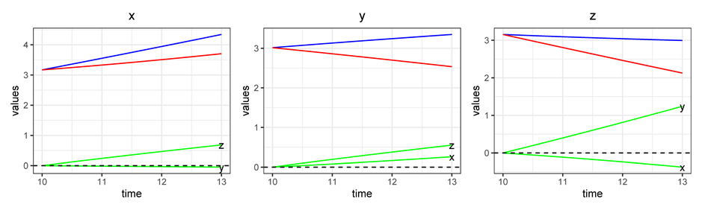

3.6 实际数据分析

我们将全新的拟动态微分方程组应用于嫁接杨树基因表达数据，以验证新方法的可行性。基于上一章功能聚类分析的研究基础，我们利用新发展的方法对两种协方差矩阵获得聚类划分的模块、亚模块以及基因分别进行拟动态微分方程组的构建，并比较它们的差异。

3.5.1 嫁接杨树转录组模块间的idopNetwork模型构建

对于模块的数据，我们采用获得的功能聚类均值向量参数，并以原始的表达指数数据插值成30个时间点，使用异速生长函数进行拟合以此构建模块的表达矩阵数据。随后套用idopNetwork的求解策略，以此获得拟动态微分方程的近似解。

3.5.1.1 基于SAD1功能聚类的idopNetwork

基于SAD1的功能聚类在聚类中并不考虑不同组间的处理，但我们依然可以根据原始的表达指数来获取不同嫁接组合效应分解时的范围。图xxx显示了8种不同嫁接组合下模块1受到模块33调控及模块33收到模块。

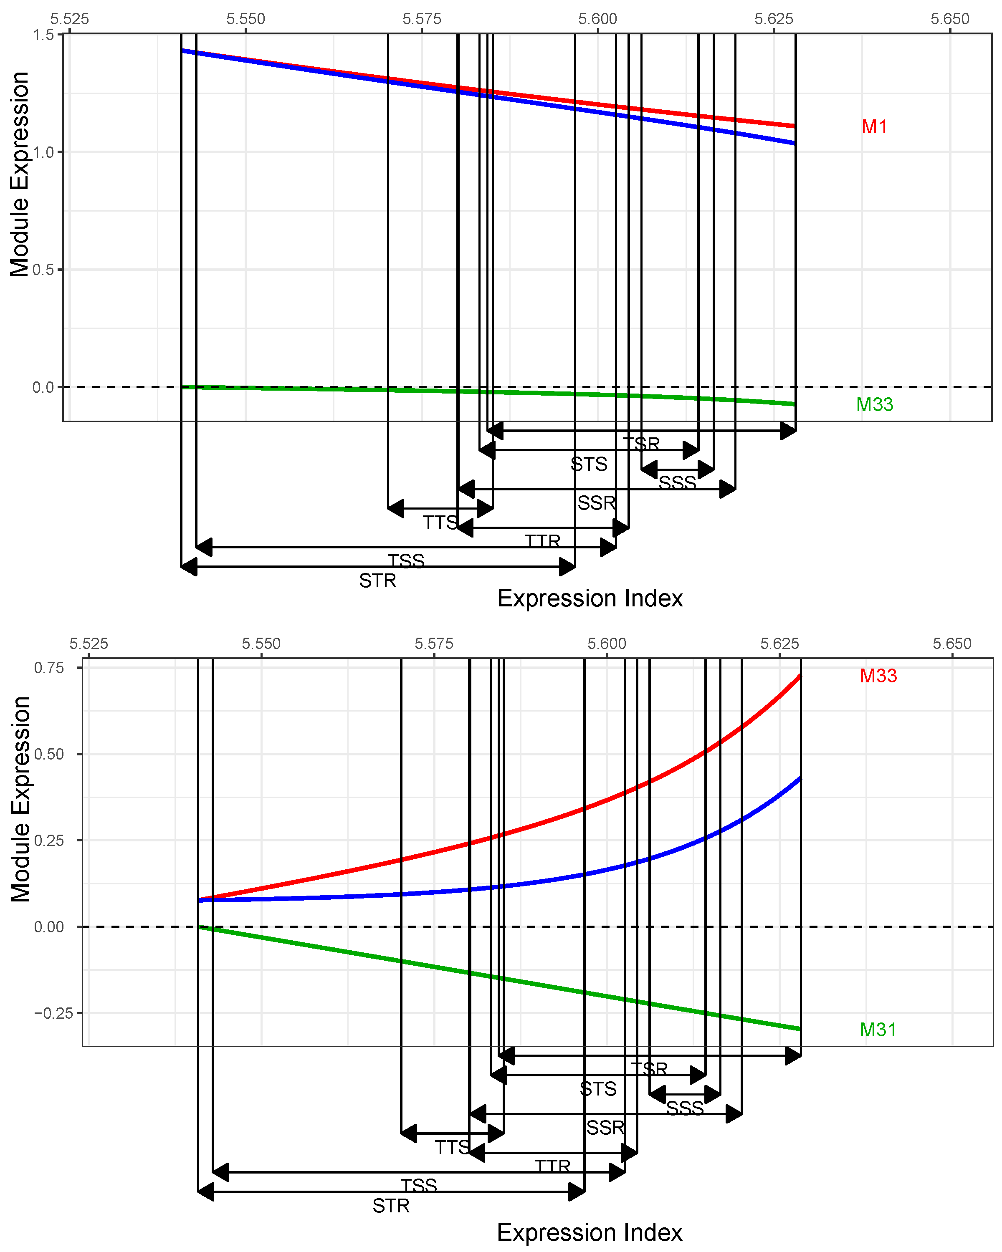

图xxx详细展示了基于SAD1功能聚类下模块间的效应曲线分解。

3.5.1.2 基于SAD8功能聚类的模块间网络

3.5.2 嫁接杨树转录组模块间的idopNetwork模型对比

3.5.3 嫁接杨树转录组亚模块间的idopNetwork模型构建

类似地，对于亚模块的分析参照模块的分析方法，

3.5.4 嫁接杨树转录组亚模块间的idopNetwork模型对比

3.5.5 嫁接杨树转录组基因间的idopNetwork模型构建

3.5.6 嫁接杨树转录组基因间的idopNetwork模型对比

3.7 讨论

完整的信息网络被定义图中双向、有符号和加权的交互作用。 这样的网络可以为理解基因如何相互作用并共同决定复杂的表型提供详细的机理。 为了重建这样完整信息的网络，现有的方法需要收集高密度时间数据和观测数据的参数拟合，但放到组学的研究范畴上两者都是几乎不现实的。Chen等通过引入生态学理论和进化博弈论的要素构建了 qdODE 系统，通过实施变量选择，使得最终可以构建推理和恢复信息性（封装双向，签名和加权链接）、动态（跨时空跟踪网络变化渐变），全向（捕获所有可能的链接，但保持网络的稀疏性）和个性化（个性化每个主题的网络）的网络（idopNetworks）。

3.8 小结

目前，内嵌物理知识神经网络（Physics Informed Neural Network，PINN）是一种科学机器在传统数值领域的应用方法，特别适用于解决微分方程包括偏微分方程（PDE）相关的各种问题，另外在包括方程求解、参数反演、模型发现、控制与优化等领域具有突出贡献。

3.9 软件获取以及操作实例

基于上述的模型，相应的程序已整合入“idopNetwork”软件包中，对应的获取方法见前文。

操作实例：

#####对模块求解qdODE###########

>result3 = fun_clu_convert(result2,best.k = best.k)

> ode.module = qdODE_parallel(result3)

#####绘制模块间的效应曲线###########

> qdODE_plot_all(ode.module)

#####对模块1的基因求解qdODE###########

> result_m1 = fun_clu_select(result_fit = result1, result_funclu = result3, i = 1)

> ode.M1 = qdODE_parallel(result_m1)

#####绘制模块1基因的效应曲线###########

> qdODE_plot_all(ode.M1)

4 基于博弈论的多层次基因调控网络构建及解析

4.1 引言

将种间合作相互作用纳入经典生态位理论已被确定为种群和群落生态学的一大挑战。

根据前一章的微分方程，我们可将一个基因的表达量总值分解为其独立表达量以及其它基因对其的影响。 可以预想，以 qdODE的方法派生出的网络信息丰富，可以充分表征双向、有符号和加权的交互。 此外，它们可以可视化为系统内在或外在因素的动态函数，显示系统拥有的全方位交互集，并且可以是特定于样本的（统称为个性化）。

网络模型是揭示复杂特征内部运作的强大工具。 相对于基于相关性的网络和贝叶斯网络，idopNetwork 可以捕获一整套网络属性，包括交互强度、交互因果关系、因果关系符号和反馈周期。同时，网络群体模块的存在与发展模块化（发展模块化）理论是一致的，根据基于本体论的发展模块化理论，一个复杂的系统或有机体可以将其划分为不同的功能或结构亚单位模块（Busiello et al., 2017; Allesina et al., 2012），这是也是一个复杂系统保持其鲁棒性和稳定性所必需的现象。经由功能聚类，我们能够避免直接重构整个复杂网络，首先构建模块之间的网络，再对某些大的模块进一步聚类构建亚模块之间的网络，最后重构较小的基因调控网络，

从而。

4.2 图论

图论(Graph Theory)是研究网络的基础，广泛应用于社交网络分析、图像处理、路径规划、物理学和生物学等。图论的基本概念是图，其将图作为节点和边构成的集合 $G = (V, E)$，其中V是顶点集合，E是边集合，E由V中的元素对组成。以图形对复杂的数据进行可视化可以解决很多实际问题，帮助我们更好地做出数据驱动(data-driven)型决策。

以3.4中的3个物种idopNetwork模型为例，我们引入图论，此时可将集合写为以下形式：

|  |  |  |
| --- | --- | --- |
|  | $${V=\{x, y, z\} \atop E=\{\left(x,y\right),\left(x,z\right), \left(y, x\right),\left(y, z\right), \left(z, x\right), (z, y)\}}$$ | (4-1) |

需要注意的是采用idop模型构建的网络是一个有向图， $\left(x,y\right)$ 与 $\left(y, x\right)$ 之间存在区别，分别表示*y*物种对*x*物种的影响与*x*物种对*y*物种的影响，即它们分别指示了指示不同的方向，此时的边被称为弧(Edge)。我们可将拓展后的idopNetwork模型写为以下形式：

|  |  |  |
| --- | --- | --- |
|  | $${V=\{g_{1}, g_{2},…, g_{m}\} \atop E=\{\left(g_{1},g_{2}\right),\left(g_{1},g_{3}\right),…, \left(g_{m-1},g_{m} \right), (g_{m}, g_{1})\}}$$ | (4-2) |

易知公式3-2中的 $G(E)$ 对应 $V$，表示网络的节点；*A*中的交互系数可对应 $E$，如 $a_{1j}$ 表示弧 $(g_{1},g_{j})$。由此，可获得集合 $G$ 以构建基因调控网络。

4.3 基于进化博弈论的基因调控网络

我们引入进化博弈论的概念以解释构建的基因调控网络。基于博弈论，我们将基因抽象为博弈中的玩家，而其与其它基因的关系可抽象为博弈中的策略。引入进化博弈论让我们能够更好地解释基因表达水平如何由其自身决定和其他基因对其的影响。下面将根据拟动态微分方程的解，对基因及基因间的互作关系进行更深一步的定义。

4.3.1 节点

根据公式3-10中求解获得 $R$ 的值，我们可以定义基因*i*的两种表达模式，即：内在增长型($r_{i}>0$)与衰退型($r_{i}<0$)；更具体的，其又可分为

4.3.2 弧

此外，我们可以根据 $AG(E)$ 的具体值(等同于 $Q_{j{|j}^{'}}\left(·\right)$)，将基因之间的互作关系及程度进行量化(假设基因*i*与基因*j*之间相互影响，取整体效应的均值)，下表显示了基因*i*与基因*j*之间的关系：

表4.1 两基因互作模式的描述

Table 4.1 The interaction pattern between two genes

|  |  |  |
| --- | --- | --- |
|  | 定量描述 | |
| 定性描述 | $$a_{ij} g_{j}\left(E\right)$$ | $$a_{ji} g_{i}\left(E\right)$$ |
| 互促 | >0 | >0 |
| 单促 | >0 | =0 |
| 利它 | >0 | <0 |
| 单促 | =0 | >0 |
| 共存 | =0 | =0 |
| 单抗 | =0 | <0 |
| 利它 | <0 | >0 |
| 单抗 | <0 | =0 |
| 互抗 | <0 | <0 |

4.4 多层次的基因调控网络

对于小型（通常指少于十个节点）的生物网络，大多数方法都是通过穷尽所有可能的网络拓扑空间来实现的， 然而这种详尽的方法很难扩展到大规模生物网络（Reconstructing gene regulatory networks of biological function using differential equations of multilayer perceptrons）。 多层次的网络模型摆脱了高维数据的限制，可以更好地研究GRN在如何影响稳健性以及整个系统在层次级别的可演化性的关键作用。例如Kim等提出了一个多层次的基因调控网络模型，该模型分为两层，从最上层的细胞间调控网络，到中间层的细胞内调控网络（图4xx）。

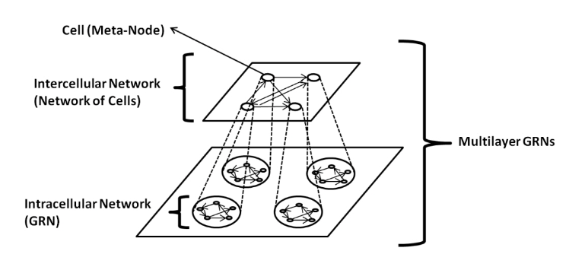

图4xx 一个多层的基因调控网络 （Robustness and Evolvability of Multilayer Gene Regulatory Networks）

Figure 4: A schematic diagram showing example multilayer GRNs. (

鲁棒性（Robustness）是大多数生物系统的显着特征，已经通过数据集、模拟和各种实验技术的分析证实了生物稳健性的普遍性，其特征在于生物表型在面对遗传和/或环境扰动时的不变表达。最近来自网络理论、控制理论、复杂性科学和自然选择的概念范式已被用于理解鲁棒性，其中模块化、领结结构、退化和其他拓扑特征等系统属性通常与稳健特征正相关。人们发现真实网络在多个随机实现中比预期的更健壮，KMorin等详细展示了与单层网络相比，双层网络会根据层间耦合方案增加或降低其鲁棒性。 此外，我们发现层间连接振荡器之间振荡器类型（有源或无源）不匹配的增加会降低双层网络中具有平均场、链和扩散层间耦合的网络的稳健性（Robustness of multilayer oscillator networks）。XXXn等的研究发现，基于基因调控层、蛋白质-蛋白质相互作用层和代谢层组成的多层相互作用网络，该多层网络的拓扑结构比随机模型的拓扑结构更稳健。 这一发现表明，分子网络可能已经进化为避免产生强烈的度-度相关性，从而提高系统在扰动下的稳健性（Robustness and lethality in multilayer biological molecular networks）。

4.5 实际数据分析

根据上一章求解的微分方程及基于进化博弈论分解的效应曲线关系，我们对基于SAD1协方差矩阵聚类的嫁接杨树转录组数据构建了

4.5.1 嫁接杨树转录组模块间调控网络的构建

4.5.1.1 SAD1协方差矩阵下模块间的调控网络

根据上一章求解的微分方程及基于进化博弈论分解的效应曲线关系，我们对基于SAD1协方差矩阵聚类的嫁接杨树转录组数据构建了33个节点的模块间网络，并以此代表了第一层的顶层网络（图 xx）。如下图所示的调控网络中我们以红色和蓝色箭头与线条分别代表促进和抑制效应，箭头与线条的粗细与效应强度成正比，圆圈的大小与模块自身效应的强弱成正比，模块的红色与蓝色代表其收到促进和抑制效应的影响，此后所有的调控网络图均采用此方案。

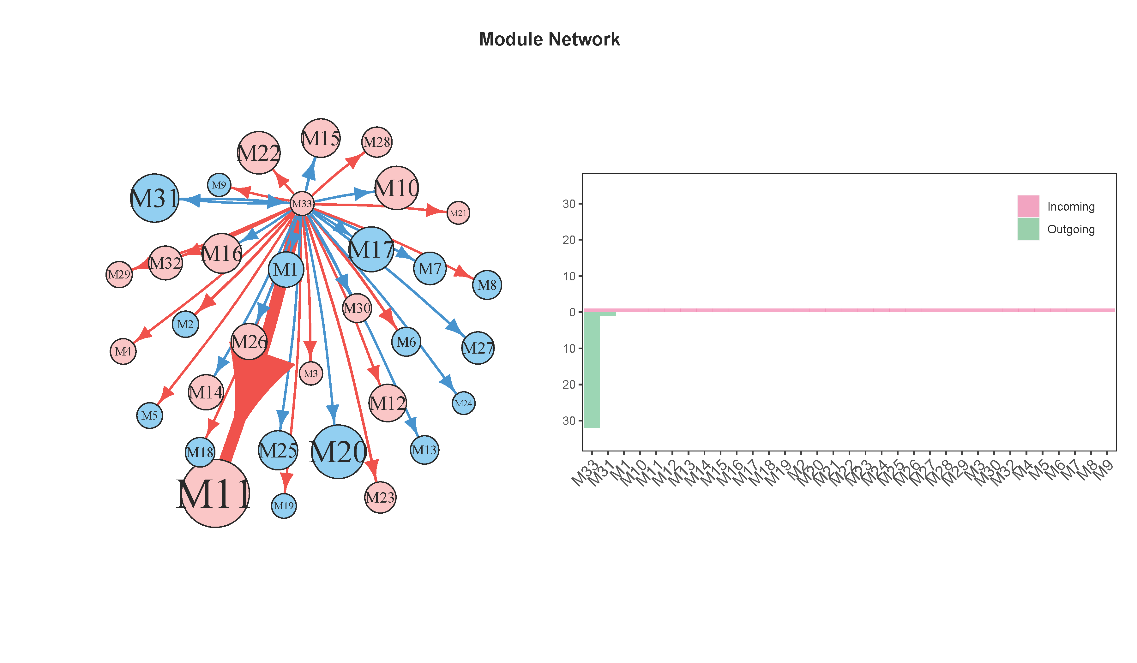

图 3.2.1.4 基于SAD1协方差矩阵下构建的33个模块间调控网络（效应采用均值）。

Figure 3.2.1.4

4.5.1.2 SAD8协方差矩阵下模块间的调控网络

4.5.2 嫁接杨树转录组关键模块的挖掘

4.5.3 嫁接杨树转录组模块内调控网络的构建

4.5.4 嫁接杨树转录组模块内关键基因的挖掘

4.6 讨论

本章网络构建的一大问题是仅考虑模块-模块互作网络与模块内的基因-基因互作网络，由于功能聚类类似与传统聚类方法将表达模式较为接近的基因聚为一类，因此后续构建基因-基因的调控网络时，会出现与真实情况不符的结果。以一个生物学上简单的调控途径为例：在生物体的细胞内的基因表达的调节是通过反式作用因子与顺式作用元件之间的互作来完成的，在许多时候这些反式作用因子维持高水平的表达以抑制某些基因的活性，当其表达量下降后进而导致这些基因的激活与表达。很显然，此时该反式作用因子与其作用的基因表达量是相反的，它们也不会聚类到同一模块内，因此无论采用何种变量选择的方式都无法将它们纳入同一拟动态微分方程中，进而求解出它们之间的关系。当然，本文提出的基因调控网络构建方法一大优点是并不需要表达矩阵外的额外信息，直接可以构建基因调控网络。但是，在实际转录组测序分析中，许多基因/转录本已知序列，我们可以通过blast的来推测它们的功能。将相同来源或处于同一通路的基因放在一个微分方程组中，以此构建基因调控网络可能可以得到更接近真实情况的解。

Grochow等{Grochow, 2021 #64}与越来越多的研究人员发现，在寻找数据之间的联系时，一般图论据具有相当的局限性。图将每一种关系表示为二元组（dyad）或成对的交互。然而，许多复杂系统不能只用成对的连接来表示。例如，当建立具有三个节点(父亲，母亲与孩子)的养育关系的网络模型时，显然，每个父母都与孩子有联系，然而养育关系并不可能像图 论模拟的那样，仅仅是这两种联系的总和。更具体的，当父母双方关系良好时通常家庭关系和睦，但父母双方关系不好时会破坏他们与孩子的关系。当模拟类似同辈压力(Peer Pressure)的现象时，也会遇到同样的问题{Neuhäuser, 2020 #65}。

path homology theory

4.7 小结

4.8 软件获取与操作实例

基于上述的模型，相应的绘图代码已整合入“idopNetwork”软件包中，其获取方法见前文。

操作实例：

#####绘制模块间的调控网络###########

>net_module = lapply(ode.module$ode_result, network_conversion)

>network_plot(net_module, title = "Module Network")

#####绘制模块1基因间的调控网络###########

>net_m1 = lapply(ode.M1$ode_result, network_conversion)

>network_plot(net_m1, title = "M1 Network")

5 结论与展望

5.1 结论

本研究针对常规转录组测序产生的静态基因表达数据提出了新的基因调控网络模型，并将其应用于嫁接杨树转录组数据的分析。

对此，本研究产生的主要结果如下：

（1）将

（2）对功能聚类的EM算法进行了推导

（3）采用计算机模拟的方式将功能聚类与其它常规方法作对比，研究显示

（4）将优化后的功能聚类方法应用嫁接杨树转录组数据，根据数据的形式采用不同的协方差矩阵建模分析。最终以SAD1方式下

（5）基于广义Lotka-Volterra方程结合进化博弈论思想，将原始的idopNetwork进行改进，真正做到了对拟动态微分方程组进行同时求解，新的方法相较于以前的模型更考虑到整个方程组系统的整体性、波动性以及复杂性。

（6）对嫁接杨树转录组数据模块-模块，亚模块-亚模块及基因-基因之间分别采用idopNetwork进行建模，并且进一步对估算得到的效应曲线进行解释。

（7）依据拟动态微分方程的解，对嫁接杨树转录组数据绘制了多层次的基因调控网络，对核心模块基因进行进一步挖掘与分析，

（8）在新的基因调控网络构建方法构

（9）对idopNetwork的整套流程进行梳理整合，主要可分为以下四步：第一，采用功能聚类的方式做聚类分析；第二，对聚类的平均表达量与基因表达量进行平滑估计；第三，采用LASSO，Adaptive LASSO等方式对变量进行选择；第四，对筛选得到的基因构建qdODE，进而得到基因之间的互作关系并完成基因调控网络的构建。开发出了相应的软件包并，使得

5.2 展望

曾几何时，人们认为，只要完成了对整个基因组的测序，就能揭开生命的全部奥秘，然而伴随着人类基因组测序完成及后续研究的不断深入，科研工作者们发现，即便是掌握了每一个碱基的排列，也无法完全理解生物体的功能。这本质上是还原论的思想，DNA的序列原则上应该决定活细胞中所发生的任何事情，从而对生物体的功能达到完全的理解。（解读系统生物学:还原论与整体论的综合）

拓扑学正被应用于生物数据集，对不同信息的特征进行归类。信息理论被应用于信号转导（化学或物理信号作为一系列分子事件在细胞间传递的过程，如蛋白质磷酸化导致的细胞应答），以确定在一个细胞网络中哪些基因包含了最大熵（一种对信息或者关联的测量方式）。各种神经网络被设计出来，用以解决生物学问题，并使机器学习能探以前未曾发现的关联和范式。机器学习正在创造新的技术，而这些技术将改变我们研究生物学的方式。有些生物学的本科生和研究生项目对申请者的定量分析能力提出了要求，尽管定量分析目前在分子生物学领域还没有太多应用。受过物理或计算机训练的科学家开始做生物学的博后，学习生物研究的技能，为解决生物学问题做准备。时间会告诉我们，这些学科融合会带来什么样的影响，生物学将走向何方。

目前常用的转录组测序数据还是以静态数据为主，如何将静态数据“动态化”以。对此，本研究

在这里，我们提供了使用静态数据对基因交互网络进行拟动态建模的整体框架， 该框架可用于整合其它类型的生物数据以此构建的网络（例如组学数据、表型数据和图像数据）重建基于idopNetwork模型的调控网络多层次，多数据的网络使得我们能够以前所未有的方式更加全面地解析表型与基因型之间潜在的分子调控机制。通过idopNetwork构建的调控网络可以识别枢纽模块/亚模块及基因以及它们间的关键链接。 这些信息可用于解释砧木与接穗如何响应和适应嫁接后机体环境的变化，从而获得对嫁接机制的新见解。

世纪之交的分子生物学家所发明的工具引发了一场生物信息革命，现在要做的是对其进行分析和理解，而这需要新的技能。生物学工具将与计算机科学、物理学和数学相融合，生物学的实践者将经历另一个范式的转变。

附录

|  |  |  |  |  |  |  |  |  |  |  |  |
| --- | --- | --- | --- | --- | --- | --- | --- | --- | --- | --- | --- |
| **聚类*k*** | $$θ_{k}^{X}$$ |  | $$θ_{k}^{Y}$$ |  | $$Σ^{X}$$ |  | $$Σ^{Y}$$ |  |  | $$α_{k}$$ |  |
| $$a_{k}^{X}$$ | $$b_{k}^{X}$$ | $$a_{k}^{Y}$$ | $$b_{k}^{Y}$$ | $$ν_{X}$$ | $$ϕ_{X}$$ | $$ν_{Y}$$ | $$ϕ_{Y}$$ | *K*=3 | *K*=6 | *K*=10 |
| 1 | 0.50 | -0.10 | 1.00 | -0.10 | 0.50 | 0.10 | 0.50 | 0.10 | 0.50 | 0.30 | 0.20 |
| 2 | 0.60 | 0.50 | 0.30 | 0.80 | 0.50 | 0.10 | 0.50 | 0.10 | 0.30 | 0.20 | 0.15 |
| 3 | 0.20 | 0.50 | 0.30 | -0.10 | 0.50 | 0.10 | 0.50 | 0.10 | 0.20 | 0.15 | 0.15 |
| 4 | 0.50 | 0.30 | 0.80 | 0.20 | 0.50 | 0.10 | 0.50 | 0.10 |  | 0.15 | 0.10 |
| 5 | 1.50 | -0.40 | 1.50 | -0.40 | 0.50 | 0.10 | 0.50 | 0.10 |  | 0.10 | 0.10 |
| 6 | 1.20 | 0.30 | 1.30 | 0.20 | 0.50 | 0.10 | 0.50 | 0.10 |  | 0.10 | 0.10 |
| 7 | 0.20 | 1.10 | 0.18 | 1.10 | 0.50 | 0.10 | 0.50 | 0.10 |  |  | 0.05 |
| 8 | 1.20 | -0.60 | 1.20 | -0.50 | 0.50 | 0.10 | 0.50 | 0.10 |  |  | 0.05 |
| 9 | 0.50 | 0.70 | 0.60 | 0.60 | 0.50 | 0.10 | 0.50 | 0.10 |  |  | 0.05 |
| 10 | 0.20 | 0.70 | 0.30 | 0.60 | 0.50 | 0.10 | 0.50 | 0.10 |  |  | 0.05 |

参考文献

Diggle, P., et al. (2002). Analysis of longitudinal data, Oxford university press.

Emmert-Streib, F., et al. (2019). "Constrained Covariance Matrices With a Biologically Realistic Structure: Comparison of Methods for Generating High-Dimensional Gaussian Graphical Models." Frontiers in Applied Mathematics and Statistics **5**.

Gerber, B. F. and R. Furrer (2018). "optimParallel: an R Package Providing Parallel Versions of the Gradient-Based Optimization Methods of optim()."

Kim, B.-R., et al. (2008). "A computational approach to the functional clustering of periodic gene-expression profiles." Genetics **180**(2): 821-834.

Kingma, D. and J. Ba (2014). "Adam: A Method for Stochastic Optimization." Computer Science.

Körkel, S., et al. (2005). "Derivative Based vs. Derivative Free Optimization Methods for Nonlinear Optimum Experimental Design." Current Trends in High Performance Computing & Its Applications: 339-344.

Langfelder, P. and S. Horvath (2008). "WGCNA: an R package for weighted correlation network analysis." Bmc Bioinformatics **9**(1): 559.

Larson, J., et al. (2019). "Derivative-free optimization methods." Acta Numerica.

Mouselimis, L. (2016). "ClusterR: Gaussian Mixture Models, K-Means, Mini-Batch-Kmeans and K-Medoids Clustering."

Nielsen, F. and K. Sun (2016). "Guaranteed bounds on information-theoretic measures of univariate mixtures using piecewise log-sum-exp inequalities." Entropy **18**(12): 442.

Olsson, P. M. (2014). "Methods for Network Optimization and Parallel Derivative-free Optimization."

Paszke, A., et al. (2019). "Pytorch: An imperative style, high-performance deep learning library." Advances in neural information processing systems **32**.

Pedregosa, F., et al. (2011). "Scikit-learn: Machine learning in Python." the Journal of machine Learning research **12**: 2825-2830.

Ruder, S. (2016). "An overview of gradient descent optimization algorithms."

Scrucca, L., et al. (2016). "mclust 5: clustering, classification and density estimation using Gaussian finite mixture models." The R journal **8**(1): 289.

Wang, Y., et al. (2012). "How to cluster gene expression dynamics in response to environmental signals." Briefings in bioinformatics **13**(2): 162-174.

1.